Simulación de estrategias de inversión bajo incertidumbre
Trabajo final de Simulación. Informe completo: planteamiento, procesos aleatorios, modelo de eventos discretos, estrategias, diseño experimental, verificación, validación y resultados

Integrantes: Daniel Giraldo Arenas, Allison Correa y Samuel Alexis Vásquez Muñoz
Universidad Pontificia Bolivariana
Curso: Simulación
Profesor: John Fernando Vargas Buitrago
10 de noviembre de 2026
Contenido
1. Contexto 6
2. Objetivo general 6
3. Pregunta central 6
4. Parámetros configurables del inversionista 6
5. Universo de inversión 8
5.1 Liquidez: cuenta remunerada (Tabla 2) 8
5.2 Renta fija: CDT 8
5.3 Renta variable: ETF ICOLCAP 9
5.4 Inversión inmobiliaria 10
5.4.1 De dónde sale el canon 11
5.4.2 Predial 12
5.4.3 Reajuste del canon: datos del DANE 12
6. Fuentes de incertidumbre 13
7. Estudio y modelación de los procesos aleatorios 15
7.1 Inflación 15
7.1.1 ¿Por qué importa la inflación en la simulación? 15
7.1.2 Comportamiento año a año 16
7.1.3 Pruebas de hipótesis 16
7.1.4 Modelo elegido 16
7.1.5 Cómo se usa en la simulación 17
7.1.6 Validación 17
7.1.7 Limitaciones (Tabla 16) 17
7.2 Tasa de política monetaria (TPM) 17
7.2.1 Fuente de datos 17
7.2.2 Exploración y análisis temporal 18
7.2.3 Modelos candidatos, ajuste y selección 18
7.2.4 Dependencia y pruebas 18
7.2.5 Validación 19
7.2.6 Limitaciones 19
7.2.7 Modelo que usa el simulador: logit ordenado 19
7.3 Rendimiento de la cuenta remunerada 20
7.3.1 Fuente de datos y exploración 20
7.3.2 Modelo, estimación y prueba 20
7.3.3 Uso en el simulador y dependencia 21
7.3.4 Limitaciones 21
7.4 Renta fija: tasa del CDT 21
7.4.1 Fuente de datos 21
7.4.2 Exploración 21
7.4.3 Análisis temporal (Figura 1) 22
7.4.4 Atípicos 22
7.4.5 Modelos candidatos 22
7.4.6 Estimación 23
7.4.7 Bondad de ajuste 23
7.4.8 Comparación 23
7.4.9 Selección y uso en el simulador 23
7.4.10 Dependencia 23
7.4.11 Limitaciones 24
7.5 Renta variable: rendimiento del ETF ICOLCAP 24
7.5.1 Fuente de datos 24
7.5.2 Análisis exploratorio 25
7.5.3 Análisis temporal 26
7.5.4 Valores atípicos 27
7.5.5 Modelos candidatos 28
7.5.6 Estimación de parámetros 29
7.5.7 Bondad de ajuste 29
7.5.8 Comparación entre modelos 30
7.5.9 Modelo seleccionado y justificación 31
7.5.10 Dependencia con otras variables 31
7.5.11 Pruebas de hipótesis, modelo alternativo y estado de la economía 34
7.6 Valorización del inmueble 36
7.6.1 Fuente de datos 36
7.6.2 Exploración 37
7.6.3 Análisis temporal 37
7.6.4 Atípicos 37
7.6.5 Modelos candidatos 37
7.6.6 Estimación 37
7.6.7 Bondad de ajuste 37
7.6.8 Comparación 37
7.6.9 Selección y uso en el simulador 38
7.6.10 Dependencia 38
7.6.11 Limitaciones 38
7.7 Vacancia del inmueble 38
7.7.1 Fuente de datos 38
7.7.2 Exploración 39
7.7.3 y 7.7.4 Análisis temporal y atípicos 39
7.7.5 Modelos candidatos 39
7.7.6 y 7.7.7 Estimación y bondad de ajuste 40
7.7.8 Comparación 40
7.7.9 Selección y uso en el simulador 41
7.7.10 Dependencia 41
7.7.11 Limitaciones 41
7.8 Estado de la economía (PIB) 41
7.9 Resumen de los modelos elegidos 42
8. Dependencia entre variables y estados económicos (Tabla 42) 44
8.1 Estados y matriz de transición 44
8.2 Qué cambia con el estado 45
9. Modelo de simulación de eventos discretos 45
9.1 Eventos 45
9.2 Variables de estado 46
9.3 Generadores de números aleatorios (Tabla 46) 47
9.4 Modelos de referencia del simulador 47
10. Diagrama de eventos 47
11. Estrategias de inversión 48
12. Evento extraordinario de liquidez 49
13. Escenarios 50
14. Diseño experimental 51
14.1 Semillas, independencia y condiciones iniciales 52
14.2 Números aleatorios comunes 52
14.3 Intervalos de confianza 52
15. Indicadores de desempeño 53
16. Verificación, validación y sensibilidad 53
16.1 Verificación 53
16.2 Validación 54
16.3 Análisis de sensibilidad 56
17. Experimento capital-meta 58
18. Resultados 59
18.1 Respuestas a las preguntas del estudio (Tablas 58 y 59 y Figuras 13, 14, 15 y 16) 61
19. Entregables y cómo reproducir el estudio 62
Discusión 63
Conclusiones 64
Limitaciones 64
Referencias 65
Anexo A. Parámetros del simulador 69
Anexo B. Traza de eventos de una réplica 72

1. Contexto
Una persona quiere diseñar una estrategia de inversión para un horizonte que ella define. Debe decidir cómo repartir su capital entre una cuenta remunerada, CDT, un ETF de acciones colombianas y un apartamento para arrendar. Durante ese tiempo van a cambiar la inflación, las tasas del Banco de la República, el precio de las acciones y el de la vivienda. El apartamento puede quedarse vacío, y en cualquier momento puede aparecer un gasto grande que obligue a vender algo.
La pregunta no es cuál activo rinde más en promedio. Es qué le pasa al patrimonio, mes a mes, bajo cada forma de invertir, cuando todas esas cosas ocurren a la vez. Para responderla construimos un simulador de eventos discretos. El capital, la meta, el horizonte y la liquidez mínima son parámetros de entrada, no valores fijos.

2. Objetivo general
Diseñar, implementar, verificar, validar y analizar un modelo de simulación de eventos discretos que permita evaluar estrategias de inversión bajo incertidumbre y estudiar sus consecuencias en rentabilidad, riesgo, inflación, liquidez y cumplimiento de metas financieras.

3. Pregunta central
¿Cómo se comportan diferentes estrategias de inversión cuando se consideran al mismo tiempo la rentabilidad, el riesgo, la inflación, la liquidez, las condiciones económicas y los eventos financieros adversos?
El simulador debe estimar, entre otros resultados, la probabilidad de que el inversionista alcance su meta financiera.

4. Parámetros configurables del inversionista
Estos valores se cambian desde el Excel o desde la aplicación. Los de referencia son los que se usaron para comparar estrategias; los rangos son los que se recorrieron en el experimento de capital y meta (sección 17) (Tabla 1).
Tabla 1
Parámetros configurables del inversionista
Parámetro | Valor de referencia | Rango para experimentos | Comentario
Capital inicial | $700.000.000 | $400 a $1.000 millones (sección 17) | Parámetro de entrada
Horizonte | 120 meses (10 años) | Fijo en el experimento; se puede cambiar en la aplicación | El reloj del simulador avanza en meses
Meta financiera | Patrimonio real de $1.000 millones en pesos de hoy al final del horizonte | $700 a $1.500 millones (sección 17) | Parámetro de entrada; el valor base equivale a crecer 3,6 % real al año
Liquidez mínima | 5 % del patrimonio nominal (≈ $35 millones al inicio) | 3 % y 10 % en la sensibilidad (sección 16.3) | Por debajo de este nivel se activa la regla de reposición
Réplicas por estrategia y escenario | 1.068 | Se justifica en la sección 14 | Semillas documentadas
Escenario | Base | Base, adverso, estrés | Sección 13

Ningún valor de esta tabla es fijo. El capital, el horizonte, la meta, la liquidez mínima, las estrategias y las necesidades de liquidez se cambian desde el Excel o desde la aplicación, y el simulador responde sin reconstruirse. Los valores de referencia son los de la configuración con la que se corrieron los experimentos de este informe. Los procesos aleatorios (inflación, tasas, ETF, inmueble, vacancia y estados de la economía) se estimaron con datos y quedan fijos. Las cifras de mercado (precios, tasas, cánones) cambian con el tiempo, y por eso cada una dice su fuente y su fecha de consulta: para actualizarla basta volver a la fuente.
La meta se mide en pesos de hoy para que la inflación no la cumpla por sí sola: con inflación promedio de 4,5 %, un patrimonio nominal de $155 millones dentro de diez años vale apenas $100 millones de hoy.

5. Universo de inversión
Tabla 2
Universo de inversión
Activo | Instrumento | Papel en el portafolio | Cuándo se puede usar el dinero
Liquidez | Cuenta de ahorro digital remunerada | Recibe cánones e intereses y paga gastos e imprevistos | De inmediato
Renta fija | CDT a 360 días, renovable | Tasa conocida al abrir | Al vencer; antes, solo vendiéndolo con castigo
Renta variable | ETF iShares MSCI COLCAP (ICOLCAP) | Crecimiento del patrimonio a largo plazo | En el mismo mes, con comisión
Inmobiliario | Apartamento usado de 50 m² en Medellín, para arriendo | Ingreso mensual y valorización | Venta urgente: el dinero llega de 4 a 7 meses después

5.1 Liquidez: cuenta remunerada (Tabla 2)
La cuenta es el colchón del portafolio. Recibe los cánones, los intereses de los CDT y las ventas de activos, y de ella salen los gastos del inmueble y los imprevistos. Las cuentas digitales pagan una fracción estable de la tasa del Banco de la República; con 19 tasas de cuatro cuentas entre diciembre de 2023 y octubre de 2026 estimamos que esa fracción es 0,898 (sección 7.3) (Tabla 3).
Tabla 3
Reglas de la cuenta remunerada
Regla | Valor en el modelo | Tipo y fuente
Disponibilidad | Inmediata, sin costo de retiro | Supuesto
Rendimiento | r = α × TPM con α = 0,898. Con la TPM en 12,25 % paga 11,00 % E.A. | Estimado con 19 tasas de 4 cuentas (sección 7.3)
Abono de intereses | Mensual: (1 + r)^(1/12) − 1 sobre el saldo | Decisión de modelación
Cambio de tasa | Se recalcula en cada reunión de la Junta | Sección 7.2
Monto mínimo | No tiene | Supuesto

5.2 Renta fija: CDT
El CDT ofrece una tasa conocida al momento de la apertura y no tiene riesgo de precio si se mantiene hasta el vencimiento. A cambio, no puede retirarse antes del plazo sin costo y está expuesto al riesgo de reinversión: al vencer, se renueva a la tasa vigente, que puede ser menor. El modelo usa un CDT a 360 días, renovable (Tabla 4).
Tabla 4
Reglas del CDT
Regla | Valor en el modelo | Sustento
Plazo | 12 meses; al vencer se renueva a la tasa vigente en ese momento | Decisión de modelación
Tasa de apertura o renovación | TPM vigente + margen: a + b·ΔTPM(13 semanas) + ε, con a = 1,06; b = 0,67 y ε aleatorio (distribución empírica) | Estimado con 982 semanas de datos, 2008 a 2026 (sección 7.4)
Pago de intereses | Al vencimiento. Valor recibido = K·[1 + r·(1 − 0,04)] | Decisión de modelación
Retención en la fuente | 4 % sobre los intereses del CDT y 7 % sobre los de la cuenta. Se trata como costo final, aunque es un anticipo del impuesto de renta | 4 % fijado por el Decreto 2418 de 2013, compilado en el Decreto 1625 de 2016 y mantenido por el Decreto 572 de 2025 (Ministerio de Hacienda y Crédito Público, 2013, 2016, 2025)
Venta antes del vencimiento | Se vende en el mercado secundario a precio de mercado, con castigo c = 1 pp (sección 7.4.6) | Fórmula de valoración + 956 ventas históricas a 6 meses simuladas (sección 7.4)
Orden de uso ante falta de liquidez | Cuenta remunerada → ETF → CDT → inmueble | Sección 12
Costos de apertura o renovación | Ninguno | Supuesto
Monto mínimo | Entre $50.000 y $500.000 según la entidad y el canal. No limita al modelo: el CDT más pequeño de las estrategias es de $80 millones | Noticias Caracol (2026) y El País (2026)
Seguro de depósitos | Fogafín cubre hasta $50 millones por persona y por entidad (Fogafín, 2025). Con más de eso en CDT habría que repartirlo entre varias entidades; el modelo no lo representa | Fogafín

5.3 Renta variable: ETF ICOLCAP
El ICOLCAP replica el índice MSCI COLCAP (MSCI, 2023). Cotiza en pesos en la Bolsa de Valores de Colombia, así que no tiene riesgo cambiario directo. A cambio, concentra la inversión en pocas empresas colombianas, con mucho peso del sector financiero (Tabla 5).
Tabla 5
Reglas del ETF
Regla | Valor en el modelo | Tipo y fuente
Comisión de administración | 0,44 % anual, ya descontada del valor del fondo | Verificado en la ficha de BlackRock
Comisión de compra o venta | 0,5 % por operación | Supuesto
Dividendos | Se reinvierten: se simula el rendimiento total del NAV | Decisión de modelación
Tiempo de venta | En el mismo mes del evento de venta | Supuesto
Rendimiento mensual | t de Student con ν = 5 y volatilidad según el estado económico (4,7 % mensual en expansión y normal, 8,8 % en crisis); media 0,36 % mensual. Alternativa: t asimétrica de Jones y Faddy | Estimado (sección 7.5)
Inversión mínima | Una unidad del fondo, que se compra en bolsa por medio de una comisionista. No limita al modelo, que compra millones de pesos en ETF | Mecánica de la Bolsa de Valores de Colombia

5.4 Inversión inmobiliaria
El inmueble es un apartamento usado de 50 m² en un barrio de estrato 3 o 4 de Medellín. Lo compramos por $300 millones, es decir $6,0 millones por metro cuadrado. Los anuncios de venta de apartamentos de 40 a 69 m² en esos barrios piden entre $4,9 millones (Robledo, San Antonio de Prado) y $6,6 millones por m² (zona de Belén) (Tabla 6).
Tabla 6
Reglas del inmueble
Regla | Valor en el modelo | Tipo y fuente
Precio de compra | $300.000.000 en E2 y E4 (50 m², $6,0 M/m²). El valor es proporcional al capital: E3, que pone 55 %, compra uno de $385 millones (unos 64 m²) con las mismas reglas | Decisión de modelación, contrastada con Palomma (2026)
Costos de compra | 2,5 % del precio (≈ $7,5 M): notaría, registro y beneficencia | Verificado (CuantoMeCuesta, 2026; HaceCuentas, 2026; Metrocuadrado, 2026)
Canon inicial | 0,60 % mensual del valor ($1,8 M). Sensibilidad: 0,50 % a 0,70 % | Lonja de Medellín (2025), edición 275: canon ÷ precio de venta mediano de 0,59 % mensual en 11 combinaciones de barrio y tamaño de Medellín (sección 5.4.1)
Reajuste del canon | En cada aniversario: canon × (1 + a + b·IPC del año anterior + ε), con a = 1,68 %, b = 0,48 y σ de ε = 0,94 puntos, sin superar el IPC del año anterior; sensibilidad f = 1. Tope: 1 % mensual del valor comercial | Ley 820 de 2003, arts. 18 y 20; estimado con el IPC de arriendo del DANE, 2010 a 2025 (5.4.3)
Canon de un contrato nuevo | Se fija otra vez en 0,60 % del valor actualizado del inmueble | El art. 20 solo rige contratos en curso
Administración inmobiliaria | 11,9 % del canon (10 % más IVA), con canon garantizado | Tarifa publicada en Medellín; mercado de 8 % a 13 %
Predial | 0,6 % anual del valor comercial | Acuerdo 093 de 2023 (9,4 a 9,6 por mil); supuesto de avalúo de 60 % a 70 % del valor
Administración del edificio | $185.000 mensuales, reajustados con el IPC; la paga el propietario todos los meses | Lonja de Medellín (2025): mediana $3.738 por m²; quién la paga es supuesto
Mantenimiento | 0,3 % anual del valor, más $1,8 M de pintura cada vez que cambia el inquilino | Pintura con tarifas de Medellín (OneEstimate, 2026); el 0,3 % es supuesto
Valor al final del horizonte | Precio de mercado menos los costos de venta: comisión 3 % más IVA, notaría 0,27 % y retención en la fuente de 1 % (4,84 % en total). El modelo no hace una venta ordinaria antes del final | Comisión publicada; Lonja de Medellín (2025): 225 días para vender vivienda usada
Venta urgente | Se decide cuando el efectivo, el ETF y los CDT no alcanzan; el dinero llega entre 4 y 7 meses después (uniforme). Descuento de 10 % (sensibilidad 5 % a 20 %) más los costos de venta | Plazo: Lonja de Medellín (2025), 225 días; descuento: supuesto
Inversión mínima | El apartamento completo: $300 millones más 2,5 % de costos de compra. No se puede comprar ni vender por partes | Decisión de modelación

Con 0,60 % el canon inicial es $1,8 millones al mes. Al vencer cada contrato el canon nuevo se fija otra vez en 0,60 % del valor actualizado del apartamento.

5.4.1 De dónde sale el canon
Para el canon usamos el boletín de mercado inmobiliario residencial de la Lonja de Propiedad Raíz de Medellín y Antioquia (2025), edición 275 de agosto de 2025. La Lonja publica, por barrio y por tamaño, el precio de venta y el canon por metro cuadrado de vivienda usada. Preferimos esta fuente a los portales de avisos porque es gremial, publica su metodología y reporta los dos precios del mismo inmueble típico, que es justo lo que necesitamos para la relación canon ÷ precio. En el boletín los encabezados de canon y precio de esa tabla están intercambiados; los ubicamos por su orden de magnitud (Tabla 7).
Tabla 7
Canon y precio de venta por m² en barrios de Medellín (Lonja, edición 275)
Barrio | Tamaño | Precio de venta por m² | Canon mensual por m² | Canon ÷ precio
Fátima | 30 a 50 m² | 8.500.000 | 36.664 | 0,43 %
La Mota | 50 a 70 m² | 6.000.000 | 37.941 | 0,63 %
La Palma | 50 a 70 m² | 5.500.000 | 32.227 | 0,59 %
Loma de los Bernal | 30 a 50 m² | 7.576.529 | 46.921 | 0,62 %
Loma de los Bernal | 50 a 70 m² | 6.950.718 | 40.494 | 0,58 %
Malibú | 50 a 70 m² | 6.481.481 | 38.095 | 0,59 %
La América | 30 a 50 m² | 5.943.478 | 36.073 | 0,61 %
La América | 50 a 70 m² | 5.081.266 | 33.757 | 0,66 %
Calasanz | 30 a 50 m² | 7.121.212 | 44.353 | 0,62 %
Calasanz | 50 a 70 m² | 6.004.653 | 35.461 | 0,59 %
La Floresta | 50 a 70 m² | 6.562.893 | 34.665 | 0,53 %

En las 11 combinaciones de Medellín con los dos datos, el canon mensual es entre 0,43 % y 0,66 % del precio, con mediana de 0,59 %. Usamos 0,60 %, y en la sensibilidad lo movemos entre 0,50 % y 0,70 %. Antes habíamos usado 0,40 % ($1,2 millones), que quedaba por debajo de todos los barrios del boletín.

5.4.2 Predial
El predial depende del avalúo catastral, que suele ser menor que el valor comercial, y de la tarifa por mil del Acuerdo 093 de 2023 para el estrato (Concejo de Medellín, 2023). Con avalúo de 60 % a 70 % del valor comercial, el predial queda entre 0,56 % y 0,67 % anual; usamos 0,6 % (Tabla 8).
Tabla 8
Predial anual según el avalúo y el estrato
Avalúo / valor comercial | Avalúo | Estrato | Tarifa (por mil) | Predial anual | % del valor comercial
60 % | $180,00 M | 3 | 9,4 | $1.692.000 | 0,56 %
60 % | $180,00 M | 4 | 9,6 | $1.728.000 | 0,58 %
70 % | $210,00 M | 3 | 9,4 | $1.974.000 | 0,66 %
70 % | $210,00 M | 4 | 9,6 | $2.016.000 | 0,67 %
100 % | $300,00 M | 3 | 10,2 | $3.060.000 | 1,02 %
100 % | $300,00 M | 4 | 10,3 | $3.090.000 | 1,03 %
Nota. Tarifas del Concejo de Medellín (2023).

5.4.3 Reajuste del canon: datos del DANE
El reajuste anual del canon está limitado por la ley al IPC del año anterior (Ley 820 de 2003, art. 20; Congreso de Colombia, 2003). Para ver cómo se comporta en la práctica usamos el IPC de arriendo del DANE, que SUAMECA no trae: la subclase «arriendo efectivo», que mide el alquiler que pagan los inquilinos. El DANE la publica en los anexos mensuales del IPC y, para 2009 a 2018, en su reconstrucción histórica por clases. Tomamos la variación de diciembre a diciembre de 2010 a 2025 (16 años), con el índice base diciembre de 2018 = 100. La variación de 2023 se deduce del índice de diciembre de 2024, porque el anexo de ese mes no se pudo descargar (Tabla 9).
Tabla 9
Reajuste de los arriendos frente al IPC, 2010 a 2025
Año | Arriendo efectivo (%) | IPC total (%) | IPC del año anterior (%)
2010 | 3,31 | 3,17 | 2,00
2011 | 3,54 | 3,73 | 3,17
2012 | 3,92 | 2,44 | 3,73
2013 | 3,61 | 1,94 | 2,44
2014 | 3,06 | 3,66 | 1,94
2015 | 3,88 | 6,77 | 3,66
2016 | 3,92 | 5,75 | 6,77
2017 | 4,24 | 4,09 | 5,75
2018 | 3,32 | 3,18 | 4,09
2019 | 2,67 | 3,80 | 3,18
2020 | 1,26 | 1,61 | 3,80
2021 | 1,94 | 5,62 | 1,61
2022 | 3,69 | 13,12 | 5,62
2023 | 7,64 | 9,28 | 13,12
2024 | 7,55 | 5,20 | 9,28
2025 | 5,31 | 5,10 | 5,20
Nota. Datos del DANE (2026a).

Los arriendos suben en promedio 3,93 % al año (desviación 1,7), frente a 4,90 % del IPC total (desviación 2,9). La diferencia media de −1,0 puntos no es significativa (t, p = 0,18; Wilcoxon, p = 0,23): con 16 años no se puede afirmar que los arriendos suban menos que el IPC en promedio. Sí hay una relación clara con la inflación del año anterior, que es la que fija el tope legal: la correlación es 0,85 (p < 0,001), frente a 0,38 (p = 0,14) con la inflación del mismo año.
El modelo es arriendo(t) = 1,68 % + 0,48·IPC(t−1) + ε, con desviación de ε de 0,94 puntos y R² de 0,71 (la pendiente es significativa con errores robustos, p < 0,001). El canon sigue a la inflación, pero solo a medias: cuando el IPC llegó a 13,1 % en 2022, los arriendos subieron 3,7 % ese año y 7,6 % en 2023, mientras la ley permitía hasta 13,1 % en 2023. Como fracción del IPC previo (mínimos cuadrados sin constante), el arriendo sube 0,74 de lo que permite la ley; con f = 1 el error típico sería 1,9 puntos y con el modelo 1,2.
En el simulador, el canon de un contrato en curso se reajusta en cada aniversario con a + b·IPC(t−1) + ε, sin superar el IPC del año anterior; f = 1 (el contrato sube todo el IPC permitido) queda como sensibilidad. Los contratos nuevos se fijan en 0,60 % del valor del inmueble, como antes. Las limitaciones son 16 años con un solo ciclo de inflación alta, y que el índice mide arriendos de contratos vigentes en todo el país y no solo de apartamentos de estratos 3 y 4 de Medellín. Otros datos van en la misma dirección: Ciencuadras (2025) reporta un canon nacional de avisos de 4,68 % anual en enero de 2025 frente a 5,22 % del IPC, y en septiembre de 2026 el arriendo efectivo del DANE sube 5,12 % anual frente a 6,29 % del IPC total.

6. Fuentes de incertidumbre
El modelo incorpora siete fuentes de incertidumbre. Cinco son las que todo estudio de este tipo debe cubrir: rendimiento de la renta variable, inflación, tasas de interés, valorización de la propiedad raíz y vacancia. A ellas se suman dos que los datos justifican: el margen del CDT sobre la TPM y las necesidades extraordinarias de liquidez. Además se define el estado de la economía con el PIB (sección 7.8), que sirve para analizar la dependencia entre procesos (Tabla 10).
Tabla 10
Fuentes de incertidumbre del modelo
Fuente de incertidumbre | Qué cambia en el simulador | Variable que se simula | Frecuencia | Sección
Rendimiento de la renta variable | Valor de la posición en el ETF | Rendimiento logarítmico mensual del ICOLCAP | Mensual | 7.5
Inflación | Patrimonio real, meta, reajuste del canon y decisiones de la Junta | Inflación anual de diciembre | Anual (se reparte por meses) | 7.1
Tasas de interés | Tasa de la cuenta remunerada y de los CDT nuevos; valor de venta de los CDT abiertos | Decisión de la Junta del Banco de la República en cada reunión | 8 reuniones al año | 7.2 y 7.3
Valorización de la propiedad raíz | Valor del inmueble y canon de los contratos nuevos | Variación logarítmica anual del precio | Anual | 7.6
Vacancia del inmueble | Meses sin canon | Si el inquilino se va al vencer el contrato y cuánto tarda en llegar otro | Al vencer cada contrato | 7.7
Margen del CDT sobre la TPM | Tasa de cada CDT que se abre o renueva | Margen sobre la TPM según el cambio reciente de la TPM | Al abrir o renovar | 7.4
Necesidad extraordinaria de liquidez | Ventas forzadas de activos | Momento y monto del gasto | Proceso de Poisson | Sección 12

Rendimiento del ETF. El precio del ICOLCAP cambia todos los meses por el mercado accionario colombiano, los resultados de las empresas y los choques externos. Es lo que más mueve el patrimonio a largo plazo y también lo que más lo hace caer en una crisis: en marzo de 2020 el fondo perdió 26,7 % en un solo mes.
Inflación. Convierte el patrimonio nominal en poder de compra y decide si se cumple la meta. Además mueve otras dos cosas: la Junta del Banco de la República sube o baja la tasa según cómo vaya la inflación, y el canon se reajusta con el IPC.
Tasas de interés. La Junta fija la tasa de política (TPM) y esa tasa se traslada a la cuenta remunerada y a los CDT. Las tasas altas favorecen la renta fija; las bajas obligan a decidir si vale la pena mover dinero al ETF. También determinan cuánto se pierde al vender un CDT antes de tiempo.
Valorización del inmueble. El precio del apartamento sube o baja con el mercado de vivienda usada. Esa ganancia o pérdida solo se realiza al vender, lo que la conecta con el riesgo de liquidez. La referencia es el Índice de Precios de la Vivienda Usada (IPVU) del Banco de la República.
Vacancia. El ingreso por arriendo se corta cuando un contrato termina y el apartamento tarda en arrendarse otra vez. Son dos incertidumbres: si el inquilino se va y cuánto dura el periodo sin canon. Mientras tanto el propietario sigue pagando predial y administración. Los datos disponibles miden cuánto tiempo pasa publicado un anuncio, no la vacancia entre inquilinos; como el inquilino debe avisar con tres meses de anticipación, el tiempo publicado es una cota superior de la vacancia real.
Margen del CDT. El CDT no paga exactamente la TPM: paga un margen que cambia con el ciclo de tasas. Lo agregamos porque los datos mostraron que no es constante.
Liquidez extraordinaria. Es el gasto imprevisto que obliga a vender activos. Se modela en la sección 12. Otras variables (canon, mantenimiento, tasa de cambio) entran como reglas o como variables de dependencia, no como procesos aleatorios propios: el canon se reajusta con la inflación simulada, el mantenimiento es un costo fijo con sensibilidad, y la tasa de cambio se prueba como variable explicativa del ETF en 7.5.

7. Estudio y modelación de los procesos aleatorios
El estudio de cada proceso sigue el mismo orden: (1) fuente de datos, (2) exploración, (3) análisis temporal, (4) valores atípicos, (5) modelos candidatos, (6) estimación, (7) bondad de ajuste, (8) comparación, (9) selección, (10) dependencia con otras variables y (11) limitaciones. Las secciones 7.4, 7.6 y 7.7 llevan los pasos numerados igual; en las demás se recorren en el mismo orden. Donde un paso no aplica, se explica por qué. Todas las pruebas usan un nivel de significancia de 5 %.
Los procesos están conectados. La inflación simulada alimenta las decisiones de la Junta, la TPM resultante fija la tasa de la cuenta y la de los CDT nuevos, y el estado de la economía (secciones 7.8 y 8) mueve la vacancia, la volatilidad del ETF y la frecuencia de los gastos imprevistos. El ETF no se correlaciona directamente con la inflación ni con las tasas porque los datos no muestran esa relación (sección 7.5) (Tabla 11).
Tabla 11
Dependencias entre los procesos aleatorios
Proceso | Depende de | Alimenta a
Inflación (7.1) | Su propio valor del año anterior | TPM, canon, patrimonio real
TPM (7.2) | Tendencia de la inflación y distancia a la regla de Taylor | Cuenta, CDT
Cuenta (7.3) | TPM | Liquidez del portafolio
CDT (7.4) | Cambio reciente de la TPM | Renta fija
ETF (7.5) | Estado de la economía (solo la volatilidad) | Renta variable
Valorización (7.6) | Su valor del año anterior | Valor del inmueble, canon nuevo
Vacancia (7.7) | Estado de la economía (escenarios) | Ingreso por arriendo

7.1 Inflación
La inflación es el porcentaje en que suben los precios en un año. Se analizó con la inflación de diciembre de cada año, 2001 a 2025 (25 años), y el dato mensual hasta sep-2026 (Banco de la República con datos del DANE).

7.1.1 ¿Por qué importa la inflación en la simulación?
La inflación afecta al inversionista por cuatro caminos (Tabla 12):
Tabla 12
Caminos por los que la inflación afecta al inversionista
Camino | Qué hace en el simulador
Patrimonio real y meta | Convierte el patrimonio en pesos a poder de compra de hoy. Así se sabe si el inversionista realmente se enriqueció y si alcanzó su meta, que es en términos reales.
Tasa de política (TPM) | Cuando la inflación sube, la Junta del Banco de la República tiende a subir la TPM. Eso cambia lo que pagan la cuenta digital y los CDT nuevos.
Arriendo del inmueble | El canon se reajusta cada año con la inflación, lo que protege en parte el ingreso del inmueble.
Rentabilidad real | Un activo solo gana si rinde más que la inflación. Por ejemplo, un CDT al 10 % con inflación de 13 % hace perder poder de compra.

Ejemplo: si el patrimonio pasa de $100 millones a $150 millones en 10 años con una inflación promedio de 4,5 %, su valor real es de $96,6 millones de hoy: en pesos ganó $50 millones, pero en poder de compra perdió $3,4 millones.

7.1.2 Comportamiento año a año
Tabla 13
Inflación de diciembre por periodos
Período | Inflación a diciembre | Qué pasó
2001 a 2009 | 7,7 % → 2,0 % | Bajó, con metas cada vez menores
2010 a 2014 | 1,9 % a 3,7 % | Cerca de la meta del 3 %
2015 a 2016 | 6,8 % y 5,7 % | Choque: El Niño y devaluación
2017 a 2021 | 1,6 % a 5,6 % | Cerca de la meta; pandemia (mínimo de 1,6 % en 2020)
2022 a 2023 | 13,1 % y 9,3 % | Choque pospandemia (máximo de la serie)
2024 a 2026 | 5,2 % → 6,3 % | Bajó, pero sigue por encima de la meta

En promedio la inflación fue 5,2 %, y solo 6 de 16 años (2010 a 2025) cerraron dentro del rango meta de 2 % a 4 %. Hay dos rasgos claros: los saltos hacia arriba son más grandes que hacia abajo (nunca bajó de 1,6 %, pero llegó a 13,1 %), y un año alto suele seguir con otro alto, aunque después la inflación vuelve a su nivel normal. Los choques de 2015 a 2016 y 2022 a 2023 no se eliminan: fueron reales y son parte del riesgo que el simulador debe incluir (Tabla 13).

7.1.3 Pruebas de hipótesis
Se usó un nivel de significancia de 5 %: si el valor p es menor que 0,05, se rechaza la hipótesis nula (Tabla 14).
Tabla 14
Pruebas de hipótesis sobre la inflación anual
Pregunta | Resultado | Qué significa
¿La inflación cumple la meta del 3 %? | Promedio 4,9 % (2010 a 2025); p = 0,020 | No. Ha estado por encima de la meta, así que el modelo usa el comportamiento histórico y no supone una inflación de 3 %.
¿La inflación sigue una distribución normal? | Jarque-Bera (con asimetría y curtosis muestrales): p = 0,002; Shapiro-Wilk: p = 0,057; Lilliefors: p = 0,29 (2001 a 2025, n = 25) | Depende de la prueba. Jarque-Bera rechaza la normal y las otras dos no, porque con 25 datos tienen poca potencia. La asimetría hacia arriba sí se ve (1,21), y por eso no usamos la normal.
¿Sigue una distribución lognormal? | Jarque-Bera: p = 0,82; Shapiro-Wilk: p = 0,81 | Sí. Es la distribución adecuada: la inflación nunca es negativa y puede tener saltos grandes hacia arriba.
¿La inflación de un año depende de la del anterior? | Correlación 0,42; p = 0,043 | Sí. No se puede sortear cada año por separado: el modelo debe tener en cuenta el año anterior.
Nota. Datos del DANE (2026a). Nivel de significancia de 5 %.

7.1.4 Modelo elegido
La inflación de cada año se obtiene en dos partes: inflación esperada × sorpresa aleatoria.
• Inflación esperada: queda entre la del año pasado y el nivel normal de 4,5 %, más cerca de este. La inflación "recuerda" un 41 % de lo que se alejó de lo normal el año anterior y el resto se corrige.
• Sorpresa: representa lo que no se puede prever (El Niño, devaluación, pandemia). En 9 de cada 10 años, la inflación queda entre la mitad y el doble de lo esperado (Tabla 15).
Tabla 15
Inflación esperada según la del año anterior
Si el año pasado la inflación fue… | 2 % | 3 % | 5,1 % | 9 % | 13 %
…este año se espera | 3,2 % | 3,8 % | 4,7 % | 6,0 % | 6,9 %
Rango probable (90 %) | 1,5 % a 7,0 % | 1,8 % a 8,2 % | 2,2 % a 10,2 % | 2,8 % a 12,9 % | 3,2 % a 15,0 %

Lectura: después de un año muy alto, como 2022 (13 %), lo esperado es cerca de 7 %, porque la inflación vuelve hacia lo normal. Después de un año muy bajo (2 %), se espera que suba hacia 3,2 %. Para diciembre de 2026, partiendo de 5,1 % en 2025, lo esperado es 4,7 %, con un rango probable de 2,2 % a 10,2 %.

7.1.5 Cómo se usa en la simulación
• Una vez al año se calcula la inflación esperada con la del año anterior y se le aplica una sorpresa al azar. El resultado es la inflación de ese año.
• Entre un diciembre y el siguiente la inflación anual cambia en línea recta, y cada mes el índice de precios sube lo que corresponde a la inflación anual de ese momento. Con ese índice se calcula el patrimonio real.
• Para la TPM, la inflación se mueve de forma gradual de un diciembre al siguiente; la Junta simulada reacciona a esa tendencia.

7.1.6 Validación
Tabla 16
Validación del modelo de inflación
Prueba | Resultado | Qué significa
Pronosticar cada año con el anterior (2002 a 2025) | El dato real cayó en el rango probable en 21 de 24 años (88 %) | El modelo acierta casi tanto como se espera de un rango del 90 %.
Fuera de muestra: estimar con 2001 a 2015 y probar en 2016 a 2025 | Acertó 8 de 10 años; la memoria casi no cambió (42 % vs 41 %) | Acierta también en años que no usó para estimarse: el modelo es estable.

7.1.7 Limitaciones (Tabla 16)
• Son 25 años de datos: la memoria entre años es significativa, pero por poco. En la sensibilidad (sección 16.3) se prueba sin memoria y con memoria de 60 %, con el mismo nivel de largo plazo.
• El modelo es anual: no capta cambios bruscos dentro del año.
• Usa el nivel histórico (4,5 %), no la meta. Si el Banco de la República lograra la meta, la inflación sería menor: en la sensibilidad (sección 16.3) el nivel normal baja a 3,5 % y sube a 6,5 %.

7.2 Tasa de política monetaria (TPM)
El primer estudio (7.2.1 a 7.2.6) usa las 46 reuniones de 2021 a 2026 y una tabla de decisiones según la tendencia de la inflación. El modelo que usa el simulador (7.2.7) es un logit ordenado estimado con 25 años de decisiones; allí se explica por qué se cambió. La TPM oficial diaria desde 1998 (SUAMECA) también sirve en 7.4 para estimar el margen del CDT.

7.2.1 Fuente de datos
Usamos las 46 decisiones de la Junta Directiva del Banco de la República entre enero de 2021 y septiembre de 2026. Las de abril de 2023 en adelante vienen del calendario de decisiones con el valor anunciado; las anteriores se reconstruyeron con el IBR overnight, que el Banco mantiene alineado con la TPM. Para relacionar las decisiones con la inflación usamos la inflación anual mensual del DANE publicada por el Banco de la República. La TPM vigente es 12,25 % desde el 1 de octubre de 2026.

7.2.2 Exploración y análisis temporal
La TPM solo cambia en múltiplos de 0,25 puntos y la Junta no la mueve en el 39 % de las reuniones. Las subidas pueden ser grandes, de hasta 1,50 puntos; las bajadas son siempre de 0,25 o 0,50. En el periodo hay tres ciclos: subidas seguidas entre 2021 y 2023 (de 1,75 % a 13,25 %), recortes entre 2023 y 2025 (hasta 9,25 %) y nuevas subidas en 2026 (Tabla 17).
Tabla 17
Cambios de la TPM por reunión de la Junta
Cambio en la reunión | −0,50 | −0,25 | 0 | +0,25 | +0,50 | +0,75 | +1,00 | +1,50
Reuniones | 6 | 4 | 18 | 4 | 2 | 2 | 8 | 2

Los cambios grandes de 2022 no se tratan como atípicos: fueron decisiones reales frente a una inflación de 13 % y son justo los episodios que el simulador debe poder reproducir.

7.2.3 Modelos candidatos, ajuste y selección
Probamos primero si el cambio en cada reunión sigue una normal (media 0,23, desviación 0,55). La prueba chi-cuadrado de bondad de ajuste la rechaza con fuerza (χ² = 20,67; p < 0,001): hay 18 reuniones sin cambio donde la normal esperaría 7,6. Por eso el modelo elegido es discreto y empírico, en dos etapas.
Primero se decide si la Junta baja, mantiene o sube, según la tendencia de la inflación en los tres meses anteriores (sube o baja si cambió más de 0,5 puntos) (Tabla 18):
Tabla 18
Probabilidades de la tabla de la Junta por tendencia de la inflación (alternativa)
Tendencia de la inflación | P(baja) | P(mantiene) | P(sube)
Bajando | 0,615 | 0,385 | 0
Estable | 0,125 | 0,625 | 0,250
Subiendo | 0 | 0,176 | 0,824

Después, si la tasa se mueve, se sortea el tamaño del cambio con las frecuencias observadas: las subidas son de 0,25 (22 %), 0,50 (11 %), 0,75 (11 %), 1,00 (44 %) o 1,50 (11 %); las bajadas son de 0,25 (40 %) o 0,50 (60 %). La TPM simulada se limita entre 1,75 % (mínimo histórico) y 15 %.

7.2.4 Dependencia y pruebas
La decisión depende de la inflación: la prueba chi-cuadrado de independencia da χ² = 32,06 con 4 grados de libertad (p < 0,001). Cuando la inflación sube, la Junta sube la tasa 14 de 17 veces; cuando baja, nunca sube. Las subidas son más grandes que las bajadas (0,81 frente a 0,40 puntos; t de Welch = 3,96, p < 0,001): el Banco sube rápido y baja despacio.

7.2.5 Validación
Simulamos la TPM 5.000 veces desde enero de 2021, con la inflación real de cada mes y las probabilidades anteriores. La TPM observada quedó dentro de la banda del 90 % simulada en el 89 % de las reuniones, y la mediana simulada sigue los ciclos reales. En 2021 el modelo sube la tasa antes que la Junta, que esperó varios meses aunque la inflación ya venía subiendo.

7.2.6 Limitaciones
Son 46 reuniones y cubren un ciclo y medio de tasas. Algunas casillas esperadas de la prueba de independencia tienen menos de cinco reuniones, así que su valor p es aproximado. Las fechas anteriores a abril de 2023 vienen de una reconstrucción con el IBR. Y el modelo solo mira la inflación observada, mientras que la Junta también reacciona a expectativas, al crecimiento y a la tasa de cambio.

7.2.7 Modelo que usa el simulador: logit ordenado
Cuando simulamos diez años con la tabla de 7.2.3, la TPM terminó en el tope de 15 % en cerca de la mitad de las réplicas, algo que no pasó nunca desde 2001 (el máximo fue 13,25 %). La tabla solo mira hacia dónde va la inflación: si la inflación sube, la Junta sube, aunque la tasa ya esté muy por encima de la inflación. Le faltaba una variable que frene las subidas. Por eso estimamos un modelo con más datos y con esa variable.
Datos. Usamos la TPM diaria del Banco de la República y la inflación mensual del DANE de 2001 a 2026, con una decisión por cada mes del calendario actual de la Junta (ocho reuniones al año): 202 decisiones (Banco de la República, 2026a), de las cuales 52 fueron subidas, 48 bajadas y 102 sin cambio. Antes de 2017 la Junta se reunía cada mes, así que en esos años la decisión es el cambio acumulado desde la reunión anterior del calendario. Cada decisión se mide con la TPM del día 15 del mes siguiente, porque el cambio entra en vigencia casi siempre el primer día hábil después de la reunión; así la variable explicativa no contiene el cambio que se quiere explicar.
Modelo. Un logit ordenado (McCullagh, 1980) con dos variables: la tendencia de la inflación (cambio en los tres meses previos) y la distancia entre la TPM vigente y la que pediría una regla de Taylor (1993), TPM − (1 + π + 0,5·(π − meta)). Si la tasa ya está por encima de la regla, la brecha es positiva y la probabilidad de subir baja. P(baja) = F(k1 − x) y P(sube) = 1 − F(k2 − x), con x = b_tend·tendencia + b_Taylor·brecha y F la función logística (Tabla 19).
Tabla 19
Logit ordenado de la Junta, 2001 a 2026
Coeficiente | Valor | p
Tendencia de la inflación (b_tend) | 1,647 | < 0,001
Brecha de Taylor (b_Taylor) | −0,202 | 0,011
Corte k1 | −1,599
Corte k2 | 1,526

Pruebas. Las dos variables son significativas al 5 %. Agregar la brecha de Taylor al modelo que solo tiene la tendencia baja el AIC de 336,4 a 331,5 (razón de verosimilitud 6,88, p = 0,009). El logit ordenado supone que las dos variables pesan igual para pasar de bajar a mantener que para pasar de mantener a subir. Lo revisamos con dos logit binarios y una prueba de Brant (1990) aproximada: W = 1,47 con 2 grados de libertad, p = 0,48, así que no se rechaza. La tabla compara lo que predice el modelo con lo que pasó, agrupando las reuniones en tres partes iguales según el índice x:
Tabla 20
Probabilidades predichas frente a frecuencias observadas
Reuniones | P(baja) predicha | Bajas observadas | P(sube) predicha | Subidas observadas
Bajo x | 48,2 % | 44,8 % | 5,6 % | 9,0 %
Medio x | 18,1 % | 22,4 % | 17,2 % | 14,9 %
Alto x | 5,2 % | 4,4 % | 53,5 % | 52,9 %

Tamaño del cambio. Si la Junta mueve la tasa, el tamaño se sortea con las frecuencias observadas en las mismas decisiones. Subidas: 0,25 (48 %), 0,5 (25 %), 0,75 (4 %), 1 (19 %), 1,5 (4 %). Bajadas: 0,25 (35 %), 0,5 (44 %), 0,75 (8 %), 1 (4 %), 1,5 (4 %), 1,75 (2 %), 2 (2 %). La TPM se mantiene entre 1,75 % y 15 %.
Validación y límites. Con el logit la TPM termina en el tope de 15 % en 0,8 % de las réplicas y su mediana al año 10 es 7,25 %. La tasa real simulada sigue siendo más alta que la histórica, sobre todo al principio, porque hoy la tasa real es de 6 puntos (sección 16.2). Si el logit se estima solo con 2017 a 2026, cuando la Junta ya tenía ocho reuniones, la brecha pesa algo más (−0,265), pero la probabilidad de meta cambia a lo sumo 1,0 puntos (sección 16.3). La tabla de 7.2.3 queda como alternativa en la aplicación.

7.3 Rendimiento de la cuenta remunerada

7.3.1 Fuente de datos y exploración
Recopilamos tasas efectivas anuales de cuentas digitales en cinco fechas, de diciembre de 2023 a octubre de 2026, publicadas en El Tiempo, El Colombiano y Rankia. Usamos 19 tasas de cuatro cuentas (Nu, Pibank, Lulo y RappiPay). Dejamos por fuera a Ualá porque su tasa alta solo aplica hasta un saldo cercano a $10 millones, y el inversionista tendría decenas de millones en la cuenta. Para cada tasa calculamos la razón α = tasa de la cuenta / TPM vigente en esa fecha. Con cinco fechas no hay una serie de tiempo que analizar, y no hay valores atípicos.

7.3.2 Modelo, estimación y prueba
El modelo es r = α × TPM. La estimación es el promedio de las 19 razones (Tabla 21):
Tabla 21
Estimación de α, la fracción de la TPM que paga la cuenta
Concepto | Valor
α | 0,898
Desviación estándar de las razones | 0,143
Intervalo de confianza de 95 % por entidad (t con 3 grados de libertad) | 0,755 a 1,046

Si la cuenta paga una fracción fija de la TPM, la razón no debería depender del nivel de la TPM. La correlación entre las dos es −0,26 (t = −1,09; p = 0,29), así que no se rechaza que α sea constante. Como las 19 tasas vienen de cuatro cuentas, el intervalo de α se calcula con el promedio de cada cuenta y no con las 19 tasas como si fueran independientes; por eso es ancho.

7.3.3 Uso en el simulador y dependencia
Cada vez que cambia la TPM se recalcula la tasa de la cuenta. Con la TPM en 12,25 % la cuenta paga 11,00 % E.A., es decir 0,873 % mensual. Sobre los intereses se descuenta una retención de 7 %. La dependencia con el resto del modelo pasa toda por la TPM.

7.3.4 Limitaciones
Son 19 datos de cuatro entidades, tomados de prensa y no de una base oficial. Las cuentas de ahorro tradicionales pagan bastante menos que las digitales, así que un promedio de todo el sistema daría un α más bajo; en el escenario adverso usamos 0,80. El modelo no incluye cambios de política de cada entidad, y no encontramos topes de saldo en las cuatro cuentas que usamos.

7.4 Renta fija: tasa del CDT
El CDT paga una tasa que depende de la TPM, pero no es igual a ella. Lo que hay que modelar es la diferencia entre las dos, el margen s = CDT a 360 días menos TPM, porque ese margen cambia con el ciclo de tasas y determina cuánto gana el inversionista al abrir o renovar un CDT.

7.4.1 Fuente de datos
Dos series del Banco de la República (SUAMECA), ambas oficiales: la tasa del CDT a 360 días (semanal, desde 1993, con información de la Superintendencia Financiera) y la TPM diaria (desde 1998). Tomamos el valor del viernes de cada semana. La TPM es ahora la serie oficial, no la reconstruida con el IBR. Estimamos con 982 semanas, de enero de 2008 a octubre de 2026, y dejamos 1998 a 2007 para contrastar.

7.4.2 Exploración
El margen promedia 1,08 puntos (desviación 1,10; mediana 1,08; mínimo −1,96; máximo 6,40), con asimetría de 1,69 y curtosis en exceso de 6,3. Es positivo (p < 0,001 con cualquier corrección): el CDT paga más que la TPM. Cada semana se clasifica en fase de subida, estable o bajada según el cambio de la TPM en las 13 semanas anteriores, y el margen no es igual en las tres (Tabla 22):
Tabla 22
Margen del CDT según la fase de la TPM
Fase de la TPM | Semanas | Margen medio (pp) | Desviación (pp)
Subida | 317 | 1,55 | 1,55
Estable | 343 | 0,94 | 0,50
Bajada | 322 | 0,78 | 0,85
Nota. Datos semanales del Banco de la República (2026b), 2008 a 2026.

Figura 1
Margen del CDT y su relación con el cambio de la TPM
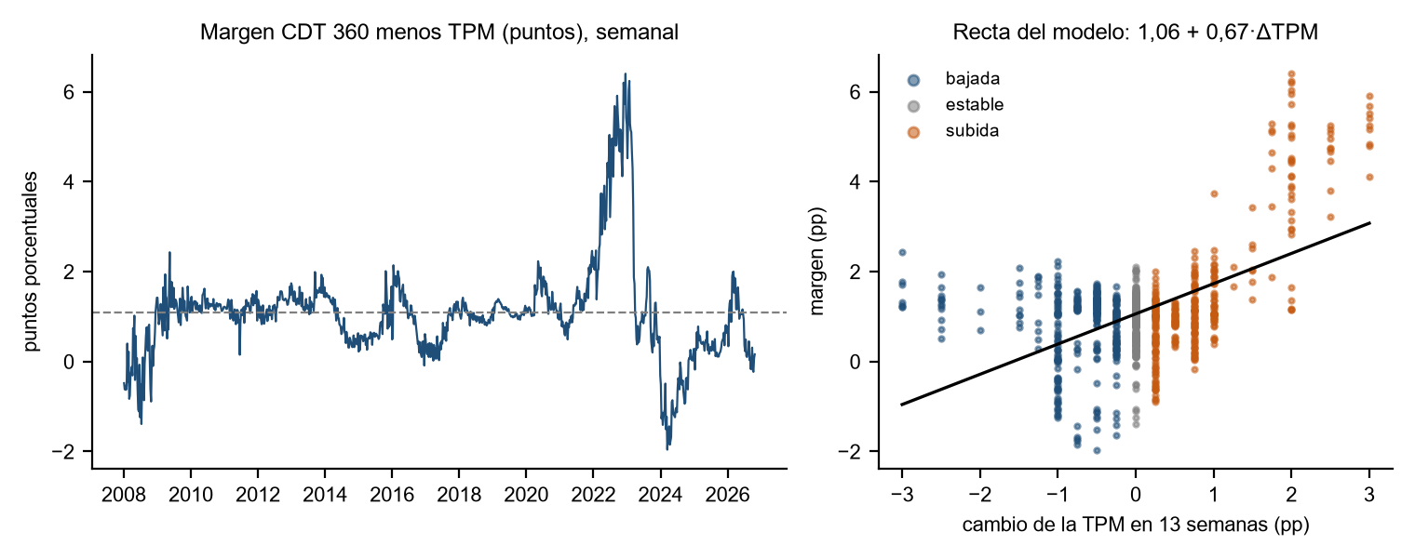

7.4.3 Análisis temporal (Figura 1)
El margen es muy persistente de una semana a otra (ρ₁ = 0,958), pero no de un año a otro (ρ a 52 semanas = 0,05), y eso importa porque un CDT a 12 meses se abre una vez al año. La prueba ADF rechaza raíz unitaria (p = 0,018) y KPSS no rechaza estacionariedad (p > 0,10). Como semanas seguidas son casi la misma observación, el tamaño efectivo es n_ef = 21, no 982. Hay un quiebre en 2007: de 1998 a 2007 el margen promedió 1,98 puntos frente a 1,08 desde 2008 (Welch y Levene, p < 0,001), por eso la estimación empieza en 2008.

7.4.4 Atípicos
Con los límites de Tukey (−0,63 y 2,53 puntos) quedan 90 semanas fuera, casi todas de 2008 (9), 2022 (43), 2023 (10) y 2024 (28): son los episodios de ajuste de tasas y se conservan.

7.4.5 Modelos candidatos
Cinco formas de explicar la tasa del CDT, de la más simple a la que usa el cambio reciente de la TPM (ΔTPM13) (Tabla 23):
Tabla 23
Modelos candidatos para el margen del CDT
Modelo | Especificación | Parámetros | RMSE dentro | RMSE fuera de muestra
M1 | CDT = α·TPM | α = 1,124 | 1,27 pp | 1,87 pp
M2 | CDT = TPM + s (margen fijo) | s = 1,08 pp | 1,10 pp | 1,69 pp
M3 | CDT = a + b·TPM | a = 1,43; b = 0,944; R² = 0,89 | 1,08 pp | 1,86 pp
M4 | CDT = TPM + s(fase) | 1,55 / 0,94 / 0,78 pp | 1,05 pp | 1,76 pp
M5 | CDT = TPM + a + b·ΔTPM13 + ε | a = 1,06; b = 0,67; R² = 0,27 | 0,94 pp | 1,78 pp

Nota. El RMSE es el error típico en puntos porcentuales; «fuera de muestra» significa estimar con 2008 a 2019 y probar en 2020 a 2026.

7.4.6 Estimación
En M5 cada punto que sube la TPM en tres meses agrega 0,67 puntos al margen: el CDT a 360 días se adelanta a la TPM. La pendiente es significativa con errores robustos a la autocorrelación (Newey-West: b = 0,67; error estándar 0,29; p = 0,021). El ANOVA entre fases rechaza igualdad sin corregir (F = 48,6; p < 0,001) y también con bloques de 13 semanas no solapados (p = 0,024), aunque Kruskal-Wallis con esos bloques no la rechaza (p = 0,46): la evidencia de la fase es moderada.

7.4.7 Bondad de ajuste
Los residuos de M5 (σ = 0,94) son asimétricos (0,68) y de colas pesadas (curtosis en exceso 2,0), así que no son normales (Jarque-Bera, p < 0,001). Probamos cinco distribuciones y la t de Student gana (ν = 3,5; escala 0,66; peso de Akaike 0,97; Burnham y Anderson, 2002), pero ninguna pasa la prueba KS con bootstrap (p < 0,05): el margen mezcla tasas estables (σ ≈ 0,5) y episodios de ajuste (σ ≈ 1,5).

7.4.8 Comparación
Dentro de la muestra M5 gana por RMSE (0,94 frente a 1,05 de M4 y 1,10 del margen fijo) y por AIC. Fuera de la muestra ningún modelo supera al margen fijo (M2): el error lo domina el episodio de 2022 a 2024, que no está en 2008 a 2019. Por eso M5 se usa con advertencia. La banda del 90 % cubre el 88 % de las semanas dentro de la muestra, pero solo el 53 % en 2020 a 2026.

7.4.9 Selección y uso en el simulador
Elegimos M5 porque tiene sentido económico (el CDT anticipa a la TPM), es continuo (sin umbrales de fase) y es el mejor dentro de la muestra. Al abrir o renovar un CDT: tasa = TPM + 1,06 + 0,67·ΔTPM13 + ε, con ε sorteado de los residuos observados (la t con ν = 3,5 es la aproximación paramétrica). ε se sortea una vez por apertura porque es independiente de un año a otro. En la sensibilidad movemos la constante del margen medio punto arriba y abajo y probamos el margen por fase como modelo alternativo. El modelo M6, que agrega el nivel de la TPM (coeficiente −0,09; p = 0,014; R² sube a 0,35), no lo usamos: agrega un parámetro y no lo evaluamos fuera de muestra.
Venta anticipada. Un CDT abierto a la tasa r₀ por T meses y vendido en el mes τ vale K·(1 + r₀)^T / (1 + r_mkt + c)^(T − τ), donde r_mkt es la tasa de mercado del momento de la venta y c = 1 punto es el castigo. Con 956 ventas a los 6 meses simuladas entre 2008 y 2026, se pierde en promedio 20 % de los intereses devengados, con pérdida de intereses en el 79 % de los casos (30 % de los intereses si la TPM venía subiendo y 3 % si venía bajando) y pérdida de capital en el 3,6 %.
Uso en el simulador. El simulador usa M5 como referencia, con los residuos observados sorteados por bootstrap. El margen por fase de la TPM queda como alternativa y su efecto sobre las conclusiones se mide en la sección 16.3 (cambio en la probabilidad de meta de un punto o menos).

7.4.10 Dependencia
En el modelo la tasa no depende del estado económico. Depende de la TPM, que la Junta mueve según la inflación y la brecha de Taylor (7.2.7), y el margen depende del cambio reciente de la TPM. El margen no depende significativamente de la inflación (correlación 0,28; p = 0,25 con errores robustos), pero se mueve con la tasa real: la correlación con TPM − inflación es −0,64. Por estado del PIB el margen es mayor en crisis (1,44) y expansión (1,44) que en tiempo normal (0,91), pero son pocos episodios independientes, así que el modelo no lo usa. Frente a la inflación, en 926 CDT comprados entre 2008 y 2025 la rentabilidad real media fue +2,1 % (mínimo −7,9 %) y fue negativa en el 18 % de los casos: el riesgo del CDT es la inflación inesperada.

7.4.11 Limitaciones
Hay solo tres ciclos de tasas completos (2008 a 2010, 2015 a 2017 y 2020 a 2026), y el de 2022 a 2024 domina los extremos. La tasa a 360 días es el promedio del sistema; no se modela el riesgo de impago ni el tope del seguro de depósitos (Fogafín, 2025). La venta anticipada usa el CDT a 360 días como tasa de mercado a 6 meses.

7.5 Renta variable: rendimiento del ETF ICOLCAP
Esta sección estudia la variable que mueve la renta variable dentro del simulador: el rendimiento total mensual del ICOLCAP. Lo expresamos como rendimiento logarítmico, g = ln(1 + R), donde R es el rendimiento simple del mes. Usamos logaritmos porque se suman de un mes a otro: el valor de la inversión después de n meses es V₀·exp(g₁ + … + gₙ), lo que facilita generar trayectorias de 120 meses.

7.5.1 Fuente de datos

7.5.1.1 El activo
El ICOLCAP es un fondo bursátil administrado por BlackRock que replica el índice MSCI COLCAP, cotiza en la Bolsa de Valores de Colombia y está denominado en pesos. Se constituyó el 6 de julio de 2011 (BlackRock Colombia, 2026), distribuye ingresos cada mes y cobra una comisión de administración de 0,44 % anual. Al 28 de octubre de 2026 tenía cerca de 9,96 billones de pesos en activos netos y 25 acciones en el portafolio. Lo escogimos por tres razones: cotiza en pesos, así que la renta variable no obliga a modelar tasa de cambio; es el instrumento más directo para invertir en el mercado accionario colombiano sin elegir acciones individuales; y tiene más de quince años de historia mensual.

7.5.1.2 Qué serie usamos y por qué
La serie principal es el rendimiento total mensual del NAV que BlackRock publica en la hoja «Rentabilidad» de su archivo. Tiene 182 observaciones, de agosto de 2011 a septiembre de 2026 (octubre de 2026 queda fuera porque el mes no había cerrado). Tiene tres ventajas. Incluye todas las distribuciones reinvertidas, que en un fondo que reparte entre 4 % y 9 % al año pesan mucho. Ya descuenta la comisión de 0,44 %, así que el simulador no debe restarla otra vez. Y es la única que reproduce los rendimientos que el propio fondo reporta en su ficha.
Yahoo Finance falla justo donde más importa. Su cierre ajustado da −0,05 % para 2023, cuando el fondo rindió 4,52 %, y se queda corto en 7,3 puntos en 2024 y en 7,1 puntos en 2025. La causa está en las distribuciones: desde 2023 Yahoo registra solo una parte de las que el fondo pagó. En 2022 además duplica un pago de 350,80 pesos por unidad (lo anota el 29 de abril y otra vez el 3 de mayo). Si hubiéramos usado esa serie, el simulador habría subestimado el rendimiento de la renta variable.
Para confirmar la serie con una fuente que no depende de BlackRock, comparamos el cambio mensual del NAV sin distribuciones con el índice COLCAP que publica el Banco de la República. Sobre 182 meses comunes la correlación es 0,993 y la diferencia media es de −0,005 puntos por mes, prácticamente cero. Las desviaciones puntuales se explican por la comisión, los días de cálculo y el empalme del índice COLCAP con el MSCI COLCAP en mayo de 2021. También medimos cuánto se aparta el precio de mercado del NAV en 3.247 días con datos de ambas fuentes: la mediana es −0,04 % y el 90 % de los días cae entre −0,88 % y 0,86 %. Con esa distancia, el NAV es una buena representación de lo que obtiene quien compra y vende en bolsa. Los costos de corretaje (0,5 % por compra y 0,5 % por venta en las reglas del ETF de la sección 5.3) no están en la serie y el simulador los aplica en cada operación.

7.5.2 Análisis exploratorio
Tabla 24
Estadísticos descriptivos del rendimiento logarítmico mensual (ago-2011 a sep-2026)
Estadístico | Valor | Estadístico | Valor
Observaciones | 182 | Percentil 1 | −12,11 %
Media (log) | 0,430 % | Percentil 5 | −7,83 %
Mediana (log) | 0,741 % | Cuartil 1 | −2,53 %
Desviación estándar (log) | 5,38 % | Cuartil 3 | 3,88 %
Mínimo (mar-2020) | −31,12 % | Percentil 95 | 7,43 %
Máximo (ene-2026) | 18,04 % | Percentil 99 | 11,23 %
Asimetría | −1,15 | Meses negativos | 79 (43,4 %)
Curtosis en exceso | 6,51 | Rendimiento anual geométrico | 5,30 %
Jarque-Bera (p) | 361,7 (< 0,001) | Volatilidad anualizada | 18,64 %
Shapiro-Wilk (p) | 0,931 (< 0,001) | Caída máxima (fin de mes) | −41,6 %

La mediana (0,74 %) está por encima de la media (0,43 %). Eso ya dice que hay meses muy malos que arrastran el promedio hacia abajo, y la asimetría de −1,15 lo confirma. La curtosis en exceso de 6,51 indica colas mucho más gruesas que las de una normal, que tendría cero. Jarque-Bera y Shapiro-Wilk rechazan la normalidad con valores p prácticamente nulos. En el diagrama Q-Q (Figura 2) la mayoría de los puntos sigue la recta y los que se salen están en la cola izquierda (Tabla 24).
El fondo rindió en promedio 5,3 % al año con una volatilidad anual de 18,6 %, y cerró en negativo 79 de 182 meses. La peor caída acumulada, medida con cierres de fin de mes, fue de 41,6 % y tocó fondo en mayo de 2020. Para el inversionista del proyecto esto significa que la renta variable puede pasar años por debajo del capital invertido, algo que los indicadores de iliquidez y de pérdida máxima del simulador deben poder registrar.
Figura 2
Histograma con densidad kernel y normal de referencia, diagrama de caja y gráfico Q-Q frente a la normal
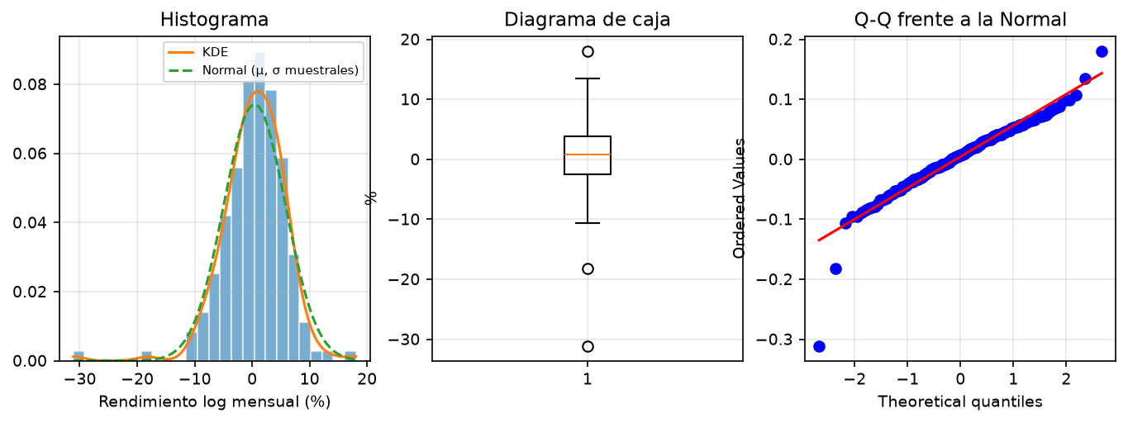

7.5.3 Análisis temporal
Figura 3
Índice de rendimiento total, rendimiento mensual con media móvil de 12 meses y volatilidad móvil anualizada
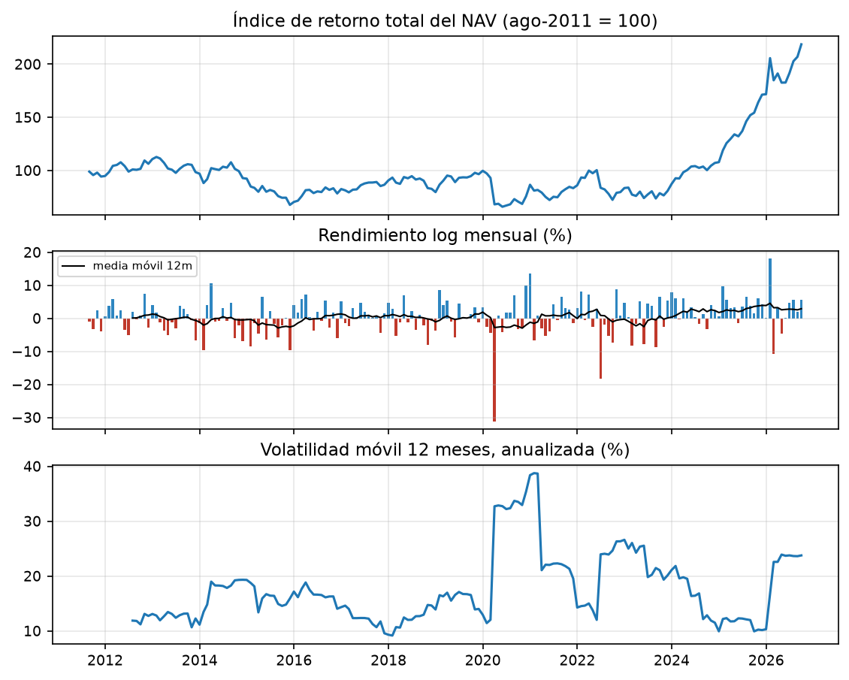
Tabla 25
Pruebas de estacionariedad, tendencia, autocorrelación y heterocedasticidad
Prueba | Hipótesis nula | Estadístico | valor p | Lectura
ADF sobre ln del índice (con tendencia) | Raíz unitaria | −0,12 | 0,993 | El nivel no es estacionario
ADF sobre rendimientos | Raíz unitaria | −8,07 | < 0,001 | Rendimientos estacionarios
KPSS sobre rendimientos | Estacionariedad en nivel | 0,462 | 0,051 | En el límite del 5 %
Tendencia lineal (MCO) | Pendiente = 0 | 0,0162 pp/mes | 0,033 | Media mayor al final
Mann-Kendall | Sin tendencia monótona | 0,134 | 0,007 | Media mayor al final
Ljung-Box, rendimientos (rezagos 1, 6, 12) | Sin autocorrelación | 0,04 / 9,31 / 11,23 | 0,834 / 0,157 / 0,509 | Sin memoria lineal
Ljung-Box, rendimientos al cuadrado | Sin autocorrelación | 0,03 / 0,58 / 4,15 | 0,873 / 0,997 / 0,981 | Sin agrupamiento de volatilidad
ARCH-LM (6 rezagos) | Sin efecto ARCH | 0,54 | 0,997 | Sin efecto ARCH
Levene entre tercios de la muestra | Varianzas iguales | 0,431 | 0,651 | Varianza estable
Nota. El valor p de KPSS que entrega statsmodels está acotado por sus tablas entre 0,01 y 0,10.
El índice de rendimiento total tiene raíz unitaria y los rendimientos no, que es lo habitual en precios de activos. Por eso modelamos rendimientos y no niveles. Las pruebas de tendencia sí encuentran algo: Mann-Kendall y la regresión lineal dan valores p por debajo de 0,05 y KPSS queda en el límite. La explicación está en los subperiodos (Tabla 25 y Figura 3).
Entre 2011 y 2023 el ICOLCAP prácticamente no creció: la media mensual hasta diciembre de 2023 es −0,09 %. Todo el rendimiento positivo de la muestra se concentra en los 33 meses de 2024 a 2026, con 59,3 % de rendimiento en 2025. La diferencia entre subperiodos es significativa (Kruskal-Wallis, p = 0,009), mientras que la dispersión se mantiene (Levene, p = 0,651). No lo tratamos como una tendencia que se pueda proyectar: un ciclo de tres años de valorización no autoriza a suponer que seguirá diez años más. Lo que sí sacamos de aquí es que la media es el parámetro más frágil del modelo, y por eso la llevamos al análisis de sensibilidad (sección 16.3).
Los rendimientos no tienen memoria lineal: Ljung-Box no rechaza en ningún rezago (p ≥ 0,16). El único coeficiente que asoma fuera de la banda es el del rezago 2 (0,158 frente a un límite de 0,145), aislado y sin una explicación económica, así que no lo incorporamos. Tampoco hay agrupamiento de volatilidad a frecuencia mensual: los cuadrados no están autocorrelacionados y la prueba ARCH-LM da p = 0,997. Para confirmarlo ajustamos un GARCH(1,1) con innovaciones t: el coeficiente ARCH es 0,0041 (p = 0,94) y el AIC empeora frente a la t sin dinámica (−566,5 contra −567,5). Tratar los rendimientos mensuales como extracciones independientes de una distribución fija es coherente con los datos. El riesgo está en el nivel de la media, no en la dependencia temporal.

7.5.4 Valores atípicos
Aplicamos tres criterios: la regla de Tukey (fuera de Q1 − 1,5·RIC o Q3 + 1,5·RIC), la puntuación z clásica y una puntuación z robusta basada en la mediana y la desviación absoluta mediana. Con Q1 = −2,53 % y Q3 = 3,88 %, los límites de Tukey son −12,16 % y 13,51 %. Quedan por fuera 3 meses, y solo uno supera también el límite de 3·RIC (Tabla 26).
Tabla 26
Meses atípicos según la regla de Tukey
Mes | Rend. log (%) | z | z robusto | Fuera de 3·RIC | Hecho asociado | Decisión
2020-03 | −31,12 | −5,86 | −6,56 | Sí | Choque COVID-19: caídas diarias de hasta −14,7 % (16-mar-2020) en la serie de Yahoo Finance (2026) | Conservar
2022-06 | −18,16 | −3,45 | −3,89 | No | Mes de la segunda vuelta presidencial en Colombia (19-jun-2022) y venta global de acciones | Conservar
2026-01 | 18,04 | 3,27 | 3,56 | No | Alza sostenida a lo largo del mes, sin saltos diarios mayores al 7 % en el precio; causa no verificada en esta revisión | Conservar

Conservamos los tres. No son errores de registro: marzo de 2020 coincide con caídas diarias de hasta 14,7 % en el precio de mercado durante el choque del COVID-19, y junio de 2022 cae en el mes de la segunda vuelta presidencial y de una venta global de acciones. El alza de enero de 2026 se construyó día a día, sin saltos diarios mayores al 7 %, lo que descarta un dato corrupto, aunque no verificamos su causa. Quitar estos meses le borraría al simulador justo los episodios que generan pérdidas grandes y ventas forzadas, que son los que interesan en un horizonte de diez años.
Sin esos tres meses, los otros 179 son prácticamente normales: la curtosis cae de 6,51 a −0,21 y la t ajustada se vuelve una normal. Las colas pesadas del ICOLCAP no están repartidas en la muestra: las ponen unos pocos meses de choque, algo habitual en los rendimientos de activos (Cont, 2001). Esa observación orienta la elección de modelos candidatos y el análisis de regímenes del paso 10.

7.5.5 Modelos candidatos
Propusimos ocho distribuciones para el rendimiento logarítmico mensual. Cada una responde a algo que vimos en los pasos 2 a 4 (Tabla 27):
Tabla 27
Modelos candidatos
Modelo | Parámetros | Por qué lo evaluamos
Normal | 2 | Referencia. Es el supuesto de muchos modelos financieros y el que hay que superar.
t de Student | 3 | Colas gruesas simétricas; candidata que propusimos al empezar el estudio.
Logística | 2 | Colas algo más gruesas que la normal con solo dos parámetros.
Laplace | 2 | Pico agudo y colas exponenciales.
Normal inversa gaussiana (NIG) | 4 | Colas gruesas y asimetría; usada con frecuencia para rendimientos de acciones.
Johnson SU | 4 | Familia flexible que ajusta asimetría y curtosis por separado.
t asimétrica de Jones y Faddy | 4 | Extiende la t con un parámetro de asimetría; responde a la asimetría de −1,15.
Mezcla de dos normales | 5 | Un componente para meses normales y otro para meses de choque, como muestran los meses atípicos.

Evaluamos además dos alternativas que no son distribuciones fijas. Un GARCH(1,1) con innovaciones t, descartado en el paso 3 porque no hay agrupamiento de volatilidad. Y el remuestreo directo de los 182 meses (bootstrap empírico), que reproduce la muestra por construcción pero nunca genera un mes peor que marzo de 2020. Para un estudio de riesgo a diez años esa limitación pesa, así que lo dejamos solo como referencia.

7.5.6 Estimación de parámetros
Estimamos todos los parámetros por máxima verosimilitud con scipy.stats (versión 1.16.3). La mezcla de normales se ajustó con el algoritmo EM. Las parametrizaciones son las de scipy: loc es la posición y escala la dispersión; en la t asimétrica, a y b controlan las dos colas (a < b produce asimetría negativa) (Tabla 28).
Tabla 28
Parámetros estimados por máxima verosimilitud
Modelo | Parámetros estimados | Log-verosimilitud
Normal | μ = 0,430 %; σ = 5,367 % | 274,10
t de Student | ν = 5,42; loc = 0,668 %; escala = 4,132 % | 286,74
Logística | loc = 0,631 %; escala = 2,811 % | 285,00
Laplace | loc = 0,741 %; escala = 3,930 % | 280,89
Normal inversa gaussiana (NIG) | α = 1,818; β = −0,480; loc = 2,252 %; escala = 6,654 % | 286,89
Johnson SU | γ = 0,476; δ = 1,752; loc = 2,826 %; escala = 7,355 % | 287,42
t asimétrica (Jones-Faddy) | a = 2,545; b = 3,448; loc = 2,471 %; escala = 4,062 % | 287,84
Mezcla de 2 normales | w = 0,962; μ₁ = 0,644 %; σ₁ = 4,414 %; μ₂ = −5,012 %; σ₂ = 15,319 % | 289,54

7.5.7 Bondad de ajuste
Aplicamos tres pruebas. Kolmogorov-Smirnov (KS) mide la mayor distancia entre la distribución acumulada empírica y la del modelo. Anderson-Darling (AD) pondera más las colas, que es donde se juega el riesgo de esta variable. La chi-cuadrado compara frecuencias en 10 intervalos equiprobables según cada modelo (unas 18 observaciones esperadas por intervalo), con 10 − 1 − k grados de libertad.
Las tablas usuales de KS y AD (Stephens, 1974) suponen que los parámetros se conocen de antemano. Aquí se estimaron con la misma muestra, y eso hace que los valores p ingenuos salgan inflados. Por eso calculamos los valores p por bootstrap paramétrico, con la lógica de Lilliefors (1967): generamos 1.000 muestras de 182 datos desde cada modelo ajustado, reestimamos los parámetros en cada una y comparamos el estadístico observado con esa distribución. Para la normal, el valor p ingenuo de KS es 0,462 y el corregido 0,095 (Tabla 29).
Tabla 29
Pruebas de bondad de ajuste (B = 1.000 réplicas para los valores p de KS y AD)
Modelo | KS D | KS p (bootstrap) | AD A² | AD p (bootstrap) | χ² | gl | χ² p
Normal | 0,0623 | 0,095 | 1,166 | 0,006 | 8,00 | 7 | 0,333
t de Student | 0,0360 | 0,668 | 0,315 | 0,394 | 7,45 | 6 | 0,281
Logística | 0,0332 | 0,843 | 0,301 | 0,553 | 6,90 | 7 | 0,439
Laplace | 0,0556 | 0,220 | 0,896 | 0,073 | 13,16 | 7 | 0,068
Normal inversa gaussiana (NIG) | 0,0326 | 0,773 | 0,225 | 0,508 | 5,36 | 5 | 0,373
Johnson SU | 0,0327 | 0,766 | 0,206 | 0,612 | 4,92 | 5 | 0,425
t asimétrica (Jones-Faddy) | 0,0327 | 0,793 | 0,191 | 0,704 | 3,60 | 5 | 0,608
Mezcla de 2 normales | 0,0366 | 0,731 | 0,183 | 0,800 | 5,80 | 4 | 0,214

La normal no pasa: Anderson-Darling la rechaza con p = 0,006, precisamente porque no reproduce las colas. Laplace queda en el borde (AD p = 0,073, χ² p = 0,068). Los otros seis modelos pasan las tres pruebas al 5 %, así que la bondad de ajuste por sí sola no alcanza para elegir (Figura 4).
Figura 4
Gráficos Q-Q de los tres modelos con menor BIC y de la normal
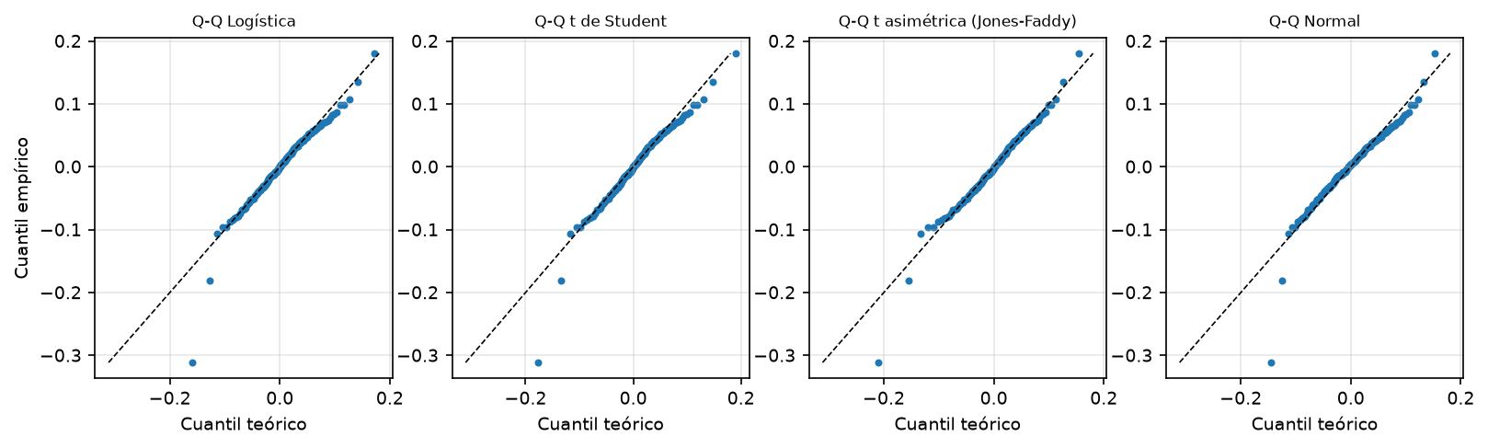
Nota. Solo la t asimétrica acerca a la recta el mes de marzo de 2020.

7.5.8 Comparación entre modelos
Comparamos los candidatos con dos criterios de información y con lo que cada modelo haría dentro del simulador. El AIC premia el ajuste; el BIC castiga más los parámetros extra, lo que con 182 datos tiene peso. Los pesos de Akaike expresan la probabilidad relativa de que cada modelo sea el mejor del grupo según el AIC (Tabla 30).
Tabla 30
Criterios de información y momentos que cada modelo reproduciría en simulación
Modelo | k | AIC | BIC | ΔBIC | Peso Akaike | Media implícita | Asimetría implícita | Rend. anual implícito
Logística | 2 | −566,0 | −559,6 | 0,0 | 0,080 | 0,630 % | 0,00 | 7,8 %
t de Student | 3 | −567,5 | −557,9 | 1,7 | 0,168 | 0,666 % | −0,01 | 8,3 %
t asimétrica (Jones-Faddy) | 4 | −567,7 | −554,9 | 4,7 | 0,185 | 0,451 % | −0,81 | 5,6 %
Johnson SU | 4 | −566,8 | −554,0 | 5,6 | 0,122 | 0,443 % | −0,62 | 5,5 %
Mezcla de 2 normales | 5 | −569,1 | −553,1 | 6,5 | 0,372 | 0,425 % | −0,92 | 5,2 %
Normal inversa gaussiana (NIG) | 4 | −565,8 | −553,0 | 6,6 | 0,072 | 0,427 % | −0,60 | 5,3 %
Laplace | 2 | −557,8 | −551,4 | 8,2 | 0,001 | 0,739 % | 0,00 | 9,3 %
Normal | 2 | −544,2 | −537,8 | 21,8 | 0,000 | 0,428 % | −0,00 | 5,3 %
Nota. Valores empíricos: media 0,430 %, asimetría −1,15, rendimiento anual geométrico 5,3 %. Los momentos implícitos se calcularon con 2 millones de extracciones de cada modelo.
Por BIC ganan la logística y la t de Student (ΔBIC = 1,7 entre ellas, empate en la práctica). Pero las tres columnas de la derecha muestran un problema que el BIC no ve. Los modelos simétricos colocan su centro donde está la masa de los meses normales, y como no tienen asimetría no compensan los meses de choque. El resultado es que la t generaría un rendimiento medio de 0,666 % mensual (8,3 % anual) y la logística 0,630 % (7,8 % anual), cuando el fondo rindió 5,3 %. En diez años, con la media histórica, 100 pesos se vuelven 168; con la media de la t, 222. El simulador sobreestimaría el patrimonio final y la probabilidad de alcanzar la meta.
En la muestra hubo dos meses con caídas mayores a 15 % en 182, es decir 1,1 %. La normal asigna a ese evento 0,09 % y la t simétrica 0,40 %. Los asimétricos quedan más cerca: 0,71 % la t asimétrica y 0,88 % la mezcla.

7.5.9 Modelo seleccionado y justificación
Si se mira solo la distribución, sin estados de la economía, el mejor modelo es la t asimétrica de Jones y Faddy (2003) con a = 2,545, b = 3,448, loc = 2,471 % y escala = 4,062 %. Las razones, en orden de peso:
- Media correcta: reproduce la media histórica (0,451 % frente a 0,430 %), así que no infla el patrimonio simulado como lo harían la t simétrica o la logística;
- Forma correcta: su asimetría implícita (−0,81) es la más cercana a la empírica entre los modelos de cuatro parámetros, y en el gráfico Q-Q es la única que acerca marzo de 2020 a la recta;
- Bondad de ajuste: pasa KS (p = 0,793), AD (p = 0,704) y chi-cuadrado (p = 0,608); su valor p de AD, la prueba más sensible a las colas, es el segundo más alto de los ocho;
- Parsimonia: tiene el menor BIC entre los modelos que reproducen la media y el segundo mejor AIC del grupo. Frente a la t simétrica paga 3,0 puntos de BIC por el parámetro extra, una penalización moderada en la escala de Kass y Raftery (1995) menor que el sesgo de casi 3 puntos anuales que corrige;
- Fácil de generar: se genera con una sola variable beta: si B ~ Beta(a, b), entonces T = √(a+b)·(2B − 1) / (2·√(B(1 − B))) sigue una t de Jones y Faddy estándar, y g = loc + escala·T. En Python basta scipy.stats.jf_skew_t.rvs.
En 7.5.11 explicamos por qué el simulador termina usando una t simétrica con volatilidad según el estado económico, y deja esta como alternativa.

7.5.10 Dependencia con otras variables
Las variables del modelo no se pueden tratar como independientes. Para saber con qué se mueve el ICOLCAP armamos un panel mensual con la tasa de cambio, el S&P 500, el petróleo Brent, la inflación, la TPM y la tasa de los CDT sobre los mismos 182 meses, y medimos la dependencia de tres formas: correlaciones contemporáneas, correlaciones con rezago y comportamiento por estado económico. Usamos Pearson para la relación lineal y Spearman y Kendall, que se basan en rangos y no se dejan arrastrar por los meses extremos.

7.5.10.1 Correlaciones contemporáneas
Tabla 31
Correlación del rendimiento log mensual del ICOLCAP con variables macroeconómicas y financieras
Variable | n | Pearson | p | Spearman | p | Kendall | p
Tasa de cambio (Δ ln TRM) | 182 | −0,519 | < 0,001 | −0,466 | < 0,001 | −0,328 | < 0,001
Petróleo Brent (Δ ln) | 182 | 0,503 | < 0,001 | 0,425 | < 0,001 | 0,291 | < 0,001
S&P 500 en dólares (Δ ln) | 182 | 0,393 | < 0,001 | 0,271 | < 0,001 | 0,183 | < 0,001
S&P 500 en pesos (Δ ln) | 182 | −0,082 | 0,271 | −0,122 | 0,100 | −0,084 | 0,094
Inflación mensual | 182 | 0,027 | 0,720 | 0,037 | 0,619 | 0,028 | 0,571
Inflación anual (nivel) | 182 | 0,034 | 0,647 | 0,134 | 0,072 | 0,097 | 0,052
Cambio en la tasa de política | 182 | −0,034 | 0,647 | −0,045 | 0,545 | −0,035 | 0,532
Tasa de política (nivel) | 182 | 0,133 | 0,074 | 0,144 | 0,053 | 0,104 | 0,042
Cambio en la tasa CDT 360 | 182 | −0,039 | 0,597 | −0,095 | 0,204 | −0,066 | 0,188
Tasa CDT 360 (nivel) | 182 | 0,072 | 0,337 | 0,161 | 0,030 | 0,119 | 0,017

Tres variables explican buena parte del movimiento del fondo. La más fuerte es la tasa de cambio, con correlación de −0,52: los meses en que el peso se deprecia son, en general, meses malos para las acciones colombianas. Le siguen el petróleo (0,50), por el peso de Ecopetrol y del sector energético en el índice y por su efecto sobre las cuentas externas del país, y el S&P 500 (0,39), que recoge el apetito global por riesgo. Las tres son significativas con los tres coeficientes (Tabla 31).
Con las variables que el simulador sí va a modelar, la relación es débil o inexistente. La inflación mensual y los cambios en la tasa de política o en la tasa de los CDT tienen correlaciones menores a 0,1 en valor absoluto y valores p por encima de 0,19. Los niveles de la tasa de política y del CDT muestran una asociación positiva pequeña (Spearman entre 0,14 y 0,16, con valores p alrededor de 0,03 a 0,05), demasiado débil para modelarla como relación directa. Con el inmueble tampoco hay relación: con datos trimestrales del índice de vivienda usada (59 trimestres) la correlación es 0,09 (p = 0,52).
Para ver el efecto conjunto ajustamos una regresión del rendimiento del ETF sobre las cinco variables de cambio (errores estándar robustos HC1). El R² es 0,386: estas variables explican cerca del 39 % de la variación mensual del fondo. Los coeficientes significativos son la TRM (−0,432, p < 0,001), el Brent (0,145, p = 0,004) y el S&P 500 (0,237, p = 0,009). La inflación (p = 0,44) y el cambio en la tasa de política (p = 0,68) no aportan una vez se controla por los otros tres.

7.5.10.2 Correlaciones con rezago
Probamos si alguna variable anticipa al ICOLCAP con rezagos de uno a tres meses en ambas direcciones (35 correlaciones). Solo 2 salen significativas al 5 %: Tasa de cambio (Δ ln TRM) con rezago 2 (r = −0,155, p = 0,038); S&P 500 en dólares (Δ ln) con rezago −1 (r = −0,151, p = 0,042). Un rezago positivo significa que la variable se observa antes que el ETF; uno negativo, después. Con 35 pruebas se esperan cerca de dos falsos positivos por azar, y ambos valores son pequeños. No hay información útil para predecir el mes siguiente, lo que también es coherente con la ausencia de autocorrelación del paso 3.

7.5.10.3 Comportamiento por estado macroeconómico observable
Tabla 32
Rendimiento del ICOLCAP según el ciclo de tasas y el nivel de inflación
Condición | Estado | Meses | Media log | Desviación | % meses negativos
Ciclo de tasa de política | TPM bajando (6m) | 68 | 1,06 % | 5,61 % | 33,8 %
Ciclo de tasa de política | TPM estable (6m) | 44 | 0,57 % | 5,36 % | 50,0 %
Ciclo de tasa de política | TPM subiendo (6m) | 64 | −0,27 % | 5,32 % | 48,4 %
Inflación anual | Inflación > 4 % (fuera del rango meta) | 94 | 1,20 % | 5,20 % | 34,0 %
Inflación anual | Inflación ≤ 4 % | 88 | −0,39 % | 5,47 % | 53,4 %
Nota. Kruskal-Wallis para el ciclo de tasas: p = 0,320; Levene: p = 0,551. Para inflación: Kruskal-Wallis p = 0,013; Levene p = 0,693. El ciclo se define por el cambio de la tasa en los seis meses previos.
El ciclo de tasas no separa los rendimientos (p = 0,32), aunque la media es más alta cuando el Banco de la República viene bajando la tasa. La inflación sí muestra una diferencia significativa, pero en la dirección contraria a la intuición: el ETF rindió más con inflación por encima del 4 %. No usamos esta relación para generar números porque los 94 meses de inflación alta incluyen buena parte del ciclo alcista de 2024-2026, de modo que el resultado mezcla dos fenómenos que no podemos separar con esta muestra (Tabla 32).

7.5.10.4 Qué implica para el modelo de simulación
La dependencia del ICOLCAP con el resto del sistema no pasa por la inflación, las tasas o el inmueble de manera directa. Si el simulador correlacionara el rendimiento del ETF con la inflación o con la tasa de interés mes a mes, estaría imponiendo una relación que los datos no muestran. Lo que sí muestran es que el ETF tiene meses de choque poco frecuentes y muy intensos, y que esos meses coinciden sobre todo con depreciación del peso y, en menor medida, con caídas del S&P 500.
Por eso el ETF se conecta con las demás variables a través de la cadena de estados económicos (sección 8). El estado cambia la volatilidad del fondo y no su media, como se ve en 7.5.11. Así una crisis vuelve más riesgoso al ETF al mismo tiempo que alarga la vacancia y trae más gastos imprevistos, sin forzar correlaciones lineales que los datos no muestran. No modelamos la tasa de cambio, que es la variable que más se mueve con el ETF (−0,52).

7.5.11 Pruebas de hipótesis, modelo alternativo y estado de la economía
Aquí se reúnen las pruebas de hipótesis, la comparación del modelo elegido con una t de Student simple y la dependencia con el estado de la economía definido con el PIB (sección 7.8) (Tabla 33).
Tabla 33
Pruebas de hipótesis sobre el rendimiento mensual del ETF
Prueba (nivel 5 %) | Estadístico | p | Decisión
Media mensual igual a cero (t) | 1,08 | 0,28 | No se rechaza
Sin autocorrelación a 1 mes (Ljung-Box) | 0,04 | 0,83 | No se rechaza
Sin efecto ARCH (Ljung-Box sobre g²) | 0,03 | 0,87 | No se rechaza
Simetría (z de la asimetría) | −6,3 | < 0,001 | Se rechaza
Normalidad (Jarque-Bera) | 361,7 | < 0,001 | Se rechaza
Media igual en 2011 a 2023 y en 2024 a 2026 (Kruskal-Wallis) | n. d. | 0,002 | Se rechaza
Rendimiento igual en los tres estados del PIB, umbral de 1 % (Kruskal-Wallis) | n. d. | 0,39 | No se rechaza
Varianza igual en los tres estados del PIB, umbral de 1 % (Levene centrado en la media; con la mediana p = 0,008) | n. d. | 0,004 | Se rechaza
Correlación con el crecimiento anual del PIB (−0,07) | −0,07 | 0,38 | No se rechaza
t asimétrica frente a t simétrica (razón de verosimilitud) | 2,19 | 0,14 | No se rechaza

El rendimiento medio no es distinto de cero (el fondo ganó 0,43 % mensual, pero con una desviación de 5,4 %). Los meses son independientes entre sí y no hay agrupamiento de volatilidad, así que se pueden sortear por separado. La distribución no es normal ni simétrica, y el nivel medio cambió en 2024. El estado de la economía no explica la media del rendimiento, pero sí su varianza, como se ve en la tabla siguiente (Tabla 34).

Tabla 34
Rendimiento del ETF según el estado de la economía (umbral de crisis de 1 %, ago-2011 a jun-2026)
Estado | Meses | Media log mensual | Desviación
Expansión | 44 | −0,38 % | 5,26 %
Normal | 111 | 0,63 % | 4,46 %
Crisis | 24 | 0,48 % | 8,78 %

Con el umbral de crisis de 1 % que usa el simulador (sección 8), la media del ETF no cambia con el estado (Kruskal-Wallis, p = 0,39), pero la desviación en crisis es casi el doble de la de los otros dos estados (Levene, p = 0,004). Esa diferencia descansa en pocos meses: sin marzo de 2020 deja de ser significativa (p = 0,080). La tomamos igual, porque es lo que se espera de una crisis y el modelo necesita que el estado de la economía mueva la renta variable, pero la reportamos con esa advertencia.
Alternativa: t de Student simple. Aunque los datos son asimétricos, la razón de verosimilitud entre la t asimétrica y la t simétrica no es significativa (p = 0,14): el parámetro de asimetría no mejora el ajuste lo suficiente. Por eso ajustamos también una t de Student con 5 grados de libertad y la posición fijada en la media muestral. La tabla muestra qué reproduce cada modelo (Tabla 35):
Tabla 35
Qué reproduce cada modelo del ETF
Modelo | Media mensual | Asimetría | Meses con caída de 15 % o más (esperados de 182)
Observado | 0,43 % | −1,15 | 2
Normal | 0,43 % | 0 | 0,17
Logística | 0,63 % | 0 | 0,45
t por máxima verosimilitud | 0,67 % | 0 | 0,72
t con la media muestral (ν = 5) | 0,43 % | 0 | 0,94
t asimétrica de Jones y Faddy (mejor ajuste) | 0,44 % | −0,81 | 1,29

La t por máxima verosimilitud centra en 0,67 % y sobreestimaría el rendimiento en cerca de 3 puntos al año, porque no capta la asimetría. Fijando la posición en la media, la t simple reproduce el rendimiento, aunque espera menos caídas extremas que la t asimétrica (0,94 frente a 1,29 meses, con 2 observados). En 3.000 trayectorias de 182 meses, la t asimétrica da rendimiento anual de 5,4 % y caída máxima mediana de 40,8 %, y la t de 5,3 % y 40,5 %, frente a 5,3 % y 41,6 % observados: las dos reproducen la historia casi igual.
Las dos se generan en Excel. La t asimétrica con B = BETA.INV(ALEATORIO(); a; b), T = RAIZ(a + b)·(2B − 1)/(2·RAIZ(B·(1 − B))) y g = loc + escala·T; la t simple con g = media + escala·T.INV(ALEATORIO(); 5), con escala = desviación/RAIZ(5/3) = 4,17 %.
Modelo que usa el simulador. Elegimos la t de Student con ν = 5 (la máxima verosimilitud da 5,34), la media de 0,36 % mensual y la desviación del estado: 4,7 % en expansión y normal, 8,8 % en crisis. La media y las desviaciones salen de los mismos 179 meses que tienen estado económico (agosto de 2011 a junio de 2026). La razón para dejar la Jones-Faddy como alternativa es la dependencia con la economía: la Jones-Faddy no tiene estados, y la t con volatilidad por estado sí conecta el ETF con la economía. El costo es que la t es simétrica y no reproduce la asimetría de −1,12 de los datos. Usar la Jones-Faddy en el simulador cambia la probabilidad de meta unos tres puntos (sección 16.3).
Limitaciones. La muestra tiene 15 años y casi todo el rendimiento positivo del fondo está en 2024 a 2026; hasta 2023 la media mensual era negativa. Las colas pesadas las ponen tres meses (marzo de 2020, junio de 2022 y enero de 2026). Y la volatilidad de crisis se estimó con 24 meses.

7.6 Valorización del inmueble
El apartamento gana valor con el mercado de vivienda usada, y esa ganancia solo se convierte en efectivo al vender. Para modelarla usamos el Índice de Precios de la Vivienda Usada (IPVU) del Banco de la República.

7.6.1 Fuente de datos
IPVU nominal y real, anual de 1988 a 2025 y trimestral hasta junio de 2026 (154 trimestres), que mide el precio con avalúos hipotecarios en nueve ciudades y sus municipios vecinos (entre ellos Bello, Envigado e Itagüí). SUAMECA no publica un IPVU solo de Medellín, así que usamos el agregado. Como contraste usamos el índice de vivienda nueva de Medellín (IPVNBR, mensual desde 2004) (Figura 5).
Figura 5
Variación anual del IPVU
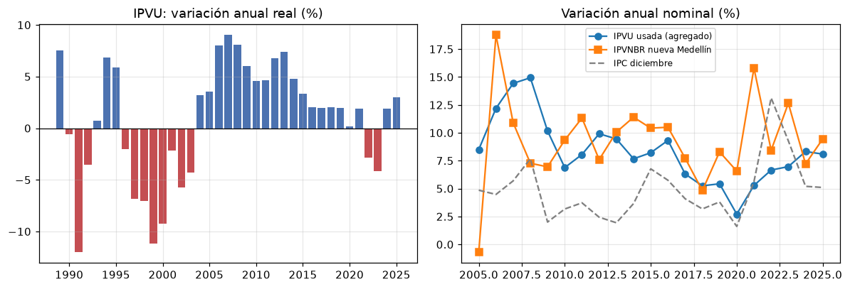
La tabla compara el periodo largo con el periodo con meta de inflación. Antes de 2001 el comportamiento es otro (inflación alta y una crisis hipotecaria), por eso estimamos con 2001 a 2025 (Tabla 36):
Tabla 36
Estadísticos de la variación anual del IPVU
Serie | n | Media | Desv. est. | Mín. | Años < 0 | JB p | Shapiro p | ρ1
Nominal 1989-2025 | 37 | 10,62 % | 7,64 % | −0,8 % | 2 | 0,05 | 0,00 | 0,76
Real Banrep 1989-2025 | 37 | 0,91 % | 5,62 % | −12,0 % | 13 | 0,25 | 0,06 | 0,69
Nominal 2001-2025 | 25 | 7,68 % | 3,35 % | 0,4 % | 0 | 0,92 | 0,59 | 0,69
Real Banrep 2001-2025 | 25 | 2,61 % | 4,04 % | −5,8 % | 5 | 0,59 | 0,23 | 0,74
Real con IPC dic 2002-2025 | 24 | 2,84 % | 4,18 % | −6,4 % | 5 | 0,46 | 0,08 | 0,64

7.6.2 Exploración
Sobre 2001 a 2025 (periodo con meta de inflación) la variación logarítmica nominal promedia 7,7 % con desviación de 3,4 %; nunca fue negativa. La real promedia 2,6 % (desviación 4,0 %) y es positiva (p = 0,004), pero fue negativa cinco veces: 2001 a 2003, al salir de la crisis hipotecaria de 1999, y 2022 y 2023, con inflación sobre 9 %. La variación nominal es simétrica (asimetría 0,12) y normal (Jarque-Bera, p = 0,92; Shapiro-Wilk, p = 0,59), lo que equivale a que el valor del inmueble es lognormal.

7.6.3 Análisis temporal
La serie es persistente: autocorrelación de 0,70 a un año (Ljung-Box, p < 0,001), en parte porque los avalúos suavizan los precios. ADF no rechaza raíz unitaria (p = 0,13), con poca potencia para 25 datos; KPSS no rechaza estacionariedad. El IPVU trimestral tiene un patrón de calendario de los avalúos (Kruskal-Wallis entre trimestres, p = 0,022) que no es información de precios, por eso actualizamos el valor una sola vez al año.

7.6.4 Atípicos
En 2001 a 2025 ningún año tiene |z| mayor que 2,5 (máximo 2,2). Solo en la muestra completa, 1989 y 1994 pasan de 2, antes de la meta de inflación.

7.6.5 Modelos candidatos
Normal independiente, t de Student independiente y AR(1), sobre la variación nominal; y como alternativa, el AR(1) de la serie real y el AR(1) con el PIB del año.

7.6.6 Estimación
Por máxima verosimilitud sobre 2001 a 2025. AIC y BIC comparan los modelos (menor es mejor) (Tabla 37):
Tabla 37
Modelos candidatos para la valorización
Modelo | Parámetros | AIC | BIC
Normal iid | μ = 0,0768; σ = 0,0328 | −95,9 | −93,4
t de Student iid | ν = 4,7 | −94,3 | −90,7
AR(1) normal (nominal) | μ = 0,0755; φ = 0,676; σ = 0,0236 | −109,7 | −106,1
AR(1) normal (real) | μ = 0,0218; φ = 0,752; σ = 0,0257 | −105,2 | −101,5
AR(1) nominal con PIB del año | φ = 0,624; γ = 0,0030 por punto de PIB | −115,1 | n. d.

7.6.7 Bondad de ajuste
El AR(1) nominal tiene residuos sin autocorrelación (Ljung-Box, p = 0,17) y normales (Jarque-Bera, p = 0,95). El coeficiente φ es significativo (t = 4,5; p < 0,001).

7.6.8 Comparación
El AR(1) gana por AIC y BIC a la normal y a la t independientes (14 puntos de AIC); las colas pesadas no mejoran el ajuste. La versión con PIB mejora el AIC en 5 puntos más, con γ significativo (p = 0,027), pero el efecto es pequeño: 0,3 puntos de variación por cada punto de crecimiento del PIB. Validación: la variación nominal cayó dentro de la banda del 90 % del pronóstico a un año en 21 de 24 años, y estimando con 2001 a 2015 acertó 10 de 10 años en 2016 a 2025.

7.6.9 Selección y uso en el simulador
El valor del inmueble se actualiza una vez al año con el AR(1) nominal:
r_t = 0,0755 + 0,676 · (r_{t−1} − 0,0755) + e_t, e_t ~ Normal(0; 0,0236)
V_t = V_{t−1} · exp(r_t), con r_0 = 0,0809 (variación de 2025)

Aquí r_t es la variación logarítmica del precio en el año t y V_t el valor del apartamento. La variación esperada converge a 7,55 % anual y cada año la sorpresa e_t la aleja de ese nivel. La valorización no cambia con el estado de la economía: entre estados la diferencia no es significativa (Welch, p = 0,275). Solo en el escenario de estrés, mientras dura la crisis forzada, el apartamento se desvaloriza 5 % al año; en el adverso la media baja 2 puntos.

7.6.10 Dependencia
La variación nominal no se mueve con la inflación del mismo año (correlación −0,04; p = 0,84), por eso se simula en nominal: simularla en real y sumarle la inflación inventaría una correlación que los datos no tienen (la variación real sí cae cuando sube la inflación, −0,52). Con el PIB la correlación es 0,30 (p = 0,14) con el del mismo año y 0,40 (p = 0,047) con el del año anterior. Por estados, la variación media es 6,9 % con PIB débil (menos de 1 %), 6,9 % en tiempo normal y 8,8 % en expansión (4 % o más), sin diferencia significativa entre los tres (Kruskal-Wallis, p = 0,50). El índice de vivienda nueva de Medellín sube 9,3 % al año (desviación 3,8 %; 2005 a 2025) y se mueve poco con el IPVU (correlación 0,17); lo usamos como escenario optimista porque el inversionista compra vivienda usada.

7.6.11 Limitaciones
El IPVU agrega varias ciudades, los avalúos exageran la persistencia y la única crisis fuerte (1998 y 1999) queda fuera del periodo de estimación. Con 25 datos no se estiman parámetros por estado de la economía. La variación de 2026 (6,3 % acumulado al segundo trimestre) no se usa porque el año no está completo.

7.7 Vacancia del inmueble
La vacancia es el tiempo en que el apartamento está desocupado y no paga canon, mientras el propietario sigue pagando predial y administración. Son dos preguntas distintas: si el inquilino se va cuando vence el contrato, y cuánto tarda en llegar el siguiente.
Hay tres medidas distintas y no se deben mezclar. La primera es el tiempo desde que se publica un anuncio hasta que se retira, que es lo que miden Palomma y la Lonja. La segunda, el tiempo hasta conseguir arrendatario, coincide con la anterior solo si el anuncio se retira porque se arrendó. La tercera es la vacancia real entre la salida de un inquilino y la entrada del siguiente, y esa nadie la publica.

7.7.1 Fuente de datos
Curva de supervivencia (Kaplan-Meier) del tiempo en oferta de apartamentos en Medellín, del Observatorio del Arriendo de Palomma (2026), con datos de 2025 y 2026. Mide cuánto tiempo pasa publicado un anuncio, no la vacancia real entre inquilinos. Como el inquilino avisa con tres meses de anticipación, el tiempo publicado es una cota superior de la vacancia. Para el segmento usamos además la proporción arrendada en 90 días por tamaño, de la misma fuente. SUAMECA no tiene series de vacancia.
Fuentes de referencia consultadas para la vacancia y la renovación (Tabla 38):
Tabla 38
Fuentes consultadas para la vacancia
Fuente | Qué aporta | Qué no aporta
Palomma, Observatorio del Arriendo (2025 a 2026) | Curva de tiempo en oferta y proporción arrendada en 90 días por tamaño | Vacancia real entre inquilinos; solo un año
Lonja de Propiedad Raíz de Medellín, boletín 275 (2025) | 121 días en promedio de oferta en estratos 4 a 6 | Serie histórica; es un corte
Ciencuadras (2026) | Vacancia de 0,6 % en Medellín y 1,9 % en Bogotá | Método de cálculo
Encuesta Nacional de Calidad de Vida 2023 (DANE, 2024) | 40,3 % de los hogares vive en arriendo | Tiempo de permanencia por contrato
Ley 820 de 2003 | El inquilino avisa con 3 meses; sin aviso el contrato se prorroga | Probabilidad de renovación

Buscamos también una base de renovaciones o de duración de contratos en la Lonja, Fedelonjas, Camacol, Galería Inmobiliaria y los informes trimestrales de Ciencuadras, y no hay una cifra pública de Medellín. Por eso la probabilidad de no renovación sigue siendo un supuesto.

7.7.2 Exploración
No existe una base pública de renovaciones en Medellín, así que las probabilidades de que el inquilino no renueve (5 % en expansión, 10 % en normalidad y 30 % en crisis) son supuestos. Para revisar si tienen un orden de magnitud razonable usamos v = pD / (12 + pD), la fracción del tiempo desocupado si un contrato de 12 meses termina en vacancia con probabilidad p y la vacancia dura D meses (Tabla 39):
Tabla 39
Vacancia implícita por estado de la economía
Estado | p | D (meses) | Vacancia implícita
Expansión | 5 % | 1,0 | 0,41 %
Normal | 10 % | 1,5 | 1,23 %
Crisis | 30 % | 6,0 | 13,04 %

El 0,41 % de expansión queda cerca del 0,6 % que reporta Ciencuadras (2026) para Medellín. El 10 % de normalidad es conservador y se mueve entre 5 % y 20 % en la sensibilidad.

7.7.3 y 7.7.4 Análisis temporal y atípicos
No aplican: la fuente es una curva de un solo año, sin microdatos, de modo que no hay serie de tiempo ni observaciones individuales que depurar.

7.7.5 Modelos candidatos
Cuatro distribuciones para la duración: exponencial, gamma, Weibull y lognormal (Figura 6).
Figura 6
Curva de Palomma y distribuciones ajustadas
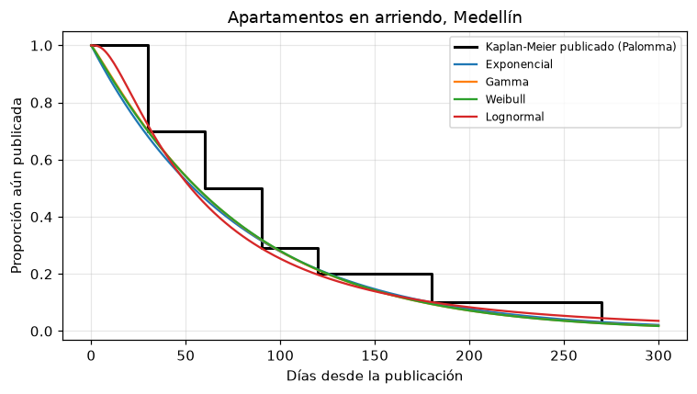

7.7.6 y 7.7.7 Estimación y bondad de ajuste
Ajustamos por máxima verosimilitud para datos agrupados (la probabilidad de cada intervalo sale de la propia curva). No se conoce el número de inmuebles, así que no hay prueba formal de bondad de ajuste y el AIC solo sirve para ordenar los modelos; usamos el error máximo contra la curva (Tabla 40).
Tabla 40
Ajuste de la duración de la vacancia por máxima verosimilitud
Modelo | Parámetros | Log-verosimilitud por obs. | Error máx. en S(t) | Media (días) | Mediana (días) | P90 (días)
Gamma | 2 | −1,7621 | 2,9 % | 78,1 | 56,2 | 176
Weibull | 2 | −1,7623 | 3,1 % | 78,0 | 56,2 | 176
Exponencial | 1 | −1,7636 | 3,6 % | 78,2 | 54,2 | 180
Lognormal | 2 | −1,7735 | 5,3 % | 83,9 | 52,7 | 181

7.7.8 Comparación
La gamma, la Weibull y la exponencial reproducen la curva con un error máximo de 3 a 3,6 puntos; la lognormal es la peor (5,3) y exagera la cola. La forma de la gamma (1,10) está muy cerca de 1, el caso exponencial: casi no importa cuánto lleve publicado el apartamento para saber qué tan probable es que se arriende pronto.
Con la forma fija en 1,10, la media de cada estado fija la escala (Tabla 41):
Tabla 41
Distribución gamma de la duración de la vacancia por estado
Estado | Media (meses) | Gamma: forma | Gamma: escala | Mediana (meses) | P90 (meses) | Lognormal: μ | Lognormal: σ
Expansión | 1,0 | 1,10 | 0,907 | 0,72 | 2,25 | −0,465 | 0,964
Normal | 1,5 | 1,10 | 1,361 | 1,08 | 3,37 | −0,059 | 0,964
Crisis | 6,0 | 1,10 | 5,445 | 4,31 | 13,49 | 1,327 | 0,964

7.7.9 Selección y uso en el simulador
Gamma de forma 1,10. Para pasar del mercado completo a nuestro segmento usamos la proporción arrendada en 90 días, con media = −90 / ln(1 − F90): para apartamentos de 45 a 60 m² (86 % arrendados en 90 días) da 1,51 meses. Las medias por estado son 1,0 (expansión), 1,5 (normal) y 6 meses (crisis); en la sensibilidad las duraciones se multiplican por 0,5 y por 2. La de crisis se apoya en el primer semestre de 2020, cuando arrendar tomaba de 4,6 a 9 meses. Al vencer cada contrato se sortea si el inquilino se va (Bernoulli con p) y, si se va, la duración.

7.7.10 Dependencia
Palomma cubre un solo año, así que la probabilidad y la duración por estado de la economía no se pueden estimar: son escenarios. El estado de la economía (7.8) selecciona la fila de la tabla. La dependencia con la valorización y con la inflación entra solo por el estado.
Validación. Con estos valores el apartamento pasa 2,5 % del tiempo desocupado en la simulación, más que el 0,6 % que reporta Ciencuadras (2026) para Medellín. Lo dejamos así a propósito: preferimos un modelo que exagere la vacancia a uno que la ignore. La Lonja reporta 121 días en oferta antes de arrendar, bastante más que los 46 días de Palomma; nos quedamos con Palomma porque mide el segmento y la ciudad del inmueble, y probamos la media de 4 meses de la Lonja en la sensibilidad (sección 16.3).

7.7.11 Limitaciones
La curva es de la red de inmobiliarias de Palomma, no de todo el mercado, y el retiro de un anuncio se usa como aproximación de "arrendado". Para estimar la probabilidad de no renovación harían falta fechas de inicio y fin de contratos de una administradora de inmuebles.

7.8 Estado de la economía (PIB)
Para analizar la dependencia entre procesos se define el estado de la economía. Se distinguen tres estados con el crecimiento anual del PIB real trimestral (DANE, base 2015, encadenado con las bases 2005 y 1994): crisis si crece menos de 1 % frente al mismo trimestre del año anterior, expansión si crece 4 % o más y normal en otro caso. Con 1 % entran como crisis la recesión de 2008 y 2009, la pandemia y el estancamiento de 2023 y 2024; con 0 % solo quedarían cuatro trimestres desde 2006. Se usaron los 126 trimestres (DANE, 2026b), de 1995 a junio de 2026 (Figura 7).
Figura 7
Crecimiento anual del PIB real y estados
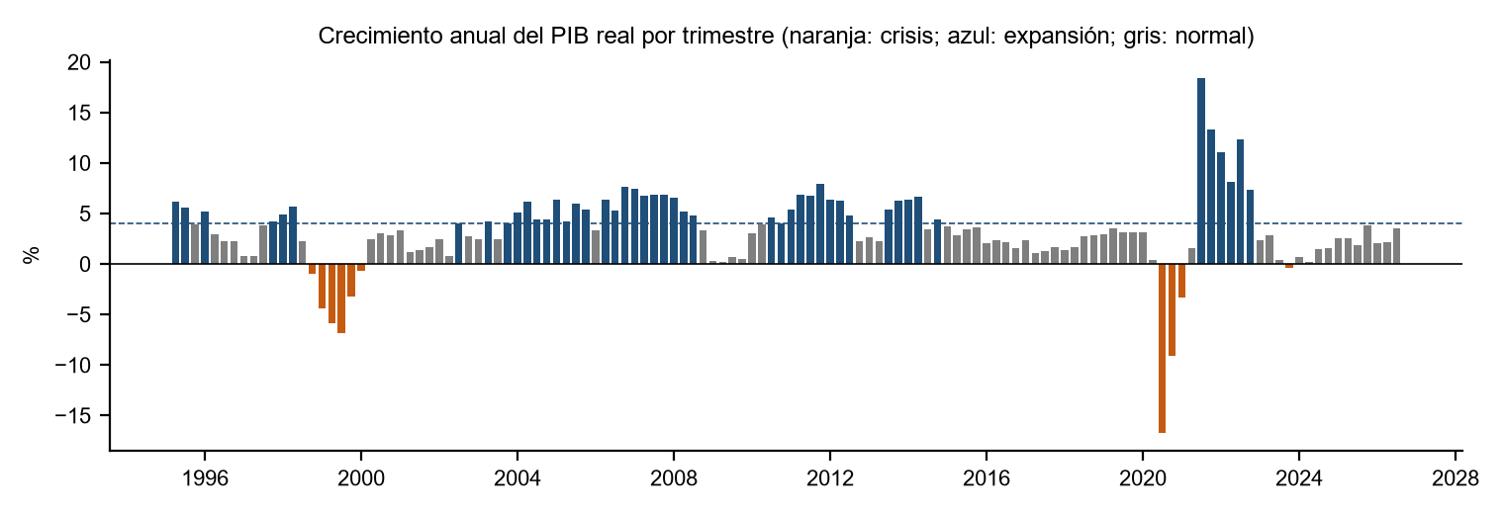
El crecimiento medio es 3,2 % con desviación de 3,9 puntos. Hay 21 trimestres de crisis (1996 y 1997, 1998 y 1999, 2002, 2008 y 2009, 2020, y 2023 y 2024), 58 normales y 47 de expansión; desde 2006 son 12, 40 y 30. Con esa definición el estado de la economía cambia la volatilidad del ETF pero no su media (7.5), no cambia la valorización (7.6) y es la base de los escenarios de vacancia (7.7). La matriz de transición entre estados está en la sección 8.

7.9 Resumen de los modelos elegidos
Tabla 42
Resumen de los modelos elegidos
Proceso | Modelo para el simulador | Parámetros principales | Por qué
Inflación | ln(π_t) = c + φ·ln(π_t−1) + ε, anual | Memoria 41 %, nivel normal 4,5 % | Siempre positiva, con saltos hacia arriba y memoria de un año a otro
TPM | Logit ordenado: tendencia de la inflación y brecha de Taylor; tamaños empíricos | b_tend = 1,65; b_Taylor = −0,20; cortes −1,60 y 1,53 | Reproduce las decisiones observadas; la tabla lleva la TPM a un tope que nunca tuvo
Cuenta remunerada | r = α × TPM | α = 0,898 | α no depende del nivel de la TPM (p = 0,29)
CDT | TPM + a + b·ΔTPM13 + ε (ε con distribución empírica) | a = 1,06; b = 0,67; σ de ε = 0,94 pp | El margen se abre cuando la TPM sube; residuos no normales, por eso se sortean de los datos
ETF | t de Student (ν = 5) con volatilidad según el estado, mensual | Media 0,36 %; desviación 4,7 % (expansión y normal) y 8,8 % (crisis) | Colas pesadas, sin memoria, y el estado mueve su volatilidad (sección 8)
Valorización | AR(1) anual nominal | Media 7,55 %; φ = 0,676; σ = 2,36 % | El IPVU mide vivienda usada; años seguidos parecidos (φ significativo); no depende del estado
Vacancia | Bernoulli al vencer el contrato; duración gamma | p = 5/10/30 %; forma 1,10; medias 1,0/1,5/6 meses | La gamma reproduce la curva de Palomma; la probabilidad de no renovar es supuesto
Estado de la economía | Crisis, normal y expansión según el crecimiento anual del PIB | Umbrales 1 % y 4 % | El estado depende del trimestre anterior (χ² = 81,8; p < 0,001)
Necesidades de liquidez | Poisson con monto lognormal (supuesto, sección 12) | 1 cada 24 meses (12 en crisis); mediana 3 % del capital; σ = 0,8 | Sin datos: supuesto, por eso se muestran resultados con y sin ellas

8. Dependencia entre variables y estados económicos (Tabla 42)
No suponemos que las variables sean independientes. El modelo tiene dos estructuras de dependencia. La primera es una cadena causal: la inflación mueve la decisión de la Junta, la TPM fija la tasa de la cuenta (α × TPM) y la de cada CDT que se abre, y la inflación reajusta el canon y los gastos del inmueble. La segunda es una cadena de Markov de tres estados económicos, en la línea de los modelos de cambio de régimen de Hamilton (1989), que cambia a la vez la volatilidad del ETF, la vacancia y la frecuencia de los gastos imprevistos, y que la estrategia E4 usa para decidir.

8.1 Estados y matriz de transición
Clasificamos cada trimestre de 2006 a 2026 según el crecimiento anual del PIB real (DANE): expansión si pasa de 4 %, crisis si es menor que 1 % y normal en otro caso. De 82 trimestres, 30 fueron de expansión, 40 normales y 12 de crisis. La matriz sale de contar las transiciones de cada estado a cada otro y dividir por el total de la fila.
Una alternativa frecuente usa cinco estados: expansión, normalidad, desaceleración, crisis y recuperación. Se usaron tres. Con 81 transiciones, una matriz de 5 × 5 tiene 25 casillas y varias quedarían con uno o dos datos, sobre todo alrededor de las crisis, que en el periodo son solo tres episodios. Lo necesario es una estructura de dependencia, y con tres estados las probabilidades se pueden estimar con los datos que hay (Tabla 43).
Tabla 43
Matriz de transición trimestral y lo que implica
Desde \ hacia | Expansión | Normal | Crisis | Duración media (trimestres) | Tiempo a largo plazo
Expansión | 0,833 | 0,167 | 0,000 | 6,0 | 32 %
Normal | 0,103 | 0,821 | 0,077 | 5,6 | 52 %
Crisis | 0,000 | 0,250 | 0,750 | 4,0 | 16 %

Los estados son persistentes, y en veinte años la economía nunca pasó directo de expansión a crisis ni al revés. La simulación empieza en Normal, que es el estado del segundo trimestre de 2026 (crecimiento de 3,5 %), y cada tres meses sortea el estado siguiente con la fila del estado vigente.
La matriz hay que leerla con cuidado. Con tan pocos datos los intervalos son anchos: con bootstrap, la probabilidad de seguir en crisis va de 0,25 a 0,89 y la de pasar de normal a crisis de 0,02 a 0,17. Parte de la persistencia es mecánica, porque el crecimiento anual de un trimestre comparte tres trimestres con el del anterior. La duración media de una crisis simulada (3,6 trimestres) es parecida a la observada (4), pero en diez años una réplica puede encadenar crisis: la racha más larga de cada réplica tiene mediana de seis trimestres, más que cualquiera de las tres crisis reales. Lo que sí comprobamos es que la matriz no cambia entre 2006-2015 y 2016-2026 (G = 4,29; p = 0,37). La probabilidad de crisis entra al análisis de sensibilidad.

8.2 Qué cambia con el estado
Tabla 44
Efecto del estado económico sobre los demás procesos
Variable | Expansión | Normal | Crisis | Fuente
ETF: volatilidad mensual | 4,7 % | 4,7 % | 8,8 % | MARKOV_ETF
Vacancia: probabilidad de no renovar | 5 % | 10 % | 30 % | Supuesto
Vacancia: duración media (meses) | 1,0 | 1,5 | 6,0 | 7.7
Gastos imprevistos: uno cada ... meses | 24 | 24 | 12 | Supuesto
E4: reparto objetivo | Más ETF | Intermedio | Más CDT y cuenta | Sección 11

Así, cuando llega una crisis el ETF se vuelve más riesgoso, arrendar cuesta más y los imprevistos llegan el doble de seguido, todo en la misma réplica. Dos cosas no cambian con el estado porque los datos no lo sostienen: el rendimiento medio del ETF (Kruskal-Wallis, p = 0,39) y la valorización del inmueble (Welch, p = 0,275). Preferimos no inventar esas diferencias, y esa decisión explica buena parte del resultado de E4 (sección 18) (Tabla 44).

9. Modelo de simulación de eventos discretos
El simulador está escrito en Python, con NumPy, SciPy y statsmodels para el cálculo y la estadística (Harris et al., 2020; Virtanen et al., 2020; Seabold y Perktold, 2010), y no usa ninguna librería de simulación: el reloj, la lista de eventos y los manejadores son nuestros, para que cada regla sea visible. El tiempo se mide en meses, empieza en 0 y termina en H = 120. La lista de eventos futuros es un montículo (heapq) ordenado por tiempo, luego por la prioridad del diagrama y luego por orden de llegada; así dos eventos en el mismo instante siempre se procesan en el mismo orden. En cada paso el motor saca el evento más próximo, adelanta el reloj, ejecuta el manejador (que cambia el estado y programa eventos futuros) y vuelve a empezar. Un evento cancelado, como el próximo arriendo de un inmueble que se vendió, se marca y se descarta al salir de la lista. Es el esquema de próximo evento que describen Banks et al. (2010) y Law (2015).
El modelo es híbrido. Las necesidades de liquidez, el fin de una vacancia, la llegada del dinero de una venta urgente y el inicio de la crisis forzada ocurren en tiempos continuos, entre un mes y otro. El rendimiento del ETF, los intereses de la cuenta, el índice de precios y la regla de liquidez mínima se actualizan en un evento periódico de cierre de mes (el evento 1), porque sus datos son mensuales. Los demás eventos periódicos (Junta, inflación, estado, vencimientos, aniversarios del arriendo) entran a la misma lista con su propio calendario.

9.1 Eventos
Tabla 45
Eventos del modelo, en el orden de prioridad que se usa en los empates
N.º | Evento | Qué hace | Cuándo ocurre
0 | Inicio | Compra los activos con los pesos de la estrategia y programa el primer evento de cada proceso | 0
2 | Cambio de estado económico | Sortea el estado del trimestre siguiente con la matriz | Cada 3 meses
3 | Inflación anual | Sortea la inflación del próximo diciembre; la ruta mensual es lineal entre diciembres | Cada 12 meses
4 | Reunión de la Junta | Decide bajar, mantener o subir la TPM y el tamaño del cambio | 8 al año
9 | Valorización y gastos anuales | Valoriza el inmueble y cobra predial, mantenimiento y pintura | Cada 12 meses
14 | Revisión anual (solo E4) | Compara el reparto con el objetivo del estado y rebalancea si sale de la banda | Cada 12 meses
5 | Vencimiento de CDT | Paga intereses con retención y abre un CDT nuevo a la tasa del momento | Cada 12 meses
7 | Fin de contrato de arriendo | Sortea si el inquilino renueva; si no, empieza una vacancia de duración gamma | Cada 12 meses
8 | Fin de vacancia | Entra un inquilino nuevo con el canon de mercado | Aleatorio
6 | Pago de arriendo | Abona el canon menos la comisión de la inmobiliaria | Mensual si está ocupado
10 | Reparación extraordinaria | Programado en el código pero apagado (frecuencia 0, sin datos) | Poisson
11 | Necesidad de liquidez | Sortea el monto y llama a la cobertura (12); programa la siguiente | Poisson según el estado
12 | Cobertura de liquidez | Obtiene el efectivo: cuenta, ETF, venta anticipada de CDT, venta urgente del inmueble | Al instante, la llama otro evento
13 | Venta del inmueble | Recibe el producto de la venta urgente, con descuento y costos | Entre 4 y 7 meses después de decidirla (uniforme)
1 | Cierre de mes | Rendimiento del ETF, intereses de la cuenta, gastos fijos, liquidez mínima, registro del patrimonio | Mensual
16 y 17 | Inicio y fin de la crisis forzada | Fija el estado en Crisis y lo libera (solo estrés) | Aleatorio
15 | Fin | Valora el inmueble neto de costos de venta y calcula los indicadores | H
Nota. El número es el del diagrama de eventos.

Los eventos 3, 5, 7, 9 y 14 caen el mismo mes cada año. El orden de prioridad hace que la inflación se conozca antes de que se reúna la Junta, que la Junta decida antes de que venza el CDT y que la revisión de E4 llegue antes del vencimiento, de modo que E4 decide cuánto renovar sin vender el CDT antes de tiempo. La compra o venta de activos y el pago de dividendos no son eventos separados: las compras ocurren en el inicio y en la revisión de E4, las ventas en la cobertura de liquidez, y los dividendos del ETF ya están dentro de su rendimiento total (sección 7.5) (Tabla 45).

9.2 Variables de estado
Tabla 46
Variables de estado
Grupo | Variables
Reloj | t (meses)
Efectivo | Saldo de la cuenta
Renta fija | Lista de CDT abiertos: capital, tasa, vencimiento
Renta variable | Valor del ETF y su costo de compra
Inmueble | Valor, canon vigente, ocupado o vacante, venta en curso
Deuda | Obligaciones que no se pudieron cubrir
Economía | Estado, TPM, inflación anual, índice de precios
Acumuladores | Arriendos, gastos, impuestos, comisiones, intereses perdidos, necesidades y cómo se cubrieron
Patrimonio | Nominal y real cada mes, máximo previo (para la caída máxima), primer mes en la meta
Liquidez | Episodios de iliquidez, su duración y el mes en que empezó el actual

9.3 Generadores de números aleatorios (Tabla 46)
Cada réplica r tiene una semilla (semilla base + r). De ella salen 13 generadores independientes con numpy.random.SeedSequence: estado, inflación, Junta, CDT, ETF, valorización, vacancia, canon, reparaciones, tiempo y monto de las necesidades, crisis forzada y venta del inmueble. Que cada proceso tenga su propio generador importa por dos razones. Si una estrategia vende el inmueble y deja de sortear vacancias, los demás procesos no se corren y la economía sigue idéntica. Y dos estrategias con la misma semilla ven exactamente la misma inflación, la misma Junta y el mismo ETF, que es lo que permite compararlas réplica a réplica (sección 14).

9.4 Modelos de referencia del simulador
Para algunos procesos se estudió más de un modelo. El de referencia es el que usan los resultados; el otro queda en el código solo para el análisis de sensibilidad (sección 16.3) (Tabla 47).
Tabla 47
Modelo de referencia y alternativa de cada proceso
Proceso | Referencia | Alternativa
Estados económicos | Cadena de Markov de tres estados (umbral 1 % y 4 %) | No
Junta | Logit ordenado con tendencia y brecha de Taylor (7.2.7) | Tabla por tendencia (7.2.3)
Margen del CDT | M5 con residuos observados (7.4) | Normal por fase de la TPM
ETF | t de Student (ν = 5) con volatilidad por estado (7.5.11) | Jones-Faddy sin estados (7.5.9)
Valorización | AR(1) del IPVU (7.6) | Normal por estado con el IPVNBR de Medellín (vivienda nueva)
Reajuste del canon | Modelo DANE con tope en el IPC previo (5.4.3) | Sube todo el IPC

10. Diagrama de eventos
El diagrama de eventos y el diagrama de flujo se elaboraron antes de programar. El motor sigue su numeración: cada manejador lleva el número de su evento, y la prioridad de los empates es la de la página 1 del diagrama de flujo. Los originales en PDF están en docs/diagramas del repositorio. Sobre el diagrama original se hicieron dos agregados que no cambian su lógica: los eventos 16 y 17 de la crisis forzada del escenario de estrés, y que la cobertura de liquidez (12) se ejecute en el mismo instante del evento que la necesita, en vez de programarse en la lista. El texto de las cajas describe los modelos que usa el simulador; la estructura y las flechas son las del diseño original.
El diagrama es grande y en una página carta solo se ve su estructura. La Figura 8 lo muestra completo como vista general. Para leer el texto de las cajas se entregan con el informe los PDF vectoriales, que se pueden ampliar sin perder calidad: diagrama_eventos.pdf (una hoja) y diagrama_de_flujo_completo.pdf (cinco hojas), en la carpeta docs/diagramas del repositorio.
Figura 8
Diagrama de eventos, vista general
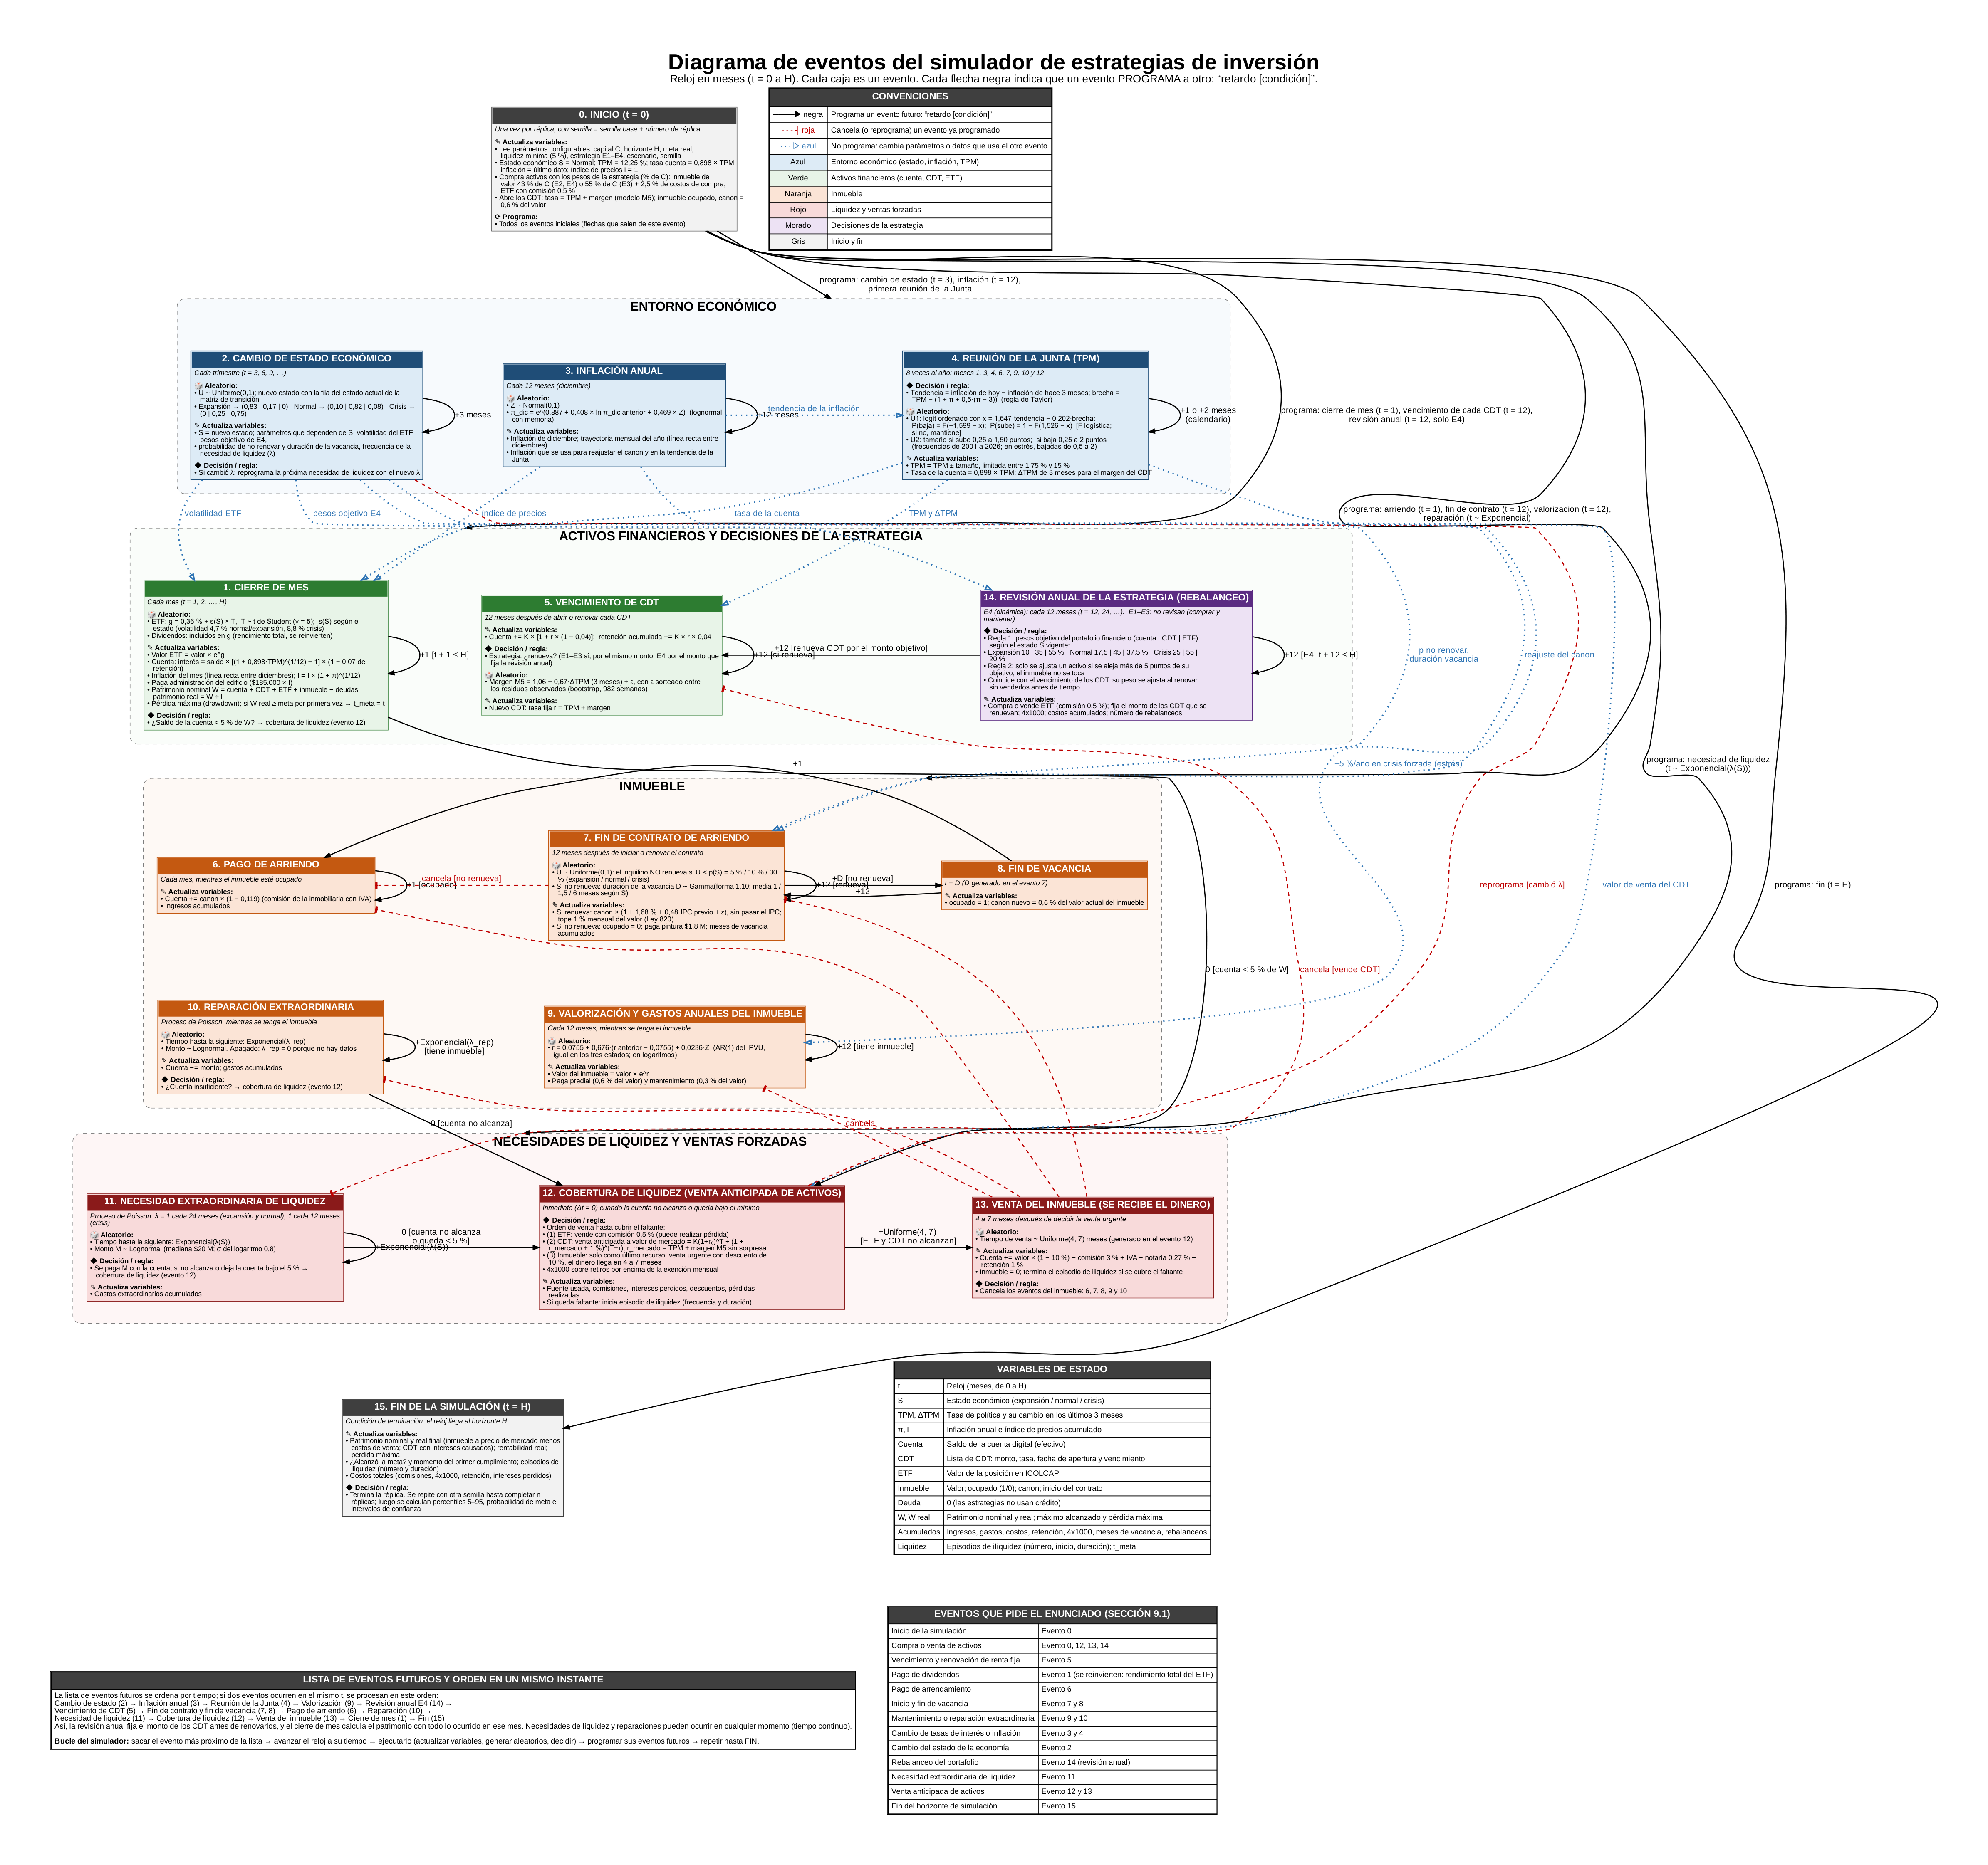
Nota. El detalle se lee en docs/diagramas/diagrama_eventos.pdf.

11. Estrategias de inversión
Las reglas se fijaron antes de correr el experimento y no se ajustaron después de ver los resultados. Las cuatro estrategias arrancan con el mismo capital y en las mismas condiciones; solo cambia cómo reparten y cómo deciden (Tabla 48).
Tabla 48
Reparto inicial del capital
Estrategia | Cuenta | CDT 12 meses | ETF iCOLCAP | Inmueble
E1 Seguridad | 20 % | 60 % | 20 % | 0 %
E2 Moderada | 10 % | 26 % | 21 % | 43 %
E3 Arriesgada | 7 % | 8 % | 30 % | 55 %
E4 Dinámica | 10 % | 26 % | 21 % | 43 %

E1 es para quien prioriza no perder y tener el dinero a mano: 80 % en cuenta y CDT, sin inmueble. E2 reparte entre los cuatro activos para que ninguno domine. E3 apuesta por crecer: 85 % en inmueble y ETF, con poco efectivo. E1, E2 y E3 compran y mantienen; solo venden para cubrir liquidez y renuevan cada CDT por el mismo capital.
E4 es la estrategia dinámica. Empieza igual que E2 y cada 12 meses compara su portafolio financiero (cuenta, CDT y ETF; el inmueble no se toca) con un objetivo que depende del estado de la economía. Si algún activo se aleja del objetivo más de 5 puntos, rebalancea. La revisión coincide con el vencimiento del CDT, así que el monto que se renueva se fija ahí; si hace falta comprar ETF con plata del CDT, la compra espera a que el CDT venza (Tabla 49).
Tabla 49
Objetivo de E4 para el portafolio financiero según el estado
Estado al revisar | Cuenta | CDT | ETF
Expansión | 10,0 % | 35,0 % | 55,0 %
Normal | 17,5 % | 45,0 % | 37,5 %
Crisis | 25,0 % | 55,0 % | 20,0 %

Reglas comunes:
• Liquidez mínima. Al cierre de cada mes la cuenta debe tener al menos 5 % del patrimonio. Si no, se repone con la cobertura de la sección 12.
• Inmueble. Vale el porcentaje del capital de cada estrategia; la compra cuesta 2,5 % del valor y se arrienda desde el primer mes con un canon de 0,6 % del valor.
• Costos. Comisión de 0,5 % al comprar o vender ETF, retención de 4 % sobre los intereses del CDT y de 7 % sobre los de la cuenta, 4x1000 sobre los retiros que pasan la exención mensual de 18 millones (350 UVT; DIAN, 2025) y comisión de la inmobiliaria de 11,9 % del canon.

12. Evento extraordinario de liquidez
Los gastos imprevistos (una enfermedad, una reparación de la casa propia, una ayuda a la familia) llegan como un proceso de Poisson: en expansión y normal, en promedio uno cada 24 meses; en crisis, uno cada 12. El monto es lognormal con mediana de 3,0 % del capital inicial, en pesos de hoy, y σ = 0,8 en el logaritmo, y se indexa con el índice de precios simulado. Al ser una fracción del capital, el imprevisto pesa lo mismo sin importar cuánto se invierte. Con esos valores, una de cada diez necesidades pasa de 8,4 % del capital inicial. En el horizonte de referencia el inversionista enfrenta en promedio 5,8 necesidades en el escenario base.
Estos valores son un supuesto, porque no hay datos de monto, y se buscó con qué contrastarlos. La Encuesta de Carga Financiera y Educación Financiera de los Hogares (IEFIC) del DANE (2019), de 2017 y 2018, pregunta si en el último mes los gastos del hogar superaron sus ingresos y cómo se cubren esos meses. Entre el 10 % de hogares de Medellín con más ingreso, un mes con gastos mayores que los ingresos cubierto con ahorros o venta de activos aparece una vez cada 16 a 23 meses. No la usamos para calibrar, por dos razones: cuenta déficits de cualquier tamaño, también los pequeños, y la pregunta de cómo se cubren es sobre lo que el hogar suele hacer, no sobre ese mes. Sí muestra que una necesidad cada dos años no es exagerada. Para el monto no hay ninguna fuente. Como el supuesto pesa mucho, la sección 16.3 muestra los resultados sin necesidades extraordinarias. (Fuente: Departamento Administrativo Nacional de Estadística: www.dane.gov.co. Los microdatos no se publican con este trabajo; solo el resumen.)
Cuando llega una necesidad, o cuando la cuenta queda por debajo del mínimo al cierre de mes, el simulador consigue el efectivo en este orden y registra lo que cuesta cada paso:
• Cuenta. Sin costo, salvo el 4x1000 si se pasa la exención.
• Venta de ETF. Comisión de 0,5 % y 4x1000; si el ETF está en pérdida, la pérdida queda realizada.
• Venta anticipada de CDT. El CDT se vende al valor K(1 + r₀)^T / (1 + r_mkt + c)^(T − τ), donde r_mkt es la tasa de mercado del momento y c = 1 punto es el castigo. Se pierde parte de los intereses.
• Venta urgente del inmueble. Descuento de 10 % y costos de venta de 4,84 %; el dinero llega entre 4 y 7 meses después.
Si nada alcanza, lo que falta queda como deuda y se paga con el primer ingreso que llegue. Llamamos episodio de iliquidez al periodo en que el inversionista no puede pagar sin vender el inmueble de urgencia o sin quedar debiendo; el episodio termina cuando la deuda vuelve a cero y la cuenta recupera el mínimo.
Este componente separa tener patrimonio de tener liquidez. En el escenario base, al final del horizonte E1 tiene 745 millones reales en activos líquidos y E3 solo 367 millones, aunque E3 tiene más patrimonio (839 millones contra 745 millones en promedio). La sección 18 muestra qué pasa con esa diferencia cuando la economía se pone difícil.

13. Escenarios
Los tres escenarios usan el mismo modelo y las mismas dependencias; cambian parámetros, y el de estrés agrega un evento. El estado económico sigue moviendo la volatilidad del ETF, la vacancia, la frecuencia de las necesidades de liquidez y las decisiones de E4, y la inflación sigue moviendo la TPM, así que un cambio en un escenario se transmite a las demás variables. La valorización y la TPM no dependen del estado (secciones 7.6 y 7.2), salvo en la crisis forzada del estrés, que fija sus propios valores (Tabla 50).
Tabla 50
Qué cambia en cada escenario
Elemento | Base | Adverso | Estrés
Estados económicos | Matriz estimada | Normal → Crisis 0,16; Crisis → Normal 0,15 | Estado fijo en Crisis durante la crisis forzada
Inflación | Nivel normal 4,5 % | Nivel normal 6,5 % | Base
TPM (Junta) | Logit | Logit (sube más por la inflación) | Bajadas de 0,5 a 2 puntos por reunión
Cuenta | 0,898 × TPM | 0,80 × TPM | Base
ETF | μ = 0,36 % mensual | μ = 0 | Caída de 25 % al empezar la crisis
Valorización | AR(1) del IPVU, media 7,55 % | Media 2 puntos menos | −5 % anual durante la crisis
Vacancia | 5 / 10 / 30 %; 1 / 1,5 / 6 meses | Probabilidad y duración × 1,5 | 30 % y 9 meses durante la crisis
Necesidades de liquidez | 1 cada 24 meses (12 en crisis) | Frecuencia × 1,5 | 1 cada 12 meses y monto × 2 durante la crisis

En el escenario de estrés la crisis empieza en un mes uniforme entre 1 y H − 12 y dura entre 12 y 24 meses (uniforme), más que la crisis media de los datos. Mientras dura, el estado queda fijo en Crisis y rigen los valores de la columna Estrés; al terminar, la economía pasa a Normal y todo vuelve a los valores base. El inicio y la duración se sortean con su propio generador, así que en una misma réplica las cuatro estrategias enfrentan la misma crisis en el mismo momento.

14. Diseño experimental
Simulamos 12 configuraciones (4 estrategias por 3 escenarios) con 1.068 réplicas cada una. El indicador principal es la probabilidad de alcanzar la meta, y exigimos que su error sea de ±3 puntos con 95 % de confianza en el peor caso (p = 0,5): n = 1,96² × 0,25 / 0,03² = 1.068.
Para el patrimonio real final hicimos un piloto de 200 réplicas con otra semilla. Pidiendo un error de 2 % del promedio, las réplicas necesarias son 604 para E1, 574 para E2, 872 para E3, 633 para E4, todas por debajo de 1.068, así que ese número alcanza para los dos indicadores. Para comprobarlo corrimos E2 en el escenario base con 2.400 réplicas: la probabilidad de meta y su intervalo se estabilizan como dice la teoría (Figura 9) (Tabla 51).
Tabla 51
Precisión de la probabilidad de meta de E2 según el número de réplicas
Réplicas | P(meta) | IC 95 % | Semiancho | Semiancho teórico máximo
100 | 14,0 % | 8,5 % a 22,1 % | 6,8 puntos | 9,8 puntos
500 | 14,4 % | 11,6 % a 17,7 % | 3,1 puntos | 4,4 puntos
1.068 | 15,6 % | 13,6 % a 17,9 % | 2,2 puntos | 3,0 puntos
2.400 | 15,1 % | 13,7 % a 16,6 % | 1,4 puntos | 2,0 puntos
Nota. Elaboración propia con los resultados de la simulación (outputs/resultados).

Figura 9
Probabilidad de meta de E2 (escenario base) e intervalo de 95 % con 100 a 2.400 réplicas
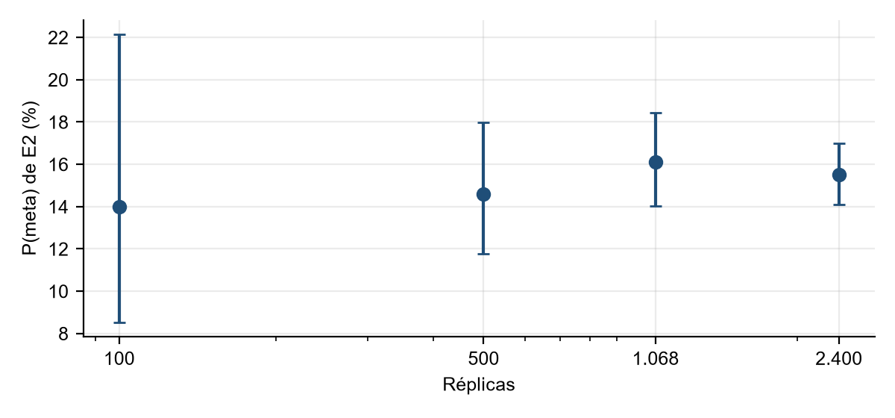

14.1 Semillas, independencia y condiciones iniciales
La corrida parte de la semilla base 20261107, que queda guardada con los resultados junto con la versión del modelo (1.0.0) y los parámetros. La réplica r usa la semilla base + r, así que cualquier réplica se puede repetir sola, y el resultado es idéntico con uno o con varios procesos en paralelo (hay una prueba que lo verifica). Ninguna réplica usa resultados de otra. Todas parten del mismo capital, la misma meta, el estado Normal, TPM de 12,25 % e inflación de 6,29 %.

14.2 Números aleatorios comunes
Dentro de un escenario, la réplica r usa la misma semilla para las cuatro estrategias. Como cada proceso tiene su propio generador, las cuatro enfrentan la misma economía, y al restar sus resultados réplica a réplica se elimina la suerte. La varianza de la diferencia es Var(A) + Var(B) − 2Cov(A, B), y la covarianza es grande. Para la diferencia de patrimonio real entre E4 y E2, la varianza baja 97 % frente a comparar corridas independientes: el mismo intervalo exigiría unas 32 veces más réplicas sin esta técnica.

14.3 Intervalos de confianza
• Medias (patrimonio, rentabilidad, meses de iliquidez): t de Student.
• Proporciones (meta, pérdida real, iliquidez, venta urgente): intervalo de Wilson (1927), que no se sale de 0 y 1.
• Percentiles y CVaR : bootstrap con 1.000 remuestreos.
• Comparaciones entre estrategias : media de las diferencias pareadas con intervalo t.
En total hacemos 72 comparaciones (6 pares de estrategias, 4 indicadores y 3 escenarios). Con tantas, alguna saldría significativa por azar. De las 63 diferencias significativas al 5 %, 54 lo siguen siendo con la corrección de Holm, que controla la probabilidad de cometer al menos un falso positivo en todo el conjunto; las conclusiones de la sección 18 se apoyan en estas.

15. Indicadores de desempeño
Cada réplica produce una fila con 66 columnas . Se reportan los indicadores mínimos de desempeño y tres más que responden preguntas del estudio; el resto queda en los archivos de resultados (Tabla 52).
Tabla 52
Indicadores
Indicador | Definición
Patrimonio nominal y real final | Inmueble neto de costos de venta; real = nominal / índice de precios
Rentabilidad real | Tasa anual compuesta del patrimonio real
Variabilidad | Desviación estándar y percentiles 5, 25, 50, 75 y 95
Pérdida máxima | Mayor caída del patrimonio real desde un máximo previo
Pérdida real | Probabilidad de terminar con patrimonio real menor que el capital
Meta | Probabilidad de que el patrimonio real final alcance la meta
Momento de la meta | Primer mes en que el patrimonio real alcanza la meta
Iliquidez | Probabilidad de algún episodio, número, duración y meses en iliquidez
Agregado: CVaR 5 % | Promedio del 5 % de réplicas con peor patrimonio final: qué tan malo es el peor caso
Agregado: venta urgente | Probabilidad de tener que vender el inmueble con descuento
Agregado: costos totales | Comisiones, impuestos, castigos y descuentos pagados en diez años, para juzgar a E4
Nota. Elaboración propia con los resultados de la simulación (outputs/resultados).

16. Verificación, validación y sensibilidad

16.1 Verificación
La verificación responde si el programa hace lo que dice el modelo conceptual. Escribimos 59 pruebas automáticas (pytest) que corren en cada cambio del código en GitHub Actions. La mayoría usan un mundo quieto: rendimientos, inflación, costos y eventos aleatorios en cero, donde el resultado correcto se puede calcular a mano (Tabla 53).
Tabla 53
Pruebas automáticas por grupo
Grupo | Pruebas | Qué verifican
Eventos y reloj | 9 | La lista ordena por tiempo, prioridad y llegada; un evento cancelado no se procesa; el reloj nunca retrocede y termina en H; hay exactamente H cierres de mes; los eventos periódicos caen en su calendario
Cálculos financieros | 17 | Mundo quieto conserva el patrimonio en las cuatro estrategias; cuenta sola crece al interés compuesto; CDT paga TPM más margen; 4x1000 solo sobre lo que pasa la exención; fórmula de venta anticipada; tope del canon; costos de compra y venta; subir la constante del CDT sube el margen
Generadores y parámetros | 12 | Filas de la matriz suman 1; frecuencias simuladas igualan la matriz; volatilidad del ETF por estado; Jones-Faddy reproduce media y asimetría; inflación converge a su nivel; media de la vacancia; Poisson de liquidez; valores fuera de dominio se rechazan antes de simular
Estrategias y liquidez | 14 | Pesos iniciales; E4 se mueve hacia el objetivo del estado; orden de cobertura; sin liquidez hay iliquidez y deuda; caída extrema del ETF; crisis persistente; estrés fija y libera la crisis
Reproducibilidad | 7 | Misma semilla, mismo resultado; flujos por proceso independientes; las estrategias ven la misma economía; el resultado no depende del número de procesos; los números comunes reducen la varianza; Wilson queda entre 0 y 1
Nota. Elaboración propia con los resultados de la simulación (outputs/resultados).

Las pruebas encontraron un error real durante el desarrollo: los residuos del margen del CDT se calculaban con la constante a que elegía el usuario, de modo que un cambio en a se cancelaba con el corrimiento de los residuos y no movía el margen. Lo notamos porque el tornado mostraba efecto cero para ese factor. Ahora los residuos salen de los valores estimados y una prueba lo vigila.
Además de las pruebas, el simulador registra cada evento de una réplica con su hora, número, detalle, estado económico, cuenta y patrimonio. La réplica 0 de E4 en el escenario base tiene 174 eventos sin contar arriendos ni cierres de mes; el Anexo B muestra los primeros y la Figura 10 su trayectoria.
Figura 10
Una réplica de E4 en el escenario base: composición del patrimonio, TPM e inflación, y estado económico
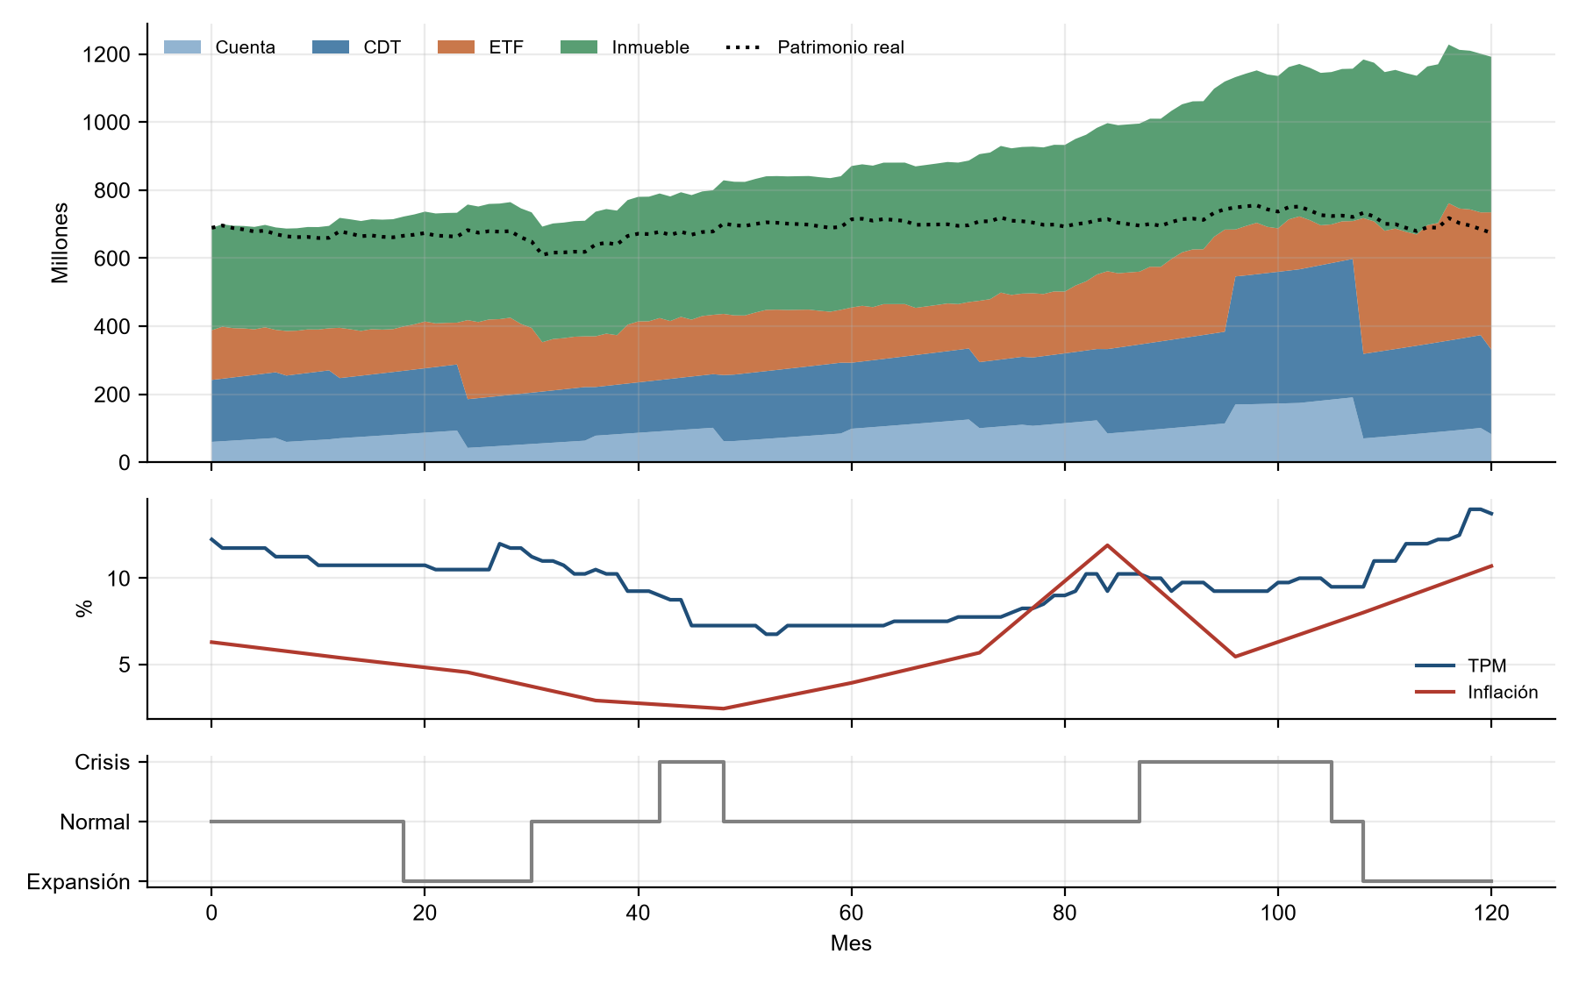

16.2 Validación
Validar es comprobar que el modelo se parece al sistema real. Corrimos 500 réplicas con los parámetros de referencia y comparamos lo simulado con los datos. La Tabla 54 separa dos tipos de comparación. Las marcadas como "reproduce insumos" usan los mismos datos con que se estimó el proceso: muestran que el generador está bien programado, pero no son una prueba independiente del modelo. Las marcadas como "contraste" miden algo que el modelo no usó al estimarse, como el nivel que alcanza la TPM, la tasa real, las colas del ETF o la vacancia de otra fuente. La asimetría, la curtosis y el peor mes del ETF se comparan con la misma muestra con que se estimó, pero son rasgos que el modelo no ajustó: por eso los contamos como contraste, aunque más débil que uno con datos nuevos.
Tabla 54
Simulado frente a observado
Proceso | Medida | Tipo | Simulado | Observado | Referencia
Inflación | Mediana de la inflación de diciembre (%) | Reproduce insumos | 4,655 | 5,100 | DANE 2001-2025
Inflación | Percentil 5 y 95 (%) | Reproduce insumos | 2,01 y 10,82 | 1,95 y 8,96 | DANE 2001-2025
Inflación | Autocorrelación de ln(π) de un año al siguiente | Reproduce insumos | 0,191 | 0,417 | DANE 2001-2025
TPM | TPM mediana en el año 10 (%) | Contraste | 7,250 | 6,000 | BanRep 2001-2026
TPM | Tasa real media: TPM − inflación (puntos) | Contraste | 3,443 | 1,230 | BanRep y DANE 2001-2026
TPM | Tasa real media en los años 6 a 10 (puntos) | Contraste | 2,703 | 1,230 | BanRep y DANE 2001-2026
TPM | Réplicas con la TPM en el tope de 15 % al año 10 | Contraste | 0,008 | 0,000 | Máximo histórico desde 2001: 13,25 %
ETF | Rendimiento log mensual medio | Reproduce insumos | 0,004 | 0,004 | BlackRock NAV 2011-2026
ETF | Desviación mensual (todos los estados) | Reproduce insumos | 0,055 | 0,054 | BlackRock NAV 2011-2026
ETF | Desviación mensual en crisis | Reproduce insumos | 0,085 | 0,088 | Estados del PIB (24 meses)
ETF | Asimetría | Contraste | −0,095 | −1,119 | BlackRock NAV 2011-2026
ETF | Curtosis en exceso | Contraste | 5,593 | 6,287 | BlackRock NAV 2011-2026
ETF | Peor mes en 10 años (mediana de las réplicas) | Contraste | −0,163 | −0,311 | Marzo de 2020: −31 % en logaritmo
Estados | Proporción del tiempo en Expansión | Reproduce insumos | 0,305 | 0,366 | DANE PIB 2006-2026
Estados | Proporción del tiempo en Normal | Reproduce insumos | 0,538 | 0,488 | DANE PIB 2006-2026
Estados | Proporción del tiempo en Crisis | Reproduce insumos | 0,157 | 0,146 | DANE PIB 2006-2026
Estados | Duración media de una crisis (trimestres) | Reproduce insumos | 3,608 | 4,000 | DANE PIB 2006-2026
Valorización | Valorización nominal media (ln anual) | Reproduce insumos | 0,076 | 0,077 | IPVU 2001-2025
Valorización | Desviación anual | Reproduce insumos | 0,031 | 0,034 | IPVU 2001-2025
Vacancia | Fracción del tiempo desocupado | Contraste | 0,027 | 0,006 | Ciencuadras 2026: 0,6 % de vacancia en Medellín
Nota. Corrida aparte de 500 réplicas de E3 con los parámetros de referencia; por eso la fracción de tiempo desocupado puede diferir en unas décimas de la de la corrida principal.

Hay además tres validaciones fuera de muestra en la sección 7: la inflación y el IPVU pronosticados un año adelante caen en la banda de 90 % en 8 de 10 y 10 de 10 años de 2016 a 2025, y las probabilidades del logit de la Junta coinciden con las frecuencias observadas por tercios (Tabla 20). Lo que no hicimos es una validación del portafolio completo, por ejemplo correr una estrategia con los datos reales de 2011 a 2026 y compararla con lo que habría pasado; con una sola trayectoria histórica esa comparación no permite juzgar una distribución. La autocorrelación de la inflación sale más baja en la simulación porque se mide con 10 años por réplica, y con muestras tan cortas ese estimador se sesga hacia cero; con la serie larga el modelo reproduce 0,41.
La mayoría de los procesos quedan cerca de sus datos: la mediana de la inflación, la media y la desviación del ETF, la proporción del tiempo en cada estado y la valorización. Tres diferencias merecen comentario.
• Tasa real alta. La TPM menos la inflación promedia 3,4 puntos en los diez años simulados y 1,2 en la historia. La diferencia viene sobre todo del punto de partida: hoy la TPM está en 12,25 % con inflación de 6,3 %, una tasa real de 6 puntos, y la Junta simulada la baja de a poco. En los años 6 a 10 la tasa real ya es 2,7 y sigue bajando hacia lo que pide la regla de Taylor con la inflación simulada (1,8 puntos). Esto favorece a la renta fija, es decir a E1, y lo tratamos como limitación.
• ETF sin asimetría. La t de Student es simétrica y los datos tienen asimetría negativa (−1,12); el peor mes simulado en diez años es más suave que marzo de 2020. La Jones-Faddy sí la reproduce y está disponible como alternativa; usarla cambia la probabilidad de meta entre 2 y 3 puntos.
• Vacancia conservadora. El apartamento pasa 2,5 % del tiempo desocupado frente a 0,6 % en Ciencuadras (2026). Con la duración de la Lonja (121 días) en vez de la de Palomma, la probabilidad de meta cambia menos de un punto.

16.3 Análisis de sensibilidad
Movimos 20 factores, uno a la vez, a un valor bajo y uno alto, con 400 réplicas y las mismas semillas, y medimos el cambio en la probabilidad de meta. Los factores incluyen la inflación, la renta variable, las tasas, la valorización y la vacancia, y además las necesidades de liquidez, la probabilidad de crisis, la liquidez mínima, el descuento de la venta urgente, el castigo del CDT y la administración del edificio (Figura 11).
Figura 11
Tornado de la probabilidad de meta para E2 y E3 (escenario base, 400 réplicas por punto)
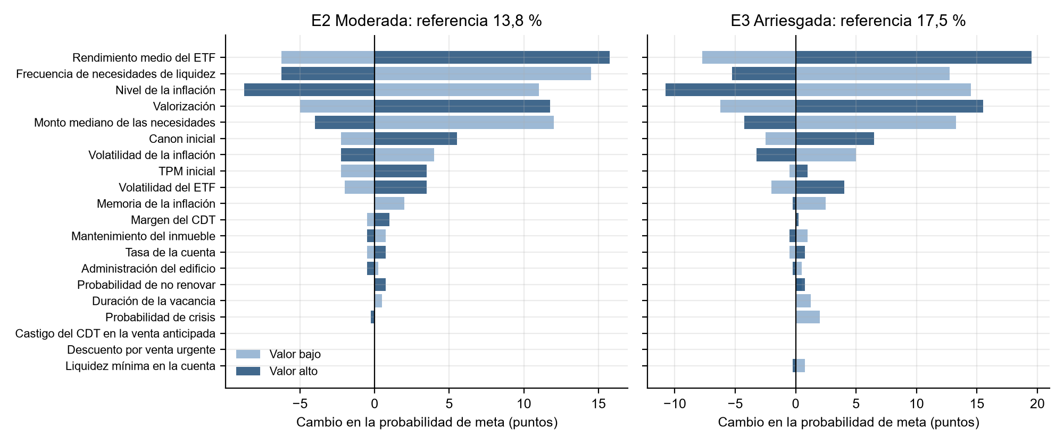
Para E2, los cinco factores con más efecto son: frecuencia de necesidades de liquidez (27 % a 7 %); rendimiento medio del ETF (8 % a 28 %); nivel de la inflación (23 % a 5 %); monto mediano de las necesidades (25 % a 9 %); valorización (8 % a 24 %). La vacancia, el margen del CDT, la tasa de la cuenta y la probabilidad de crisis casi no mueven el resultado. La volatilidad del ETF tiene un efecto positivo pequeño: como la meta está por encima de la mediana, más dispersión deja más réplicas por encima de ella.
El tornado mueve un factor a la vez y supone que los efectos se suman. Para revisarlo cruzamos los dos factores que más pesan entre los que no son del inmueble, el nivel de la inflación y la frecuencia de las necesidades, en un diseño 2 × 2 con 400 réplicas por celda (Tabla 55). La interacción es el cambio en el efecto de las necesidades cuando la inflación pasa de baja a alta.
Tabla 55
Interacción entre el nivel de la inflación y la frecuencia de las necesidades: probabilidad de meta (%)
Estrategia | Inflación 3,5 %, necesidades × 0,5 | 3,5 %, × 1,5 | 6,5 %, × 0,5 | 6,5 %, × 1,5 | Interacción (puntos)
E1 | 13 | 4 | 5 | 1 | +6,0
E2 | 40 | 14 | 9 | 2 | +18,5
E3 | 43 | 18 | 11 | 4 | +18,0
E4 | 41 | 16 | 10 | 2 | +17,0
Nota. Elaboración propia con los resultados de la simulación (outputs/resultados).

Los dos factores no se suman. Para E2, la inflación alta quita 30 puntos con pocas necesidades, y las necesidades frecuentes quitan 26 con inflación baja. Si los efectos se sumaran, con los dos juntos la probabilidad quedaría en −17 %, que no es posible; la simulada es 2 %. Cuando la inflación es alta la meta ya es casi inalcanzable y las necesidades tienen poco que quitar. Por eso el tornado sirve para ordenar los factores uno por uno, pero no para sumar efectos de escenarios que combinan varios cambios; para eso están los escenarios adverso y de estrés.
También medimos qué pasa si cada proceso se simula con su modelo alternativo (Tabla 56).
Tabla 56
Cambio en la probabilidad de meta (puntos) al usar el modelo alternativo
Modelo alternativo | E1 | E2 | E3 | E4
ETF: Jones-Faddy sin estados (en vez de t por estado) | −0,8 | +2,0 | +3,0 | +2,3
Valorización: normal por estado con IPVNBR, vivienda nueva (en vez del AR(1) del IPVU) | +0,0 | +10,0 | +13,0 | +8,0
CDT: margen por fase (en vez de M5) | +0,0 | +0,0 | +0,3 | +0,5
Canon: sube todo el IPC (en vez del modelo DANE) | +0,0 | +0,3 | +0,8 | +1,0
Junta: tabla por tendencia de 7.2 (en vez del logit) | +53,0 | +29,3 | +14,5 | +23,8
Junta: logit estimado solo con 2017-2026 (78 reuniones con el calendario actual) | −0,3 | +1,0 | +0,3 | +0,3
Vacancia de 4 meses en estado normal (Lonja: 121 días en oferta antes de arrendar) | +0,0 | +0,0 | −0,3 | +0,0
Sin necesidades extraordinarias de liquidez (no tienen fuente) | +16,5 | +31,3 | +28,5 | +30,3
Nota. Elaboración propia con los resultados de la simulación (outputs/resultados).

Cinco alternativas mueven 3 puntos o menos y no cambian la conclusión principal: el CDT por fase, el canon que sube todo el IPC, la Jones-Faddy, el logit de la Junta estimado solo con 2017 a 2026, la vacancia de 4 meses de la Lonja. Tres sí cambian la conclusión. Con la tabla de la Junta la TPM llega al tope de 15 % en cerca de la mitad de las réplicas y la renta fija se vuelve muy rentable: E1 gana 53 puntos y pasa a ser la mejor estrategia. Con el índice de vivienda nueva de Medellín (IPVNBR) las estrategias con inmueble ganan entre 8 y 13 puntos. Y sin necesidades extraordinarias de liquidez la probabilidad de meta de E2 a E4 sube entre 29 y 31 puntos. Las dos primeras alternativas no reproducen mejor la historia: la tabla lleva la TPM a niveles que nunca tuvo y el IPVNBR mide vivienda nueva, no usada. La tercera muestra cuánto pesa un supuesto que no tiene datos.

17. Experimento capital-meta
Se corrieron las cuatro estrategias con 7 capitales, de 400 a 1.000 millones, y se midió la probabilidad de llegar a 5 metas reales (700, 800, 1.000, 1.200, 1.500 millones), con 500 réplicas por celda, en los escenarios base y de estrés. Las dos mallas son múltiplos del capital y de la meta de la configuración de referencia, y en la aplicación se recalculan para cualquier otra. El inmueble cambia en proporción al capital (Tabla 57 y Figura 12).
Figura 12
Probabilidad de alcanzar la meta según el capital inicial
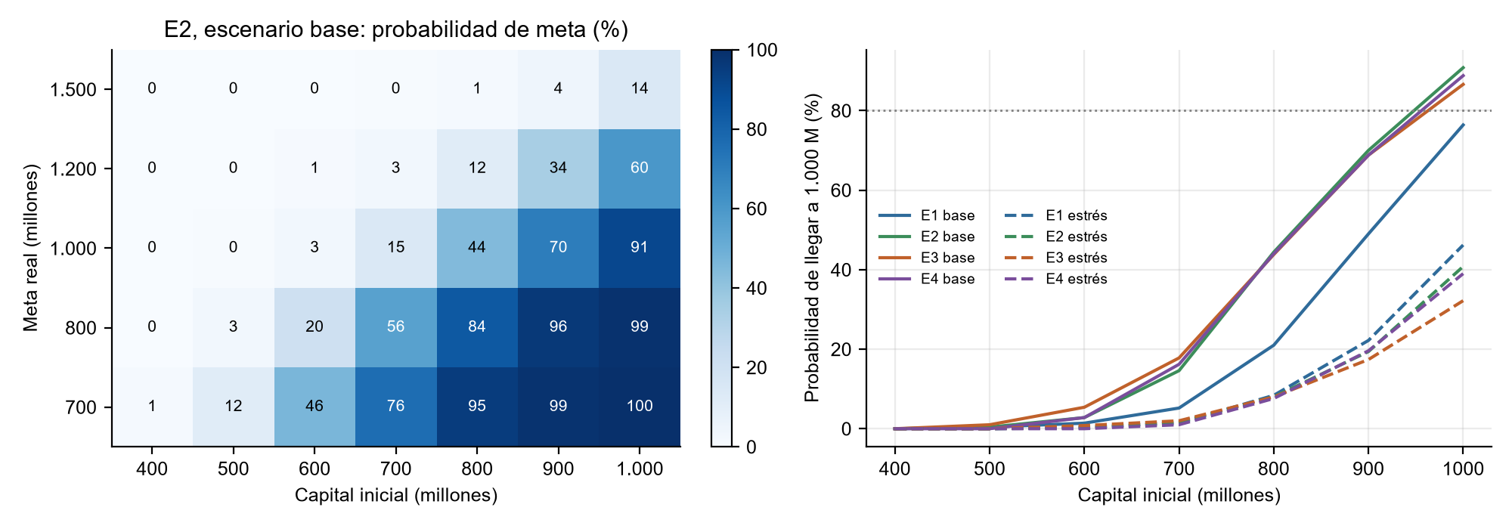
Nota. Izquierda: E2 por capital y meta (escenario base). Derecha: probabilidad de llegar a 1.000 millones según el capital, base (continua) y estrés (punteada).
Tabla 57
Capital inicial (millones) para tener 80 % de probabilidad de alcanzar cada meta real
Escenario | Meta (M) | E1 | E2 | E3 | E4
Base | 700 | 809 | 733 | 743 | 744
Base | 800 | 918 | 836 | 842 | 849
Base | 1.000 | más de 1.000 | más de 1.000 | más de 1.000 | más de 1.000
Base | 1.200 | más de 1.000 | más de 1.000 | más de 1.000 | más de 1.000
Estrés | 700 | más de 1.000 | más de 1.000 | más de 1.000 | más de 1.000
Estrés | 800 | más de 1.000 | más de 1.000 | más de 1.000 | más de 1.000
Estrés | 1.000 | más de 1.000 | más de 1.000 | más de 1.000 | más de 1.000
Estrés | 1.200 | más de 1.000 | más de 1.000 | más de 1.000 | más de 1.000
Nota. Elaboración propia con los resultados de la simulación (outputs/resultados).

Con el capital y la meta de referencia, llegar a la meta es poco probable para todas (17 % con E3 en esta corrida de 500 réplicas). La curva es empinada cerca del capital de referencia: cada 100 millones adicionales suben la probabilidad entre 15 y 23 puntos con E2 y E3. Con E1 hace falta más capital para cualquier meta: con 1.000 millones llega a la meta de 1.000 millones reales en 61 % de las réplicas, frente a 76 % con E2. Para 80 % de probabilidad con E2, ni siquiera 1.000 millones bastan (76 %): ese capital queda por encima de la malla evaluada y no se extrapola. En el escenario de estrés ninguna estrategia llega a 80 % para esa meta dentro de la malla.

18. Resultados
Tabla 58
Indicadores principales (1.068 réplicas por fila)
Escenario | Estr. | P(meta) e IC 95 % | P5 | P25 | P50 | P75 | P95 | CVaR 5 % | Rent. real | P(pérdida real) | Caída máx. P50 | P(iliquidez) | P(venta urgente)
Base | E1 | 5,9 % (4,6 a 7,5) | 482 | 643 | 739 | 838 | 1.018 | 420 | 0,4 % | 39 % | 15 % | 0,0 % | 0,0 %
Base | E2 | 15,6 % (13,6 a 17,9) | 555 | 702 | 822 | 936 | 1.123 | 480 | 1,5 % | 25 % | 13 % | 0,5 % | 0,4 %
Base | E3 | 19,2 % (16,9 a 21,7) | 514 | 696 | 823 | 956 | 1.203 | 410 | 1,5 % | 26 % | 16 % | 2,1 % | 1,8 %
Base | E4 | 16,2 % (14,1 a 18,5) | 537 | 700 | 820 | 946 | 1.128 | 459 | 1,4 % | 25 % | 13 % | 0,4 % | 0,4 %
Adverso | E1 | 0,4 % (0,1 a 1,0) | 211 | 385 | 489 | 596 | 744 | 130 | −4,5 % | 91 % | 36 % | 0,4 % | 0,0 %
Adverso | E2 | 0,3 % (0,1 a 0,8) | 132 | 369 | 477 | 588 | 742 | 51 | −5,5 % | 91 % | 37 % | 10,6 % | 9,1 %
Adverso | E3 | 0,6 % (0,3 a 1,2) | 81 | 305 | 436 | 562 | 742 | 5 | −7,3 % | 93 % | 42 % | 28,6 % | 25,4 %
Adverso | E4 | 0,0 % (0,0 a 0,4) | 127 | 354 | 463 | 578 | 738 | 49 | −5,9 % | 91 % | 37 % | 11,9 % | 10,1 %
Estrés | E1 | 1,6 % (1,0 a 2,5) | 329 | 512 | 620 | 731 | 895 | 203 | −2,0 % | 68 % | 25 % | 0,4 % | 0,0 %
Estrés | E2 | 1,8 % (1,1 a 2,8) | 264 | 472 | 597 | 707 | 874 | 123 | −3,0 % | 73 % | 28 % | 4,6 % | 4,0 %
Estrés | E3 | 2,4 % (1,7 a 3,5) | 168 | 424 | 560 | 685 | 884 | 61 | −4,1 % | 78 % | 33 % | 12,6 % | 12,3 %
Estrés | E4 | 1,2 % (0,7 a 2,1) | 250 | 458 | 587 | 702 | 875 | 104 | −3,2 % | 74 % | 29 % | 5,1 % | 4,5 %
Nota. Patrimonio real final en millones de pesos de hoy.

Tabla 59
Otros indicadores
Escenario | Estr. | Nominal medio | Nominal P50 | Desv. real | Pérdida máx. P95 | Años a la meta (P50) | Episodios por réplica | Meses por episodio | Meses en iliquidez | Arriendo en el retorno
Base | E1 | 1.249 | 1.235 | 163 | 39 % | 7,1 | 0,000 | 0,0 | 0,00 | 0 %
Base | E2 | 1.384 | 1.367 | 180 | 34 % | 8,0 | 0,006 | 4,1 | 0,02 | 44 %
Base | E3 | 1.398 | 1.370 | 220 | 37 % | 7,4 | 0,022 | 4,7 | 0,10 | 67 %
Base | E4 | 1.378 | 1.365 | 184 | 35 % | 8,0 | 0,004 | 5,5 | 0,02 | 46 %
Adverso | E1 | 984 | 974 | 169 | 72 % | 5,0 | 0,004 | 14,5 | 0,05 | 0 %
Adverso | E2 | 941 | 959 | 183 | 81 % | 6,2 | 0,115 | 5,4 | 0,66 | 43 %
Adverso | E3 | 859 | 887 | 204 | 88 % | 5,3 | 0,310 | 5,3 | 1,72 | 64 %
Adverso | E4 | 919 | 927 | 183 | 82 % | 6,9 | 0,137 | 5,3 | 0,75 | 44 %
Estrés | E1 | 1.036 | 1.035 | 182 | 59 % | 6,4 | 0,004 | 56,0 | 0,21 | 0 %
Estrés | E2 | 977 | 992 | 195 | 66 % | 6,3 | 0,053 | 8,4 | 0,49 | 45 %
Estrés | E3 | 917 | 929 | 222 | 77 % | 5,8 | 0,137 | 6,9 | 0,99 | 68 %
Estrés | E4 | 961 | 972 | 197 | 68 % | 6,0 | 0,058 | 8,6 | 0,56 | 47 %
Nota. Patrimonio en millones de pesos corrientes (nominal) y de hoy (real); años hasta la meta entre las réplicas que la alcanzan.

Figura 13
Patrimonio real mes a mes: mediana (línea) y percentiles 25 a 75 (banda)
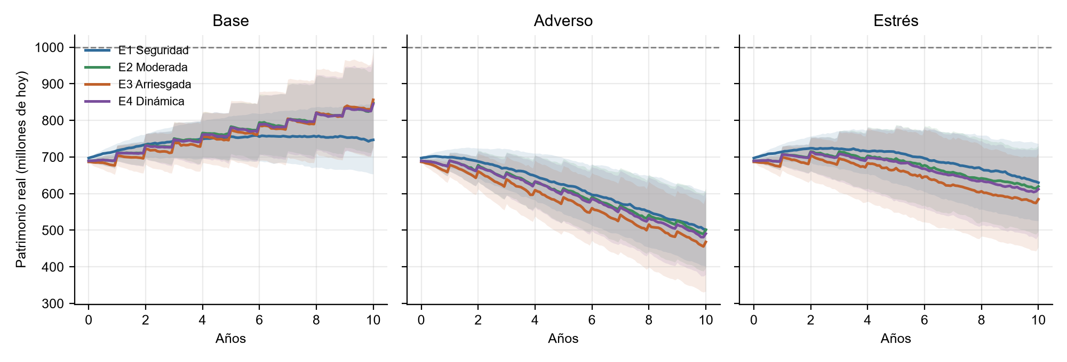
Nota. La línea gris es la meta.
Figura 14
Patrimonio real final: caja del percentil 25 al 75 y bigotes del 5 al 95
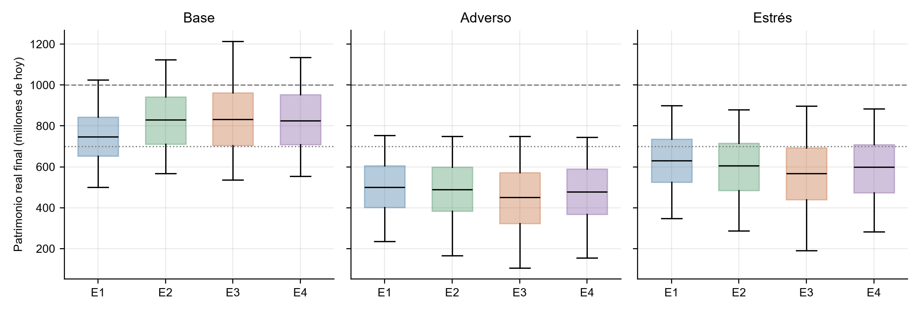
Nota. Punteada: capital inicial; rayada: meta.
Figura 15
Probabilidad de alcanzar la meta con su intervalo de 95 %
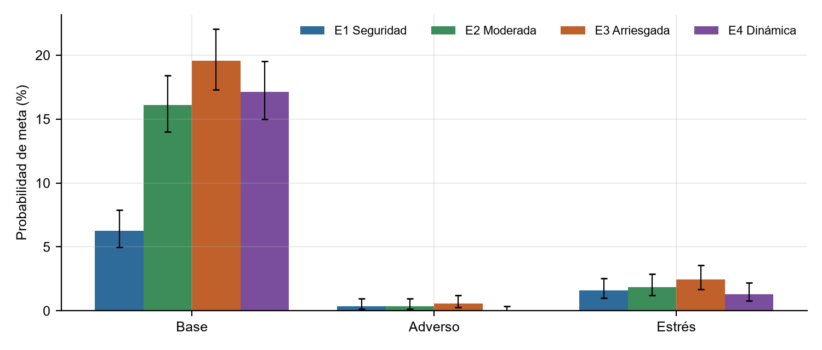
Figura 16
Porcentaje de réplicas en iliquidez cada mes
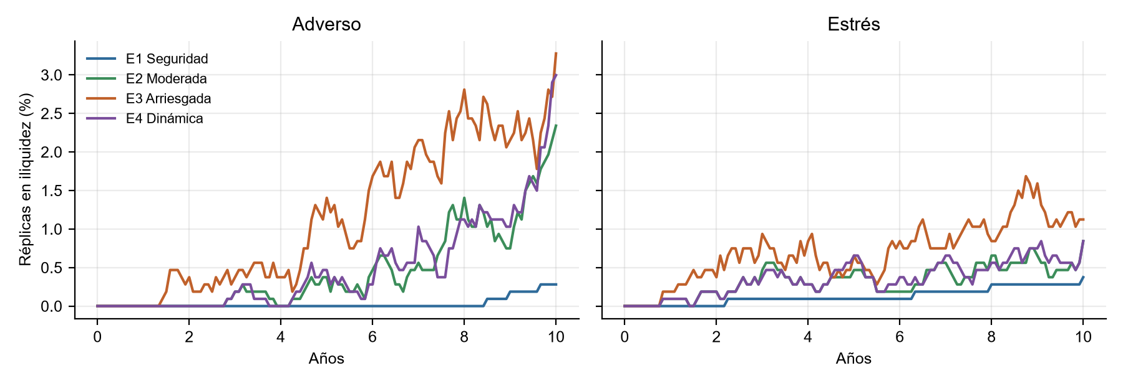

18.1 Respuestas a las preguntas del estudio (Tablas 58 y 59 y Figuras 13, 14, 15 y 16)
1. ¿Cómo cambia la distribución del patrimonio final entre estrategias? En el escenario base E2, E3 y E4 tienen medianas parecidas (822 millones, 823 millones y 820 millones) y E1 queda unos 84 millones abajo (739 millones). Lo que cambia es la forma. E3 tiene la cola derecha más larga (percentil 95 de 1.203 millones) y también una cola izquierda peor que E2: su CVaR 5 % es 410 millones frente a 480 millones. Las diferencias pareadas entre estrategias son distintas de cero: E3 supera a E2 en 10 millones en promedio (IC 95 % de 7 a 13 millones).
2. ¿Qué efecto tiene la inflación sobre las conclusiones? Es la que más cambia la respuesta. Si la meta se midiera en pesos corrientes, las estrategias con inmueble la alcanzarían en al menos 92 % de las réplicas; en pesos de hoy, en menos de 20 %. En el escenario adverso, con inflación alrededor de 6,5 %, los precios se duplican en la mediana (100 % de inflación acumulada) y la probabilidad de meta cae a menos de 1 % para todas. En el tornado, pasar la inflación de largo plazo de 3,5 % a 6,5 % mueve la probabilidad de meta de E2 en 19 puntos. La inflación también afecta más a E1: pierde poder adquisitivo en 39 % de las réplicas del escenario base.
3. ¿Qué estrategias presentan mayor exposición a problemas de liquidez? E3, con diferencia. En el escenario base 2,1 % de sus réplicas tienen algún episodio, contra 0,5 % de E2. En el adverso la cifra sube a 28,6 % para E3, 10,6 % para E2 y 11,9 % para E4, y en 25,4 % de las réplicas E3 vende el apartamento con descuento. E1 casi nunca tiene problemas porque 80 % de su capital está en cuenta y CDT. La exposición depende de cuánto efectivo y ETF quedan después de comprar el inmueble: E3 empieza con 45 % del capital en activos líquidos y E2 con 57 %.
4. ¿Cuál es la probabilidad de alcanzar diferentes metas para distintos capitales iniciales? La sección 17 lo responde con la matriz completa. En resumen, con E2 en el escenario base la probabilidad de llegar a 1.000 millones pasa de 1,0 % con 500 millones a 60 % con 900 millones, y 80 % de probabilidad pide más capital del que cubre la malla. Para una meta de 800 millones bastan 836 millones.
5. ¿Cómo cambia el desempeño bajo escenarios adversos y de estrés? En el adverso todas pierden poder adquisitivo (rentabilidad real media entre −7,3 % y −4,5 % al año) y el orden se invierte. E3, la de mayor probabilidad de meta en el base, termina con la mediana más baja (436 millones) y la peor caída máxima. E1 Seguridad termina con la más alta (489 millones): casi todo su capital está en cuenta y CDT, cuyas tasas suben con la inflación, y no tiene inmueble que vender con descuento. En estrés la crisis forzada baja la probabilidad de meta a menos de 3 % y la probabilidad de terminar con menos poder adquisitivo que al inicio queda entre 68 % y 78 %. También ahí E1 Seguridad conserva el patrimonio mediano más alto (620 millones).
6. ¿Qué variables y supuestos explican principalmente el riesgo? En orden, la frecuencia de los gastos imprevistos, el rendimiento medio del ETF, el nivel de la inflación, su monto y la valorización del inmueble (sección 16.3). Entre las decisiones de modelación, la regla de la Junta es la que más pesa, seguida del índice de vivienda que se use para la valorización. La vacancia y la probabilidad de crisis mueven poco el resultado a diez años.
7. ¿Qué diferencias aparecen entre analizar rentabilidad esperada y la distribución completa? Por probabilidad de meta, E3 es la mejor en el base (19 % contra 16 % de E2), y su rentabilidad real media es casi la misma de E2 (1,5 % y 1,5 % al año). Mirando la distribución, E3 tiene peor CVaR, más iliquidez, más ventas urgentes y una caída máxima mediana mayor (16 % contra 13 %). En el escenario adverso su cola izquierda es la peor de las cuatro. Quien solo mire el promedio o la probabilidad de meta elegiría E3 sin ver que en los años malos es la que más sufre.
8. ¿Qué efecto tienen las reglas dinámicas de decisión? En este modelo, ninguno favorable. E4 termina 3 millones por debajo de E2 en promedio en el escenario base (IC 95 % de 0,5 a 6,0 millones; con la corrección de Holm la diferencia no es significativa), con la misma probabilidad de meta y la misma iliquidez. Paga más costos (64 millones contra 61 millones) porque rebalancea en promedio 7,2 veces. La regla saca ETF cuando la economía entra en crisis, pero el modelo no le da al ETF un rendimiento medio más bajo en crisis (los datos no lo sostienen), solo más volatilidad, y la revisión es anual mientras una crisis dura unos cuatro trimestres. Frente a E3, E4 tiene 7,6 puntos menos de probabilidad de iliquidez en el estrés, pero eso viene más de su reparto inicial que de la regla.
9. ¿Cuáles son las principales limitaciones del modelo y cuándo no deberían usarse sus resultados? Las detallamos en la sección de limitaciones. Las más importantes: la tasa real simulada es más alta que la histórica, sobre todo en los primeros años; la comparación entre E1 y las estrategias con inmueble depende de la regla de la Junta; las necesidades de liquidez son un supuesto sin datos que pesa mucho; y no modelamos el impuesto de renta sobre intereses y arriendos ni la ganancia ocasional al vender el inmueble.

19. Entregables y cómo reproducir el estudio
• Informe técnico: este documento (docs/informe_final.docx y su PDF).
• Diagrama de eventos: sección 10 y docs/diagramas en PDF.
• Simulador: repositorio con el motor (src/investment_sim), la aplicación web (app/), las pruebas (tests/), los scripts de estimación y de corrida (tools/) y los resultados (outputs/resultados).
• Excel maestro: data/master_datos.xlsx, con los parámetros que se pueden cambiar, el modelo elegido para cada proceso, los datos y las pruebas de la sección 7, la validación y los resultados.
• Registro de decisiones: docs/decision_log.md.
Para reproducir todo: instalar las dependencias (pip install -r requirements-dev.txt), correr pytest para las pruebas, python tools/correr_experimentos.py 12 para la corrida completa (unos 10 minutos con 12 procesos) y streamlit run app/main.py para abrir la aplicación. Con la semilla base y los parámetros de referencia se obtienen exactamente las tablas de este informe.
La aplicación permite cambiar sin tocar código el capital, el horizonte, la meta, la liquidez mínima, las necesidades de liquidez, los pesos de las estrategias y las reglas de E4. Los procesos aleatorios quedan fijos con el modelo elegido en la sección 7. Tiene siete páginas: inicio, inversionista, modelos, estrategias, experimento, resultados, y sensibilidad y capital-meta. Los resultados, las réplicas y los parámetros usados se descargan en CSV, Excel y JSON.

Discusión
La pregunta del trabajo no era qué activo rinde más, y los resultados muestran por qué. Las cuatro estrategias crecen en pesos corrientes: la mediana nominal de E2 en el escenario base es 1.367 millones. Lo que decide la meta es cuánto de ese crecimiento sobrevive a la inflación y cuánto se pierde vendiendo a destiempo.
El inmueble es la pieza que más separa a las estrategias. En el escenario base se valoriza en promedio 7,8 % nominal al año, y el arriendo neto es 44 % de los ingresos corrientes (arriendo más intereses) de E2 y 67 % de los de E3. Por eso E2, E3 y E4 superan a E1 en el escenario base. Pero el inmueble no se puede vender por partes ni rápido. Cuando llegan varios imprevistos seguidos, una estrategia con poco efectivo vende ETF, luego CDT con castigo y al final el apartamento con 10 % de descuento y costos de casi 5 %. En el escenario adverso eso le pasa a E3 en 25 % de las réplicas, y esa venta explica que su cola izquierda sea la peor. La relación es directa: menos efectivo inicial, más ventas forzadas cuando la economía empeora.
E1 muestra el otro lado. Nunca vende de urgencia y es la que mejor aguanta los escenarios adverso y de estrés, porque sus tasas suben cuando sube la inflación. Pero en el escenario base pierde poder adquisitivo en 39 % de las réplicas, porque la TPM sigue a la inflación con retraso. Su resultado mejora mucho si la tasa real se mantiene alta, como pasa con la tabla de la Junta de 7.2. E1 le sirve a quien le importa más no vender nunca y protegerse de un mal escenario que llegar a la meta.
Sobre E4, el resultado no dice que las reglas dinámicas no sirvan. Dice que esta regla, con revisión anual y en un modelo donde el estado no cambia el rendimiento medio del ETF, no tiene de dónde sacar ventaja y sí paga costos. Una regla que reaccione a la liquidez disponible o que proteja el inmueble de una venta urgente atacaría el riesgo que de verdad pesa.
Todo esto es evidencia de simulación, no un pronóstico. Las probabilidades describen lo que pasaría si el futuro se pareciera a los procesos que estimamos con datos de 2001 a 2026. Los intervalos de confianza miden el error de simular con un número finito de réplicas; no miden el error de haber elegido mal un modelo, que puede ser más grande, y por eso hicimos la sensibilidad a los modelos.

Conclusiones
• Con la configuración de referencia, la meta tiene a lo sumo 19 % de probabilidad en el escenario base. Para 80 % con E2 hace falta más de 1.000 millones, que es el máximo de la malla (76 % de probabilidad ahí).
• Las estrategias con inmueble (E2, E3, E4) dan más patrimonio que E1 en el escenario base. E2 tiene una probabilidad de iliquidez parecida a la de E1 (0 % frente a 0 %), aunque termina con menos dinero líquido (454 millones frente a 745 millones reales). E3 tiene la mayor probabilidad de meta a cambio de más riesgo de iliquidez y de ventas urgentes.
• La inflación es la variable que más pesa en las conclusiones. Medir la meta en pesos corrientes daría una imagen falsa: con E2 la probabilidad nominal es 93 % y la real 16 %.
• En los escenarios adverso y de estrés el orden se invierte: E1 termina con el patrimonio mediano más alto y E3 con el más bajo.
• La regla dinámica de E4 no mejora a E2 en este modelo; cuesta más y no gana rentabilidad.
• Dos supuestos pueden cambiar la recomendación: la regla de la Junta (con la tabla de 7.2, E1 pasa a ser la mejor) y las necesidades extraordinarias de liquidez, que no tienen datos y bajan mucho la probabilidad de meta de todas las estrategias.

Limitaciones
• Tasa real alta. La TPM simulada menos la inflación promedia 3,4 puntos en los diez años, contra 1,2 en la historia, y 2,7 en los años 6 a 10. Viene de partir de una tasa real de 6 puntos. Favorece la renta fija, es decir a E1.
• Necesidades de liquidez. Frecuencia y monto son un supuesto. La IEFIC del DANE solo sirve de referencia para la frecuencia, y para el monto no hay datos. Es uno de los factores que más mueve el resultado.
• Rendimiento del ETF por estado. Solo la volatilidad depende del estado. Si el rendimiento medio también dependiera, la regla de E4 podría servir.
• ETF con poca historia. La muestra tiene 15 años y casi todo el rendimiento positivo está en 2024 a 2026. La media que usamos depende mucho de esos años, y la t no reproduce la asimetría de los datos.
• Impuestos. Modelamos la retención en la fuente (4 % en el CDT y 7 % en la cuenta) y el 4x1000, y tratamos la retención como costo final aunque es un anticipo. No modelamos el impuesto de renta sobre intereses y arriendos ni la ganancia ocasional al vender el inmueble, que reducirían el patrimonio de todas las estrategias.
• Inmueble. Es un solo apartamento indivisible. Su valorización viene del IPVU, que agrega nueve ciudades y suaviza los precios porque usa avalúos, y el apartamento no tiene riesgo propio (un daño grande, un barrio que se deteriora).
• Pocos datos de crisis. La matriz de Markov se estimó con 12 trimestres de crisis y tres episodios. La duración media de una crisis simulada se parece a la observada, pero en diez años una réplica puede encadenar crisis más largas que las tres reales.
• Vacancia. Más alta que la reportada por el mercado, a propósito.
Los resultados no deberían usarse para recomendar una inversión concreta a una persona, para horizontes mucho más largos que los datos (más de 15 años), para economías con inflación muy distinta a la colombiana de 2001 a 2026, ni para elegir un CDT o un fondo particular. Sirven para comparar estrategias bajo los mismos supuestos y para ver qué supuestos pesan.

Referencias
Banco de la República. (2026a). Comunicados de las decisiones de política monetaria de la Junta Directiva, 2001 a 2026. https://www.banrep.gov.co
Banco de la República. (2026b). Sistema de consulta de estadísticas económicas (SUAMECA): tasa de política monetaria diaria, tasa de captación de CDT a 360 días, índice de precios de la vivienda usada (IPVU) e índice de precios de la vivienda nueva (IPVNBR) [Conjunto de datos]. https://suameca.banrep.gov.co/estadisticas-economicas/
Banks, J., Carson, J. S., Nelson, B. L. y Nicol, D. M. (2010). Discrete-event system simulation (5.ª ed.). Pearson.
BlackRock Colombia. (2026). Fondo Bursátil iShares MSCI COLCAP: ficha del producto y archivo de datos del fondo [Conjunto de datos]. https://www.blackrock.com/co
Brant, R. (1990). Assessing proportionality in the proportional odds model for ordinal logistic regression. Biometrics, 46(4), 1171-1178. https://doi.org/10.2307/2532457
Burnham, K. P. y Anderson, D. R. (2002). Model selection and multimodel inference: A practical information-theoretic approach (2.ª ed.). Springer. https://doi.org/10.1007/b97636
Ciencuadras. (2025). I Informe Trimestral 2025: comportamiento de los inmuebles en Colombia. https://www.ciencuadras.com/blog/wp-content/uploads/2025/05/I-Informe-Trimestral-2025.pdf
Ciencuadras. (2026). Sube el arriendo en Colombia por escasez de vivienda usada. https://www.ciencuadras.com/blog/guia-para-arrendar-inmuebles/sube-el-arriendo-en-colombia-por-escasez-de-vivienda-usada
Concejo de Medellín. (2023). Acuerdo 093 de 2023, por medio del cual se expide el Estatuto Tributario del Distrito de Medellín. https://www.medellin.gov.co/normograma/docs/astrea/docs/A_CONMED_0093_2023.htm
Congreso de Colombia. (2003, 10 de julio). Ley 820 de 2003, por la cual se expide el régimen de arrendamiento de vivienda urbana. http://www.secretariasenado.gov.co/senado/basedoc/ley_0820_2003.html
Cont, R. (2001). Empirical properties of asset returns: Stylized facts and statistical issues. Quantitative Finance, 1(2), 223-236. https://doi.org/10.1080/713665670
CuantoMeCuesta. (2026). ¿Cuánto cuesta comprar vivienda en Colombia? Gastos de escrituración 2026. https://cuantomecuesta.com/co/comprar-vivienda/
Departamento Administrativo Nacional de Estadística [DANE]. (2019). Encuesta de Carga Financiera y Educación Financiera de los Hogares (IEFIC) 2017 y 2018 [Microdatos, catálogo 626]. Fuente: Departamento Administrativo Nacional de Estadística: www.dane.gov.co
Departamento Administrativo Nacional de Estadística [DANE]. (2024). Encuesta Nacional de Calidad de Vida (ECV) 2023. https://www.dane.gov.co/index.php/estadisticas-por-tema/salud/calidad-de-vida-ecv
Departamento Administrativo Nacional de Estadística [DANE]. (2026a). Índice de Precios al Consumidor: series históricas y anexos [Conjunto de datos]. https://www.dane.gov.co/index.php/estadisticas-por-tema/precios-y-costos/indice-de-precios-al-consumidor-ipc
Departamento Administrativo Nacional de Estadística [DANE]. (2026b). Producto interno bruto trimestral a precios constantes [Conjunto de datos]. Consultado en SUAMECA, https://suameca.banrep.gov.co/estadisticas-economicas/
Dirección de Impuestos y Aduanas Nacionales [DIAN]. (2025, 15 de diciembre). Resolución 000238 de 2025, por la cual se fija el valor de la Unidad de Valor Tributario (UVT) para 2026. https://normograma.dian.gov.co/dian/compilacion/docs/resolucion_dian_0238_2025.htm
El País. (2026, septiembre). CDT en Colombia: estas son las tasas que ofrecen algunas entidades para septiembre de 2026. https://www.elpais.com.co/economia/cdt-en-colombia-estas-son-las-tasas-que-ofrecen-algunas-entidades-para-septiembre-de-2026-3049.html
Fondo de Garantías de Instituciones Financieras [Fogafín]. (2025). ABC del proceso de pago del seguro de depósitos. https://www.fogafin.gov.co/sites/default/files/2025-12/ABC%20del%20proceso%20de%20pago%20del%20seguro%20de%20dep%C3%B3sitos.pdf
HaceCuentas. (2026). Comprar vivienda en Colombia 2026: cuota, gastos y registro. https://hacecuentas.com/co/calculadora-gastos-notariales-registro-compraventa-2026
Hamilton, J. D. (1989). A new approach to the economic analysis of nonstationary time series and the business cycle. Econometrica, 57(2), 357-384. https://doi.org/10.2307/1912559
Harris, C. R., Millman, K. J., van der Walt, S. J., Gommers, R., Virtanen, P., Cournapeau, D., Wieser, E., Taylor, J., Berg, S., Smith, N. J., Kern, R., Picus, M., Hoyer, S., van Kerkwijk, M. H., Brett, M., Haldane, A., Fernández del Río, J., Wiebe, M., Peterson, P., . . . Oliphant, T. E. (2020). Array programming with NumPy. Nature, 585(7825), 357-362. https://doi.org/10.1038/s41586-020-2649-2
Jones, M. C. y Faddy, M. J. (2003). A skew extension of the t-distribution, with applications. Journal of the Royal Statistical Society: Series B, 65(1), 159-174. https://doi.org/10.1111/1467-9868.00378
Kass, R. E. y Raftery, A. E. (1995). Bayes factors. Journal of the American Statistical Association, 90(430), 773-795. https://doi.org/10.1080/01621459.1995.10476572
La Lonja de Propiedad Raíz de Medellín y Antioquia. (2025). Mercado inmobiliario residencial (Edición 275). https://lonja.org.co/wp-content/uploads/documentos-afiliados/275-Mercado-inmobiliario-residencial.pdf
Law, A. M. (2015). Simulation modeling and analysis (5.ª ed.). McGraw-Hill.
Lilliefors, H. W. (1967). On the Kolmogorov-Smirnov test for normality with mean and variance unknown. Journal of the American Statistical Association, 62(318), 399-402. https://doi.org/10.1080/01621459.1967.10482916
McCullagh, P. (1980). Regression models for ordinal data. Journal of the Royal Statistical Society: Series B, 42(2), 109-142. https://doi.org/10.1111/j.2517-6161.1980.tb01109.x
Metrocuadrado. (2026, 6 de enero). Gastos notariales de venta y compra del inmueble en 2026. https://www.metrocuadrado.com/noticias/guia-de-compra/gastos-notariales-de-venta-y-compra-del-inmueble-en-2024-4709/
Ministerio de Hacienda y Crédito Público. (2013). Decreto 2418 de 2013, por el cual se reglamenta parcialmente la Ley 1607 de 2012. https://normograma.dian.gov.co/dian/compilacion/docs/decreto_2418_2013.htm
Ministerio de Hacienda y Crédito Público. (2016). Decreto 1625 de 2016, Decreto Único Reglamentario en materia tributaria. https://normograma.dian.gov.co/dian/compilacion/docs/decreto_1625_2016.htm
Ministerio de Hacienda y Crédito Público. (2025, 28 de mayo). Decreto 0572 de 2025 [Modifica tarifas de autorretención y bases mínimas para practicar retención en la fuente]. https://normograma.dian.gov.co/dian/compilacion/docs/decreto_0572_2025.htm
MSCI. (2023). MSCI COLCAP Index methodology. MSCI Inc.
Noticias Caracol. (2026, enero). Esto le paga Davivienda por invertir 1 millón en un CDT en enero de 2026. https://www.noticiascaracol.com/economia/esto-le-paga-davivienda-por-invertir-1-millon-en-un-cdt-en-enero-de-2026-nuevas-tasas-so35
OneEstimate. (2026). Precios de pintura y acabados por m² en Colombia 2026. https://oneestimate.ai/es/blog/precio-m2-pintura-acabados-colombia-2026
Palomma. (2026). Observatorio del Arriendo: tiempos de arriendo, canon por tamaño y precios de venta en Medellín. https://palomma.com/blog
Seabold, S. y Perktold, J. (2010). Statsmodels: Econometric and statistical modeling with Python. En Proceedings of the 9th Python in Science Conference (pp. 92-96). https://doi.org/10.25080/Majora-92bf1922-011
Stephens, M. A. (1974). EDF statistics for goodness of fit and some comparisons. Journal of the American Statistical Association, 69(347), 730-737. https://doi.org/10.1080/01621459.1974.10480196
Taylor, J. B. (1993). Discretion versus policy rules in practice. Carnegie-Rochester Conference Series on Public Policy, 39, 195-214. https://doi.org/10.1016/0167-2231(93)90009-L
Virtanen, P., Gommers, R., Oliphant, T. E., Haberland, M., Reddy, T., Cournapeau, D., Burovski, E., Peterson, P., Weckesser, W., Bright, J., van der Walt, S. J., Brett, M., Wilson, J., Millman, K. J., Mayorov, N., Nelson, A. R. J., Jones, E., Kern, R., Larson, E., . . . SciPy 1.0 Contributors. (2020). SciPy 1.0: Fundamental algorithms for scientific computing in Python. Nature Methods, 17(3), 261-272. https://doi.org/10.1038/s41592-019-0686-2
Wilson, E. B. (1927). Probable inference, the law of succession, and statistical inference. Journal of the American Statistical Association, 22(158), 209-212. https://doi.org/10.1080/01621459.1927.10502953
Yahoo Finance. (2026). ICOLCAP.CL: datos históricos [Conjunto de datos]. https://finance.yahoo.com

Anexo A. Parámetros del simulador
Valores de referencia del simulador. Los del inversionista, el experimento, las estrategias y las necesidades de liquidez se pueden cambiar; los demás están estimados con datos y son fijos. Adverso y Estrés vacíos significan el mismo valor de la base (Tabla 60).
Tabla 60
Parámetros
ID | Parámetro | Base | Adverso | Estrés | Unidad | Estado
P001 | Capital inicial | 700000000 |  |  | COP | Configurable
P002 | Horizonte | 120 |  |  | meses | Configurable
P003 | Meta: patrimonio real al final (pesos de hoy) | 1000000000 |  |  | COP | Configurable
P004 | Liquidez mínima en la cuenta | 0,0500 |  |  | fracción del patrimonio | Configurable
P005 | Valor del inmueble: proporcional al capital o fijo | proporcional |  |  | texto | Configurable
P006 | Valor del inmueble si el modo es fijo | 300000000 |  |  | COP | Configurable
P007 | Número de réplicas | 1.068 |  |  | réplicas | Calculado
P008 | Semilla base (réplica r usa semilla + r) | 20261107 |  |  | entero | Configurable
P009 | Estado económico inicial | Normal |  |  | texto | Verificado
P010 | Expansión si el PIB real crece más de | 0,0400 |  |  | crecimiento anual | Supuesto
P011 | Crisis si el PIB real crece menos de | 0,0100 |  |  | crecimiento anual | Supuesto
P012 | Cada cuánto cambia el estado | 3 |  |  | meses | Verificado
P013 | P(Expansión → Expansión) | 0,8333 |  |  | probabilidad | Estimado
P014 | P(Expansión → Normal) | 0,1667 |  |  | probabilidad | Estimado
P015 | P(Expansión → Crisis) | 0,0000 |  |  | probabilidad | Estimado
P016 | P(Normal → Expansión) | 0,1026 |  |  | probabilidad | Estimado
P017 | P(Normal → Normal) | 0,8205 | 0,7374 |  | probabilidad | Estimado
P018 | P(Normal → Crisis) | 0,0769 | 0,1600 |  | probabilidad | Estimado
P019 | P(Crisis → Expansión) | 0,0000 |  |  | probabilidad | Estimado
P020 | P(Crisis → Normal) | 0,2500 | 0,1500 |  | probabilidad | Estimado
P021 | P(Crisis → Crisis) | 0,7500 | 0,8500 |  | probabilidad | Estimado
P030 | Constante a de ln(π) = a + φ·ln(π anterior) + σ·Z | 0,8867 | 1,1079 |  | ln de % | Estimado
P031 | Memoria φ | 0,4081 |  |  | coeficiente | Estimado
P032 | σ de las sorpresas | 0,4689 |  |  | ln de % | Estimado
P033 | Inflación anual al iniciar (último dato) | 6,2898 |  |  | % anual | Verificado
P040 | TPM al iniciar | 12,25 |  |  | % anual | Verificado
P039 | TPM tres meses antes de iniciar | 12,00 |  |  | % anual | Verificado
P041 | TPM mínima | 1,7500 |  |  | % anual | Verificado
P042 | TPM máxima | 15,00 |  |  | % anual | Supuesto
P043 | Meses con reunión de la Junta | 1;3;4;6;7;9;10;12 |  |  | lista | Verificado
P044 | Umbral de tendencia de la inflación en 3 meses | 0,5000 |  |  | puntos | Supuesto
P045 | P(baja; mantiene; sube) con inflación bajando | 0.615;0.385;0 |  |  | lista | Estimado
P046 | P(baja; mantiene; sube) con inflación estable | 0.125;0.625;0.25 |  |  | lista | Estimado
P047 | P(baja; mantiene; sube) con inflación subiendo | 0;0.176;0.824 |  |  | lista | Estimado
P048 | Tamaños de subida | 0.25;0.5;0.75;1;1.5 |  |  | lista de puntos | Estimado
P049 | Probabilidad de cada tamaño de subida | 0.2222;0.1111;0.1111;0.4444;0.1112 |  |  | lista | Estimado
P050 | Tamaños de bajada | 0.25;0.5 |  |  | lista de puntos | Estimado
P051 | Probabilidad de cada tamaño de bajada | 0.4;0.6 |  |  | lista | Estimado
P054 | Modelo de la Junta: logit (tendencia y brecha de Taylor, 2001-2026) o tendencia (tabla de 7.2) | logit |  |  | texto | Estimado
P055 | Logit ordenado: b tendencia; b brecha de Taylor; k1; k2 | 1.647063;−0.202049;−1.599128;1.525653 |  |  | lista | Estimado
P056 | Tasa real neutral r* de la brecha de Taylor | 1,0000 |  |  | puntos | Supuesto
P057 | Meta de inflación del Banco de la República | 3,0000 |  |  | % anual | Verificado
P058 | Logit: tamaños de subida | 0.25;0.5;0.75;1;1.5 |  |  | lista de puntos | Estimado
P059 | Logit: probabilidad de cada subida | 0.480769;0.25;0.038462;0.192308;0.038462 |  |  | lista | Estimado
P064 | Logit: tamaños de bajada | 0.25;0.5;0.75;1;1.5;1.75;2 |  |  | lista de puntos | Estimado
P065 | Logit: probabilidad de cada bajada | 0.354167;0.4375;0.083333;0.041667;0.041667;0.020833;0.020833 |  |  | lista | Estimado
P052 | Tamaños de bajada durante la crisis del escenario de estrés | 0.5;1;1.5;2 |  |  | lista de puntos | Supuesto
P053 | Probabilidad de cada bajada durante la crisis del escenario de estrés | 0.25;0.25;0.25;0.25 |  |  | lista | Supuesto
P060 | Tasa de la cuenta = α × TPM | 0,8978 | 0,8000 |  | fracción | Estimado
P061 | Retención en la fuente sobre intereses del CDT | 0,0400 |  |  | fracción | Verificado
P066 | Retención en la fuente sobre intereses de la cuenta de ahorros | 0,0700 |  |  | fracción | Verificado
P062 | Gravamen a los movimientos financieros (4x1000) | 0,0040 |  |  | fracción | Verificado
P063 | Retiros mensuales exentos del 4x1000 (350 UVT) | 18330900 |  |  | COP por mes | Verificado
P070 | Plazo del CDT | 12 |  |  | meses | Configurable
P071 | Modelo del margen: m5 (TPM + a + b·ΔTPM + ε) o fase | m5 |  |  | texto | Estimado
P072 | M5: constante a | 1,0596 |  |  | puntos | Estimado
P073 | M5: coeficiente b sobre ΔTPM de 3 meses | 0,6719 |  |  | coeficiente | Estimado
P074 | M5: cómo se sortea ε | empirico |  |  | texto | Estimado
P075 | M5 alternativo: ε ~ t, grados de libertad | 3,5307 |  |  | ν | Estimado
P076 | M5 alternativo: escala de ε | 0,6583 |  |  | puntos | Estimado
P077 | Fase: margen medio; desviación (subida) | 1.5511;1.5495 |  |  | puntos | Estimado
P078 | Fase: margen medio; desviación (estable) | 0.9419;0.5000 |  |  | puntos | Estimado
P079 | Fase: margen medio; desviación (bajada) | 0.7752;0.8475 |  |  | puntos | Estimado
P080 | Margen mínimo observado | −1,9600 |  |  | puntos | Estimado
P081 | Margen máximo observado | 6,4000 |  |  | puntos | Estimado
P082 | Castigo c en la venta anticipada | 0,0100 |  |  | fracción anual | Supuesto
P090 | Modelo: t5_estado (t con volatilidad del estado) o jf | t5_estado |  |  | texto | Estimado
P091 | Rendimiento logarítmico medio mensual | 0,0036 | 0,0000 |  | ln mensual | Estimado
P092 | Grados de libertad de la t | 5,0000 |  |  | ν | Estimado
P093 | Volatilidad mensual en expansión | 0,0471 |  |  | desviación mensual | Estimado
P094 | Volatilidad mensual en normal | 0,0471 |  |  | desviación mensual | Estimado
P095 | Volatilidad mensual en crisis | 0,0878 |  |  | desviación mensual | Estimado
P096 | Alternativa Jones-Faddy: a; b; ubicación; escala | 2.5447;3.4477;0.024712;0.040623 |  |  | lista | Estimado
P097 | Caída del ETF al iniciar la crisis del escenario de estrés | 0,0000 |  | 0,2500 | fracción | Supuesto
P098 | Comisión por compra o venta | 0,0050 |  |  | fracción | Supuesto
P110 | Costos de compra | 0,0250 |  |  | fracción del valor | Verificado
P111 | Canon de un contrato nuevo | 0,0060 |  |  | fracción mensual del valor | Calibrado
P112 | Comisión de la inmobiliaria (10 % + IVA) | 0,1190 |  |  | fracción del canon | Verificado
P113 | Administración del edificio (pesos de hoy) | 185.000 |  |  | COP por mes | Verificado
P114 | Predial | 0,0060 |  |  | fracción anual del valor | Verificado
P115 | Mantenimiento preventivo | 0,0030 |  |  | fracción anual del valor | Supuesto
P116 | Pintura al cambiar de inquilino (pesos de hoy) | 1.800.000 |  |  | COP | Calibrado
P117 | Costos de venta (3 % + IVA, notaría 0,27 %, retención 1 %) | 0,0484 |  |  | fracción del precio | Verificado
P118 | Descuento por venta urgente | 0,1000 |  |  | fracción | Supuesto
P119 | Tiempo de venta urgente: mínimo | 4 |  |  | meses | Calibrado
P120 | Tiempo de venta urgente: máximo | 7 |  |  | meses | Calibrado
P121 | Tope del canon | 0,0100 |  |  | fracción mensual del valor | Verificado
P122 | Reajuste del canon: dane (a + b·IPC previo + ε) o ipc (todo el IPC) | dane |  |  | texto | Estimado
P123 | Reajuste DANE: constante a | 1,6785 |  |  | puntos | Estimado
P124 | Reajuste DANE: coeficiente b sobre el IPC previo | 0,4778 |  |  | coeficiente | Estimado
P125 | Reajuste DANE: σ de ε | 0,9410 |  |  | puntos | Estimado
P130 | Modelo: ar1 (IPVU, vivienda usada) o estado (normal por estado, IPVNBR) | ar1 |  |  | texto | Estimado
P131 | Valorización logarítmica media en expansión | 0,1194 | 0,0994 |  | ln anual | Estimado
P132 | Valorización logarítmica media en normal | 0,0832 | 0,0632 |  | ln anual | Estimado
P133 | Valorización logarítmica media en crisis | 0,0832 | 0,0632 | −0,0513 | ln anual | Estimado
P134 | Desviación en expansión | 0,0347 |  |  | ln anual | Estimado
P135 | Desviación en normal | 0,0215 |  |  | ln anual | Estimado
P136 | Desviación en crisis | 0,0215 |  |  | ln anual | Estimado
P137 | AR(1) del IPVU: media; φ; σ | 0.0755;0.676;0.0236 | 0.0555;0.676;0.0236 | −0.05129;0;0.0236 | lista | Estimado
P138 | Valorización del año anterior al inicio (r0) | 0,0809 |  |  | ln anual | Estimado
P140 | Probabilidad de no renovar en expansión | 0,0500 | 0,0750 |  | probabilidad | Supuesto
P141 | Probabilidad de no renovar en normal | 0,1000 | 0,1500 |  | probabilidad | Supuesto
P142 | Probabilidad de no renovar en crisis | 0,3000 | 0,4500 | 0,3000 | probabilidad | Supuesto
P143 | Forma de la gamma de la duración | 1,1000 |  |  | forma | Estimado
P144 | Duración media en expansión | 1,0000 | 1,5000 |  | meses | Supuesto
P145 | Duración media en normal | 1,5000 | 2,2500 |  | meses | Calibrado
P146 | Duración media en crisis | 6,0000 | 9,0000 | 9,0000 | meses | Supuesto
P150 | Necesidades por mes en expansión | 0,0417 |  |  | eventos por mes | Configurable
P151 | Necesidades por mes en normal | 0,0417 |  |  | eventos por mes | Configurable
P152 | Necesidades por mes en crisis | 0,0833 |  |  | eventos por mes | Configurable
P153 | Mediana del monto de una necesidad (fracción del capital inicial, en pesos de hoy) | 0,0300 |  |  | fracción del capital | Configurable
P154 | σ del logaritmo del monto | 0,8000 |  |  | ln | Supuesto
P156 | Multiplicador de la frecuencia de las necesidades | 1,0000 | 1,5000 |  | veces | Supuesto
P155 | Multiplicador del monto | 1,0000 |  | 2,0000 | veces | Supuesto
P170 | ¿El escenario incluye una crisis? | 0 |  | 1 | 0 o 1 | Configurable
P171 | Inicio de la crisis del escenario de estrés: mínimo | 1 |  |  | mes | Supuesto
P172 | Inicio máximo = H menos este valor | 12 |  |  | meses | Supuesto
P173 | Duración mínima de la crisis del escenario de estrés | 12 |  |  | meses | Supuesto
P174 | Duración máxima de la crisis del escenario de estrés | 24 |  |  | meses | Supuesto
P200 | E1 Seguridad: cuenta; CDT; ETF; inmueble | 0.20;0.60;0.20;0 |  |  | fracción del capital | Configurable
P201 | E2 Moderada: cuenta; CDT; ETF; inmueble | 0.10;0.26;0.21;0.43 |  |  | fracción del capital | Configurable
P202 | E3 Arriesgada: cuenta; CDT; ETF; inmueble | 0.07;0.08;0.30;0.55 |  |  | fracción del capital | Configurable
P203 | E4 Dinámica, inicio: cuenta; CDT; ETF; inmueble | 0.10;0.26;0.21;0.43 |  |  | fracción del capital | Configurable
P204 | E4 en expansión: cuenta; CDT; ETF del portafolio financiero | 0.10;0.35;0.55 |  |  | fracción | Configurable
P205 | E4 en normal: cuenta; CDT; ETF | 0.175;0.45;0.375 |  |  | fracción | Configurable
P206 | E4 en crisis: cuenta; CDT; ETF | 0.25;0.55;0.20 |  |  | fracción | Configurable
P207 | E4: solo se ajusta si se aleja más de | 0,0500 |  |  | puntos (fracción) | Configurable
P208 | E4: cada cuánto revisa | 12 |  |  | meses | Configurable

Anexo B. Traza de eventos de una réplica
Primeros eventos de la réplica 0 de E4 en el escenario base (semilla 20261107), sin los cierres de mes ni los arriendos. La traza completa está en outputs/resultados/traza_E4_replica0.csv (Tabla 61).
Tabla 61
Traza de eventos
Mes | N.º | Evento | Qué pasó | Estado | Cuenta (M) | Patrimonio (M)
0,00 | 0 | Inicio | Compra con los pesos de E4 Dinámica; TPM 12,25 %; inflación 6,29 % | Normal | 60,0 | 689,3
1,00 | 4 | Reunión de la Junta | Inflación estable: TPM 12,25 % → 11,75 % | Normal | 60,0 | 691,1
3,00 | 2 | Cambio de estado económico | Normal → Normal | Normal | 63,8 | 697,2
3,00 | 4 | Reunión de la Junta | Inflación estable: TPM 11,75 % → 11,75 % | Normal | 63,8 | 697,2
4,00 | 4 | Reunión de la Junta | Inflación estable: TPM 11,75 % → 11,75 % | Normal | 65,7 | 696,4
6,00 | 2 | Cambio de estado económico | Normal → Normal | Normal | 69,6 | 699,7
6,00 | 4 | Reunión de la Junta | Inflación estable: TPM 11,75 % → 11,25 % | Normal | 69,6 | 699,7
6,62 | 11 | Necesidad extraordinaria de liquidez | Necesidad de 14.093.629; la cuenta pasa de 71.499.202 a 57.405.572 | Normal | 57,4 | 677,4
7,00 | 4 | Reunión de la Junta | Inflación estable: TPM 11,25 % → 11,25 % | Normal | 57,4 | 678,1
9,00 | 2 | Cambio de estado económico | Normal → Normal | Normal | 61,1 | 689,1
9,00 | 4 | Reunión de la Junta | Inflación estable: TPM 11,25 % → 11,25 % | Normal | 61,1 | 689,1
10,00 | 4 | Reunión de la Junta | Inflación estable: TPM 11,25 % → 10,75 % | Normal | 63,0 | 692,8
12,00 | 2 | Cambio de estado económico | Normal → Normal | Normal | 66,7 | 696,2
12,00 | 3 | Inflación anual | Inflación de diciembre 5,39 %; la del próximo será 4,54 % | Normal | 66,7 | 696,2
12,00 | 4 | Reunión de la Junta | Inflación estable: TPM 10,75 % → 10,75 % | Normal | 66,7 | 696,2
12,00 | 9 | Valorización y gastos anuales | El inmueble cambia +7,33%; predial y mantenimiento 2.907.547 | Normal | 63,8 | 715,4
12,00 | 14 | Revisión anual de la estrategia | Estado Normal: objetivo cuenta 17,5%. CDT 45,0%. ETF 37,5%; comprará ETF por 23.404.597; renovará CDT por 176.533.950 | Normal | 63,8 | 715,4
12,00 | 5 | Vencimiento de CDT | Vence CDT de 182.000.000 al 13,05%; se renueva por 176.533.950 al 11,26% | Normal | 92,1 | 715,4
12,00 | 7 | Fin de contrato de arriendo | Renueva: canon 1.806.000 → 1.895.345 (IPC previo 5,39 %) | Normal | 68,6 | 715,2
13,00 | 4 | Reunión de la Junta | Inflación estable: TPM 10,75 % → 10,75 % | Normal | 70,5 | 719,2
15,00 | 2 | Cambio de estado económico | Normal → Normal | Normal | 74,5 | 710,0
15,00 | 4 | Reunión de la Junta | Inflación estable: TPM 10,75 % → 10,75 % | Normal | 74,5 | 710,0
16,00 | 4 | Reunión de la Junta | Inflación estable: TPM 10,75 % → 10,75 % | Normal | 76,5 | 715,2
18,00 | 2 | Cambio de estado económico | Normal → Expansión | Expansión | 80,6 | 715,4
18,00 | 4 | Reunión de la Junta | Inflación estable: TPM 10,75 % → 10,75 % | Expansión | 80,6 | 715,4
19,00 | 4 | Reunión de la Junta | Inflación estable: TPM 10,75 % → 10,75 % | Expansión | 82,7 | 723,2
21,00 | 2 | Cambio de estado económico | Expansión → Expansión | Expansión | 86,8 | 737,7
21,00 | 4 | Reunión de la Junta | Inflación estable: TPM 10,75 % → 10,50 % | Expansión | 86,8 | 737,7
22,00 | 4 | Reunión de la Junta | Inflación estable: TPM 10,50 % → 10,50 % | Expansión | 88,9 | 732,3
24,00 | 2 | Cambio de estado económico | Expansión → Expansión | Expansión | 93,1 | 734,4
24,00 | 3 | Inflación anual | Inflación de diciembre 4,54 %; la del próximo será 2,90 % | Expansión | 93,1 | 734,4
24,00 | 4 | Reunión de la Junta | Inflación estable: TPM 10,50 % → 10,50 % | Expansión | 93,1 | 734,4
24,00 | 9 | Valorización y gastos anuales | El inmueble cambia +5,15%; predial y mantenimiento 3.057.326 | Expansión | 90,1 | 748,0
24,00 | 14 | Revisión anual de la estrategia | Estado Expansión: objetivo cuenta 10,0%. CDT 35,0%. ETF 55,0%; comprará ETF por 101.959.212; renovará CDT por 142.893.875 | Expansión | 90,1 | 748,0
24,00 | 5 | Vencimiento de CDT | Vence CDT de 176.533.950 al 11,26%; se renueva por 142.893.875 al 11,53% | Expansión | 142,8 | 748,0
24,00 | 7 | Fin de contrato de arriendo | Renueva: canon 1.895.345 → 1.981.433 (IPC previo 4,54 %) | Expansión | 40,5 | 747,1
25,00 | 4 | Reunión de la Junta | Inflación estable: TPM 10,50 % → 10,50 % | Expansión | 42,2 | 758,1
27,00 | 2 | Cambio de estado económico | Expansión → Expansión | Expansión | 45,9 | 760,0
27,00 | 4 | Reunión de la Junta | Inflación estable: TPM 10,50 % → 12,00 % | Expansión | 45,9 | 760,0
28,00 | 4 | Reunión de la Junta | Inflación estable: TPM 12,00 % → 11,75 % | Expansión | 47,9 | 761,0

